
COVER

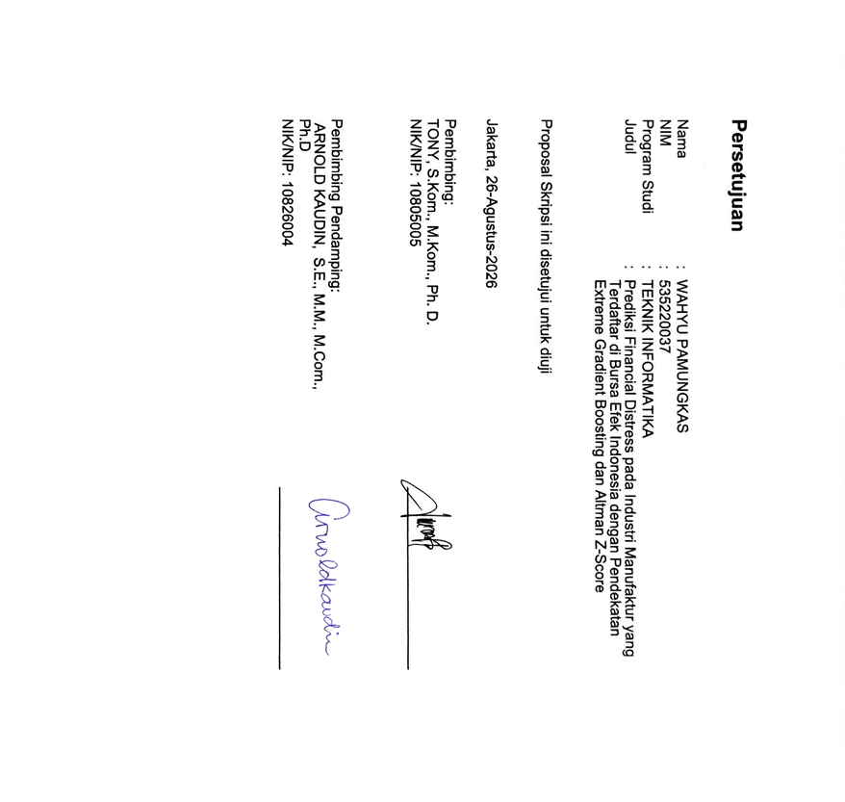
LEMBAR PERSETUJUAN PROPOSAL

LEMBAR PENGESAHAN PROPOSAL


DAFTAR ISI

COVER i
LEMBAR PERSETUJUAN PROPOSAL ii
LEMBAR PENGESAHAN PROPOSAL iii
DAFTAR ISI iv
DAFTAL TABEL vi
DAFTAR GAMBAR vii
DAFTAR LAMPIRAN viii
BAB I PENDAHULUAN 1
1.1 Latar Belakang 1
1.2 Rumusan Rancangan 11
1.3 Komponen Rancangan 13
1.4 Spesifikasi Rancangan 16
1.5 Kegunaan Rancangan 18
1.6 Rancangan Yang Telah Dibuat 19
1.7 Sustainable Development Goals (Sdgs) 22
BAB II LANDASAN TEORITIK 25
2.1 Deskripsi Rancangan 25
2.2 Dasar Teori 26
2.2.1 Teori Sinyal (Signaling Theory) 28
2.2.2 Finance (Keuangan) 29
2.2.3 Industri Manufaktur 30
2.2.4 Financial distress 31
2.2.5 Financial Non Distress 38
2.2.6 Normalisasi 40
2.2.7 Analisis Diskriminan Multivariet (MDA) 41
2.2.8 Model Altman Z-Score 44
2.2.9 Manchine Learning 49
2.2.10 Supervised Learning 50
2.2.11 Klasifikasi Binner 52
2.2.12 Esemble Learning 54
2.2.13 Extrime Gradient Booster (XGBoost) 56
2.2.14 Matariks Evaluasi 64
BAB III RANCANGAN DAN PEMBUATAN 70
3.1 Racangan Sistem 70
3.1.1 Perencanaan Sistem 75
3.1.2 Analisis Sistem 80
3.1.3 Rancangan Sistem 84
DAFTAR PUSTAKA 97
LAMPIRAN 101

DAFTAL TABEL
Tabel 2.1 tabel kriteria distress dan non distress 36
Tabel 3.1 perangkat keras 82
Tabel 3.2 perangkat lunak 83

DAFTAR GAMBAR
Gambar 3.1 Hasil Scrapping Data Dan Mendapatkan Data Keuangan. 80
Gambar 3.2 Skema Rancangan Sistem 88
Gambar 3.3 Skema Rancangan Tahap Pelatihan 93
Gambar 3.4 Tampilan Antarmuka 96

DAFTAR LAMPIRAN
L1 Contoh Data 101
L2 Perhitungan Multivariet Discriminant Analysis 106
L3 Perhitungan Xgboost 117
L4 Matriks Evaluasi 134
L5 Flow Rancangan Sistem 137
L6 Skema Rancangan Tahap Pelatihan 138
L7 Tampilan Antarmuka 139
L8 Contoh Data 140

BAB I
PENDAHULUAN
- Latar Belakang
Sektor manufaktur merupakan salah satu sektor penting dalam perekonomian Indonesia karena berperan dalam kegiatan produksi, penciptaan lapangan kerja, pembentukan nilai tambah, serta mendorong investasi. Perusahaan manufaktur yang terdaftar di Bursa Efek Indonesia (BEI) tidak hanya beroperasi sebagai entitas bisnis yang menghasilkan produk, tetapi juga merupakan bagian dari aktivitas ekonomi nasional yang dipengaruhi oleh perubahan kondisi ekonomi domestik maupun global. Oleh karena itu, perubahan lingkungan ekonomi makro dapat memberikan tekanan terhadap aktivitas operasional dan kondisi keuangan perusahaan manufaktur. Harahap et al [1]. menjelaskan bahwa faktor ekonomi makro merupakan faktor eksternal yang dapat memengaruhi kinerja keuangan dan nilai perusahaan pada sektor manufaktur yang terdaftar di Bursa Efek Indonesia. Dalam penelitian tersebut, faktor ekonomi makro digunakan untuk menggambarkan lingkungan eksternal perusahaan, sedangkan kinerja keuangan mempunyai hubungan positif dan signifikan terhadap nilai perusahaan [1].
Perubahan kondisi makroekonomi menjadi semakin relevan setelah periode pandemi karena perusahaan menghadapi perubahan permintaan, harga, biaya produksi, kebijakan moneter, nilai tukar, dan kondisi perdagangan internasional. Tekanan tersebut tidak selalu menyebabkan perusahaan mengalami kesulitan keuangan secara langsung, tetapi dapat memengaruhi pendapatan, biaya operasional, profitabilitas, likuiditas, arus kas, serta kemampuan perusahaan dalam memenuhi kewajibannya [2]. Kondisi tersebut menjadi penting bagi industri manufaktur karena struktur operasional perusahaan manufaktur umumnya melibatkan kebutuhan bahan baku, tenaga kerja, modal kerja, investasi aset tetap, pembiayaan, serta hubungan perdagangan domestik dan internasional [1]. Dengan demikian, perubahan lingkungan makroekonomi dapat menjadi salah satu faktor eksternal yang memberikan tekanan terhadap kondisi keuangan perusahaan, terutama ketika perusahaan memiliki kemampuan yang terbatas dalam menyesuaikan kegiatan operasionalnya terhadap perubahan ekonomi [2].
Perkembangan perekonomian Indonesia dalam beberapa tahun terakhir menunjukkan adanya perubahan kondisi yang cukup besar. Pada tahun 2022, tekanan inflasi Indonesia relatif tinggi, dengan inflasi sebesar 5,51%. Setelah itu, inflasi menurun menjadi 2,61% pada tahun 2023 dan 1,57% pada 2024. Pada saat yang sama, perekonomian Indonesia tetap mengalami pertumbuhan sebesar 5,05% pada 2023 dan 5,03% pada tahun 2024. Kondisi tersebut menunjukkan bahwa penurunan tekanan inflasi tidak serta-merta berarti bahwa seluruh perusahaan menghadapi kondisi usaha yang sama, karena perusahaan tetap dipengaruhi oleh perubahan permintaan, biaya produksi, perdagangan, pembiayaan, serta kondisi eksternal lainnya [3].
Memasuki tahun 2025, perekonomian Indonesia tumbuh sebesar 5,11%, lebih tinggi dibandingkan pertumbuhan 5,03% pada tahun 2024. Dari sisi pengeluaran, ekspor barang dan jasa menjadi salah satu komponen dengan pertumbuhan tertinggi, yaitu 7,03%, sedangkan Pembentukan Modal Tetap Bruto pada triwulan IV tahun 2025 tumbuh 6,12%. Data tersebut menunjukkan bahwa aktivitas ekonomi, perdagangan, dan pembentukan modal tetap masih mengalami pertumbuhan pada tahun 2025 [3].
Walaupun pertumbuhan ekonomi tetap positif, lingkungan usaha perusahaan manufaktur tidak sepenuhnya bebas dari tekanan. Perubahan nilai tukar merupakan salah satu faktor yang perlu diperhatikan karena perusahaan manufaktur dapat memiliki kebutuhan impor bahan baku, mesin, komponen, atau kewajiban dalam mata uang asing. Pelemahan nilai tukar rupiah dapat meningkatkan nilai rupiah dari biaya atau kewajiban yang berasal dari valuta asing [1]. Sebaliknya, perusahaan yang memiliki pendapatan ekspor dapat memperoleh dampak yang berbeda. Oleh karena itu, pengaruh nilai tukar terhadap kondisi keuangan perusahaan tidak selalu sama pada setiap perusahaan, tetapi bergantung pada struktur impor, ekspor, utang valuta asing, dan kebijakan pengelolaan risiko masing-masing perusahaan [4].
Selain nilai tukar, investasi merupakan faktor penting dalam perkembangan manufaktur. Investasi dapat meningkatkan kapasitas produksi, pembentukan aset produktif, penggunaan teknologi, dan kemampuan perusahaan dalam melakukan ekspansi. Penelitian Anggoro et al [5]. dengan menggunakan data Indonesia periode tahun 1990 sampai dengan tahun 2024 menunjukkan bahwa investasi mempunyai pengaruh positif dan signifikan terhadap pertumbuhan industri manufaktur dalam hubungan jangka panjang. Penelitian tersebut juga menemukan bahwa perubahan investasi dan pengeluaran pemerintah merupakan determinan penting pertumbuhan manufaktur dalam jangka pendek. Hasil tersebut menunjukkan bahwa perkembangan manufaktur memiliki keterkaitan dengan kondisi investasi dan kebijakan ekonomi makro yang berlangsung di Indonesia [5].
Penelitian Anggoro et al [5]. juga menemukan bahwa pengeluaran pemerintah mempunyai pengaruh negatif dan signifikan terhadap pertumbuhan manufaktur dalam hubungan jangka panjang dan menginterpretasikan temuan tersebut sebagai indikasi crowding-out effect. Temuan ini menunjukkan bahwa hubungan antara kebijakan makroekonomi dan perkembangan manufaktur tidak selalu bersifat sederhana, sehingga peningkatan suatu variabel makroekonomi tidak dapat secara otomatis diasumsikan selalu memperbaiki kondisi sektor manufaktur. Penelitian tersebut menggunakan enam variabel utama, yaitu inflasi, upah minimum, konsumsi rumah tangga, nilai tukar, investasi, dan pengeluaran pemerintah, serta menggunakan pendekatan error correction model untuk menganalisis hubungan jangka pendek dan jangka panjang [5].

Dari sisi konsumsi, kondisi permintaan domestik juga mempunyai arti penting bagi perusahaan manufaktur. Peningkatan konsumsi rumah tangga dapat menciptakan permintaan terhadap barang dan jasa sehingga mendukung penjualan dan aktivitas produksi perusahaan. Sebaliknya, perlambatan konsumsi dapat menekan permintaan terhadap produk perusahaan dan pada akhirnya memengaruhi pendapatan serta arus kas. Karena hubungan tersebut, konsumsi rumah tangga termasuk variabel yang dianalisis Anggoro et al [5]. dalam menjelaskan pertumbuhan manufaktur Indonesia. Dengan demikian, perubahan sisi permintaan dapat menjadi salah satu jalur melalui mana kondisi makroekonomi memengaruhi kinerja operasional perusahaan [5].
Faktor tenaga kerja juga mempunyai implikasi terhadap perusahaan manufaktur. Perubahan upah minimum dapat meningkatkan pendapatan pekerja dan berpotensi memperkuat konsumsi rumah tangga, tetapi dari perspektif perusahaan juga dapat meningkatkan biaya tenaga kerja. Dampak akhirnya bergantung pada kemampuan perusahaan dalam meningkatkan produktivitas, mempertahankan penjualan, dan menyesuaikan struktur biaya. Oleh karena itu, pengaruh upah terhadap kondisi perusahaan tidak dapat dipandang hanya dari sisi peningkatan biaya, tetapi perlu dikaitkan dengan perkembangan permintaan, produktivitas, serta kemampuan perusahaan menghasilkan laba dan arus kas. Variabel upah minimum juga secara eksplisit dimasukkan dalam penelitian Anggoro et al [5]. sebagai salah satu faktor yang berkaitan dengan pertumbuhan manufaktur Indonesia [5].
Kondisi makroekonomi tersebut menunjukkan bahwa perusahaan manufaktur beroperasi dalam lingkungan yang berubah dan tidak seluruh perusahaan mempunyai kemampuan yang sama dalam menghadapi tekanan ekonomi [1]. Perusahaan dengan likuiditas yang rendah, profitabilitas yang menurun, kewajiban yang tinggi, atau arus kas yang lemah dapat mempunyai kemampuan adaptasi yang lebih terbatas. Apabila tekanan ekonomi berlangsung dan kondisi keuangan perusahaan semakin memburuk, perusahaan dapat memasuki kondisi financial distress atau kesulitan keuangan [6].
Financial distress merupakan kondisi ketika perusahaan mengalami tekanan keuangan yang dapat mengganggu kemampuan perusahaan dalam mempertahankan kondisi operasional dan memenuhi kewajiban keuangannya. Kondisi tersebut perlu dibedakan dari kebangkrutan karena financial distress dapat muncul sebelum perusahaan benar-benar mengalami kegagalan atau likuidasi [2]. Oleh sebab itu, deteksi dini terhadap kondisi kesulitan keuangan menjadi penting bagi berbagai pihak yang berkepentingan, termasuk manajemen, investor, dan kreditur. Informasi mengenai kondisi keuangan yang memburuk dapat digunakan sebagai dasar untuk melakukan evaluasi, mengambil tindakan perbaikan, serta mengurangi risiko kerugian akibat memburuknya kondisi perusahaan. Harahap et al [1]. menempatkan kondisi keuangan perusahaan sebagai aspek penting yang berkaitan dengan nilai perusahaan, sedangkan penelitian mengenai prediksi financial distress menunjukkan bahwa informasi keuangan dapat digunakan untuk mengidentifikasi risiko kondisi keuangan perusahaan [1].
Bagi perusahaan manufaktur yang terdaftar di BEI (Bursa Efek Indonesia), kebutuhan untuk mendeteksi financial distress sejak dini semakin penting karena perusahaan berhadapan dengan perubahan kondisi ekonomi, persaingan, kebutuhan modal, serta perubahan permintaan. Kondisi perusahaan yang secara agregat beroperasi dalam perekonomian yang masih tumbuh juga tidak berarti bahwa seluruh perusahaan berada dalam kondisi keuangan yang sehat [7]. Pertumbuhan ekonomi nasional merupakan ukuran agregat, sedangkan financial distress terjadi pada tingkat perusahaan dan dipengaruhi oleh karakteristik masing-masing perusahaan. Dengan demikian, masih adanya pertumbuhan ekonomi nasional tidak menghilangkan kebutuhan untuk melakukan prediksi financial distress pada perusahaan manufaktur [1].
Salah satu metode yang dapat digunakan untuk melakukan deteksi dini terhadap kondisi keuangan perusahaan adalah model Altman Z-Score. Keunggulan model ini terletak pada kemampuannya menggabungkan beberapa rasio keuangan yang mewakili kondisi likuiditas, profitabilitas, solvabilitas, dan aktivitas perusahaan ke dalam satu nilai Z-Score. Hasil penggabungan tersebut memberikan ukuran yang lebih terstruktur untuk menggambarkan kondisi keuangan perusahaan dan memungkinkan perusahaan diklasifikasikan ke dalam zona aman, grey area, atau zona distress berdasarkan nilai yang dihasilkan [8]. Dengan karakteristik tersebut, Altman Z-Score dapat digunakan sebagai salah satu alat early warning untuk mengidentifikasi perusahaan yang memiliki indikasi penurunan kondisi keuangan sebelum berkembang menjadi masalah yang lebih serius[2].
Namun demikian, penggunaan Altman Z-Score sebagai satu-satunya pendekatan juga mempunyai keterbatasan. Nilai Z-Score merupakan hasil kombinasi rasio keuangan berdasarkan struktur model yang telah ditentukan [8], sehingga pola hubungan yang kompleks atau non-linear antarvariabel tidak sepenuhnya direpresentasikan oleh satu skor. Sementara itu, kondisi perusahaan modern dapat dipengaruhi oleh interaksi berbagai variabel keuangan yang kompleks [5]. Oleh karena itu, diperlukan pendekatan tambahan yang mampu mempelajari pola hubungan dalam data secara lebih fleksibel.
Perkembangan teknologi informasi dan data science memberikan peluang untuk menggunakan metode machine learning dalam prediksi financial distress. Salah satu algoritma yang dapat digunakan untuk tujuan klasifikasi adalah XGBoost (Extreme Gradient Boosting). XGBoost merupakan metode ensemble learning berbasis gradient boosting yang membangun sejumlah pohon keputusan secara bertahap untuk menghasilkan model prediksi. Pendekatan tersebut memungkinkan model mempelajari hubungan yang tidak harus berbentuk linear antara variabel input dan kelas prediksi. Oleh karena itu, XGBoost dapat digunakan sebagai pendekatan komplementer terhadap model statistik seperti Altman Z-Score, terutama ketika data keuangan mempunyai pola yang lebih kompleks [9].
Penggunaan XGBoost dalam konteks prediksi kondisi keuangan juga perlu ditempatkan secara hati-hati. Keunggulan suatu algoritma tidak dapat dinyatakan hanya berdasarkan nama algoritmanya, tetapi harus dibuktikan melalui pengujian pada dataset penelitian, misalnya melalui akurasi, presisi, recall, F1-score, ROC-AUC, confusion matrix, dan pengujian lainnya yang sesuai [10]. Demikian pula, klaim tingkat akurasi tertentu seperti lebih dari 98% hanya dapat digunakan apabila angka tersebut benar-benar berasal dari penelitian atau hasil eksperimen yang dapat diverifikasi. Dengan demikian, penelitian ini tidak mengasumsikan bahwa XGBoost selalu lebih akurat daripada Altman Z-Score, melainkan menguji kinerja kedua pendekatan berdasarkan data perusahaan manufaktur yang digunakan [11].
Permasalahan tersebut menunjukkan adanya kebutuhan terhadap suatu sistem yang dapat membantu melakukan prediksi kondisi keuangan perusahaan secara terstruktur. Altman Z-Score dapat digunakan untuk memberikan penilaian berdasarkan kombinasi rasio keuangan [10], sedangkan XGBoost dapat digunakan untuk mempelajari pola klasifikasi dari data perusahaan [12]. Penggabungan kedua pendekatan tersebut memungkinkan proses analisis tidak hanya menghasilkan nilai Z-Score, tetapi juga menghasilkan prediksi berbasis machine learning yang dapat dibandingkan dengan hasil klasifikasi Altman.
Berdasarkan kondisi tersebut, perancang sebuah website untuk melakukan prediksi financial distress pada perusahaan industri manufaktur yang terdaftar di Bursa Efek Indonesia dengan menggunakan pendekatan Altman Z-Score dan XGBoost. Website dirancang untuk mengolah data keuangan perusahaan, menghitung nilai Altman Z-Score, menentukan kondisi perusahaan berdasarkan kriteria klasifikasi yang digunakan, serta menghasilkan prediksi menggunakan algoritma XGBoost. Dengan adanya sistem tersebut, penelitian diharapkan dapat memberikan pendekatan yang lebih sistematis dalam melakukan identifikasi kondisi keuangan perusahaan serta menjadi sarana untuk membantu pengguna memahami risiko financial distress berdasarkan data keuangan perusahaan yang dianalisis.
Dengan demikian, permasalahan dalam penelitian ini tidak hanya terletak pada adanya perubahan kondisi makroekonomi, tetapi juga pada kebutuhan untuk mengidentifikasi bagaimana tekanan ekonomi pada lingkungan usaha dapat tercermin dalam kondisi keuangan perusahaan [13]. Pertumbuhan ekonomi Indonesia yang tetap positif dalam beberapa tahun terakhir tidak menghilangkan kemungkinan terjadinya financial distress pada tingkat perusahaan. Justru perbedaan kemampuan setiap perusahaan dalam menghadapi perubahan inflasi, nilai tukar, konsumsi, upah, investasi, suku bunga, dan kondisi pembiayaan menjadi alasan penting untuk melakukan analisis pada tingkat perusahaan. Oleh karena itu, penggunaan Altman Z-Score dan XGBoost dalam suatu website prediksi diharapkan dapat memberikan pendekatan yang lebih terstruktur untuk mendeteksi perusahaan yang memiliki indikasi financial distress berdasarkan data keuangan yang tersedia [2].
- Rumusan Rancangan
Rancangan ini menggunakan pendekatan kuantitatif dengan jenis rancangan komparatif dan prediktif. Pendekatan kuantitatif dipilih karena data yang digunakan bersifat objektif berupa angka-angka dari laporan keuangan historis perusahaan yang akan dianalisis secara statistik dan komputasi. Fokus utama dari rancangan ini adalah membangun dan membandingkan dua model klasifikasi untuk memprediksi probabilitas terjadinya financial distress pada perusahaan sektor manufaktur di Bursa Efek Indonesia (BEI). Model pertama bertumpu pada analisis diskriminan multivariat tradisional melalui pendekatan Altman Z-Score, sedangkan model kedua menggunakan kecerdasan buatan berbasis machine learning, yakni algoritma Extreme Gradient Boosting (XGBoost) [14].
Populasi dalam rancangan ini mencakup seluruh perusahaan manufaktur yang terdaftar di BEI selama periode pengamatan yang ditentukan (misalnya lima tahun terakhir). Untuk mendapatkan representasi data yang akurat, rancangan penarikan sampel menggunakan teknik purposive sampling, yaitu pemilihan sampel berdasarkan kriteria ketat, seperti perusahaan yang secara konsisten menerbitkan laporan keuangan tahunan yang telah diaudit selama periode rancangan. Variabel yang diukur dalam rancangan ini terdiri dari variabel independen (prediktor) berupa rasio-rasio keuangan pembentuk Z-Score yakni rasio modal kerja terhadap total aset, laba ditahan terhadap total aset, laba sebelum bunga dan pajak terhadap total aset, nilai pasar ekuitas terhadap nilai buku total utang, serta penjualan terhadap total asset [14]. Sementara itu, variabel dependen (target) adalah status perusahaan itu sendiri, yang diklasifikasikan secara biner menjadi kategori mengalami financial distress dan "tidak mengalami financial distress" berdasarkan indikator objektif (misalnya earning pershare negatif berturut-turut atau kriteria delisting).
Pada tahap analisis data, rancangan pemrosesan dibagi menjadi dua alur komputasi. Alur pertama adalah menghitung nilai fungsi Z-Score untuk seluruh sampel guna mengklasifikasikan perusahaan ke dalam zona aman (safe zone), zona abu-abu (grey zone), atau zona bahaya (distress zone). Alur kedua adalah penerapan algoritma XGBoost. Data rasio keuangan yang sama akan dipisah menjadi data latih (training data) dan data uji (testing data). XGBoost dirancang untuk memproses data ini karena algoritma ensemble tree ini memiliki keunggulan teknik regularisasi yang secara signifikan mencegah model dari kecenderungan overfitting, serta sangat tangguh dalam menangani distribusi kelas data kebangkrutan yang umumnya tidak seimbang (imbalanced dataset) di pasar modal [8].
Tahap akhir dari rancangan rancanganini adalah evaluasi dan pengujian hipotesis komparatif. Kinerja dari model prediksi XGBoost tidak hanya akan diukur dari tingkat akurasi dasar, tetapi akan dievaluasi secara komprehensif menggunakan metrik Confusion Matrix, yang meliputi Precision (ketepatan prediksi model), Recall/Sensitivity (kemampuan model mendeteksi kelas distress sebenarnya), F1-Score, dan kurva AUC-ROC (Area Under the ROC Curve). Hasil dari metrik evaluasi XGBoost ini kemudian akan dibandingkan secara langsung dengan tingkat keakuratan prediktif dari model Altman Z-Score. Perbandingan ini dirancang untuk memberikan kesimpulan empiris mengenai seberapa jauh peningkatan akurasi (improvement) yang ditawarkan oleh teknologi machine learning dibandingkan model statistik konvensional dalam deteksi dini kebangkrutan.
- Komponen Rancangan
Komponen dasar dari rancangan ini bertumpu pada desain kuantitatif kausal komparatif, di mana rancangan menggunakan data sekunder historis untuk memprediksi suatu fenomena dan membandingkan kinerja dari dua pendekatan analitis yang berbeda. Data sekunder yang menjadi instrumen utama dalam komponen ini adalah laporan keuangan tahunan (annual reports) perusahaan manufaktur yang dipublikasikan secara resmi oleh Bursa Efek Indonesia (BEI). Penggunaan desain kuantitatif dengan data dokumenter ini sangat esensial untuk meminimalkan bias subjektif, sehingga pengujian prediksi kebangkrutan dapat dilakukan secara terukur, objektif, dan dapat direplikasi oleh peneliti lain. Pemilihan sektor manufaktur sebagai fokus observasi didasarkan pada kompleksitas operasional dan tingginya sensitivitas sektor tersebut terhadap fluktuasi ekonomi makro, sehingga relevan untuk diuji menggunakan model altman pada prediksi financial distress.
Dalam komponen populasi dan penarikan sampel, rancangan ini merancang penggunaan teknik purposive sampling untuk mendapatkan dataset yang representatif dan noise free. Kriteria inklusi yang dirancang mencakup perusahaan manufaktur yang terdaftar di BEI tanpa henti selama periode pengamatan (misalnya lima tahun terakhir), tidak mengalami delisting, dan menyajikan laporan keuangan yang telah diaudit secara lengkap. Teknik penyaringan sampel ini krusial untuk memastikan bahwa algoritma komputasi nantinya menerima struktur data yang konsisten dan bebas dari anomali data kosong (missing values) struktural yang dapat merusak validitas prediksi. Perusahaan yang memenuhi kriteria kemudian akan diklasifikasikan ke dalam dua kelas target (variabel dependen), yaitu kelas perusahaan sehat dan kelas perusahaan yang terindikasi financial distress (misalnya berdasarkan kriteria laba per saham negatif berturut-turut atau status suspensi).
Komponen variabel rancangan dirancang dengan mengadopsi indikator rasio keuangan dari model Z-Score sebagai fitur (variabel independen). Fitur-fitur ini meliputi rasio Modal Kerja terhadap Total Aset (pengukuran likuiditas), Laba Ditahan terhadap Total Aset (pengukuran profitabilitas kumulatif), Laba Sebelum Bunga dan Pajak terhadap Total Aset (pengukuran produktivitas aset), Nilai Pasar Ekuitas terhadap Nilai Buku Utang (pengukuran solvabilitas pasar), dan Penjualan terhadap Total Aset (pengukuran perputaran modal) [14]. Dalam tahapan pemrosesan operasionalnya, sekumpulan data mentah dari rasio-rasio ini akan melalui proses perapihan dan standardisasi (data preprocessing) ke dalam format terstruktur (seperti CSV), guna memastikan setiap variabel dapat dengan mudah dikenali dan diproses secara efisien oleh bahasa pemrograman analitik.
Komponen metode analisis data merupakan inti komputasional dari rancangan ini, yang dibagi menjadi dua arsitektur pengerjaan. Arsitektur pertama berfokus pada penghitungan formula statistik linier Altman Z-Score klasik untuk setiap observasi. Arsitektur kedua membangun pipeline machine learning menggunakan algoritma Extreme Gradient Boosting (XGBoost) [15]. Dalam alur kerjanya, dataset terstruktur yang telah disiapkan akan dipartisi menjadi set data latih (training set) untuk melatih model mengenali pola kebangkrutan, dan set data uji (testing set) untuk memvalidasi kemampuannya pada data baru. XGBoost dipilih sebagai komponen utama karena kemampuannya dalam melakukan optimasi parameter secara berulang (boosting) dan ketahanannya terhadap penanganan distribusi data target yang sering kali tidak seimbang (imbalanced data) antara jumlah perusahaan sehat dan perusahaan bangkrut.
Komponen terakhir adalah rancangan evaluasi dan komparasi performa model. Berbeda dengan evaluasi regresi linier biasa, komponen evaluasi model prediktif klasifikasi ini dirancang menggunakan metrik Confusion Matrix. Kinerja algoritma XGBoost akan diukur berdasarkan seberapa presisi model mengenali perusahaan bangkrut (Precision), seberapa sensitif model menangkap seluruh kasus kebangkrutan (Recall), serta seberapa seimbang antara presisi dan sensitivitas tersebut (F1-Score). Metrik evaluasi dari arsitektur machine learning ini kemudian disandingkan dengan hasil akurasi dari arsitektur Altman Z-Score tradisional untuk menjawab rumusan masalah secara komprehensif, membuktikan apakah pendekatan ensemble tree modern memberikan nilai tambah yang signifikan secara empiris dibandingkan pendekatan statistik linier masa lalu.
- Spesifikasi Rancangan
Spesifikasi rancangan sistem dalam rancangan ini mencakup arsitektur pemrosesan data, lingkungan komputasi (computational environment), dan antarmuka luaran (output interface). Pada spesifikasi data, proses preprocessing menjadi fondasi utama sebelum data masuk ke dalam algoritma prediktif. Data mentah berupa rekam jejak rasio keuangan historis dari laporan tahunan perusahaan manufaktur akan diekstraksi, dirapikan, dan distrukturisasi ke dalam format Comma Separated Values (CSV). Penggunaan format CSV ini dispesifikasikan agar seluruh kolom variabel independen (komponen Altman Z-Score) dan variabel dependen (status distress) menjadi baku, terstruktur, dan mudah dikenali oleh pustaka pemrosesan data dalam bahasa pemrograman untuk mencegah parsing error saat pelatihan model.
Untuk spesifikasi perangkat lunak dan lingkungan eksekusi komputasi, rancangan ini sepenuhnya diimplementasikan menggunakan bahasa pemrograman Python. Eksekusi skrip pemrosesan data, pelatihan (training) algoritma XGBoost, dan evaluasi model akan dijalankan secara cloud based melalui Google Colaboratory (Google Colab). Pemilihan lingkungan Google Colab dispesifikasikan karena platform ini memfasilitasi isolasi lingkungan (environment isolation) dan menyediakan akses langsung ke sumber daya komputasi tinggi (seperti alokasi RAM yang besar) secara gratis, yang sangat esensial untuk mengeksekusi iterasi hyperparameter tuning pada model ensemble tree. Seluruh manipulasi tabel rasio keuangan akan didukung oleh pustaka Pandas dan NumPy, sedangkan pembangunan model prediktif akan menggunakan ekosistem open-source dari Scikit-Learn dan modul XGBoost.
Pada tahap akhir rancangan, spesifikasi keluaran (output) dari model prediksi disimulasikan agar tidak hanya berhenti pada metrik performa statistik (seperti Confusion Matrix), tetapi juga dapat diimplementasikan ke dalam purwarupa aplikasi berbasis web. Untuk kebutuhan spesifikasi antarmuka ini, script Python pengklasifikasi financial distress akan diintegrasikan menggunakan framework interaktif Streamlit. Penggunaan Streamlit memungkinkan model XGBoost yang telah dilatih (trained model) untuk merender hasil secara dinamis, sehingga pengguna akhir dapat menginput data keuangan rasio perusahaan baru dan sistem akan menampilkan visualisasi grafik probabilitas kebangkrutan secara real-time dan interaktif. Spesifikasi ujung ke ujung (end-to-end) dari penyiapan CSV, komputasi di Google Colab, hingga visualisasi dashboard ini memastikan alur arsitektur rancangan berjalan secara sistematis dan aplikatif.
- Kegunaan Rancangan
Secara teoritis, kegunaan dari rancangan ini terletak pada kontribusinya dalam memperkaya literatur akademis di persimpangan antara disiplin manajemen keuangan konvensional dan data science modern. Rancangan ini memberikan bukti empiris mengenai sejauh mana algoritma machine learning berbasis ensemble, seperti XGBoost, mampu mengatasi keterbatasan asumsi linearitas yang melekat pada model statistik tradisional Altman Z-Score. Dengan mengomparasikan kedua model tersebut pada dataset empiris perusahaan manufaktur di Indonesia, luaran rancangan ini bermanfaat untuk mengevaluasi apakah peningkatan kompleksitas komputasional berbanding lurus dengan peningkatan akurasi diagnostik. Evaluasi ini sangat penting dalam literatur pemodelan bisnis, mengingat pemilihan algoritma yang tepat akan mengurangi tingkat kesalahan klasifikasi (misclassification costs) yang sering terjadi pada data rasio keuangan yang berdistribusi tidak normal.
Dari sudut pandang praktis, kegunaan rancangan ini berfungsi sebagai sistem peringatan dini (early warning system) yang krusial bagi para pemangku kepentingan pasar modal. Bagi investor, model prediksi yang dihasilkan akan menjadi instrumen analisis fundamental yang lebih objektif dalam menilai tingkat risiko portofolio investasi, sehingga mereka dapat menghindari alokasi dana pada perusahaan yang berpotensi delisting atau bangkrut. Bagi pihak kreditor maupun manajemen perusahaan itu sendiri, kemampuan memprediksi financial distress secara akurat memberikan lead time (waktu jeda) yang memadai untuk melakukan intervensi strategis, seperti restrukturisasi utang atau efisiensi aset, sebelum kerugian finansial meluas menjadi kebangkrutan yang tidak dapat dipulihkan.
Lebih jauh, rancangan ini memiliki kegunaan implementatif yang menonjol karena tidak hanya berhenti pada laporan analitis yang statis. Hasil pemodelan prediktif dari algoritma XGBoost akan diejawantahkan ke dalam sebuah purwarupa dashboard interaktif yang beroperasi pada framework Streamlit. Guna memastikan kenyamanan navigasi bagi pengguna akhir, tata letak antarmuka (user interface) terlebih dahulu digagas dan dirancang melalui platform kolaborasi visual Figma. Transformasi teknis dari sekadar pengolahan angka menjadi sebuah aplikasi visual yang responsif ini tidak hanya mempermudah investor awam dalam membaca probabilitas keselamatan perusahaan, tetapi juga secara signifikan memberikan nilai tambah bagi mahasiswa. Pembangunan produk siap pakai ini membuktikan penguasaan kompetensi end-to-end, mulai dari ekstraksi data rasio hingga pengembangan perangkat lunak fungsional.
- Rancangan Yang Telah Dibuat
Rancangan yang telah disusun ditujukan untuk mengintegrasikan keandalan metode statistik tradisional dengan ketangguhan teknologi komputasi modern dalam memprediksi kebangkrutan perusahaan manufaktur di Bursa Efek Indonesia (BEI). Secara konseptual, rancangan ini menjadikan model analisis diskriminan multivariat Altman Z-Score sebagai landasan fitur (feature baseline) yang mengekstraksi lima rasio keuangan fundamental untuk mengklasifikasikan status kelangsungan hidup perusahaan [6]. Meskipun Altman Z-Score terbukti masih sangat relevan sebagai instrumen pendeteksi awal risiko keuangan di pasar modal Indonesia, dinamika perekonomian yang kompleks sering kali menghasilkan data keuangan yang sangat berfluktuasi. Oleh karena itu, rancangan ini mengimplementasikan algoritma machine learning Extreme Gradient Boosting (XGBoost) sebagai model komparasi dan optimalisasi. Pemilihan XGBoost dispesifikasikan karena algoritma berbasis ensemble ini memiliki kapasitas komputasi superior untuk menangkap pola hubungan antar variabel yang non-linear dan terbukti secara empiris sangat tangguh dalam menangani ketidakseimbangan kelas (imbalanced data) sebuah masalah yang lazim ditemui pada kumpulan data perusahaan yang mengalami financial distress [11].
Dari sisi spesifikasi arsitektur dan kegunaan teknis, seluruh pemrosesan mulai dari perapihan data mentah rasio keuangan menjadi format terstruktur (CSV) hingga proses pelatihan model (model training) akan dieksekusi secara awan (cloud-based) menggunakan bahasa pemrograman Python di lingkungan Google Colaboratory. Evaluasi kinerja algoritma tidak hanya bersandar pada akurasi statis, melainkan ditelaah secara mendalam menggunakan metrik Confusion Matrix guna menekan risiko kegagalan deteksi. Pada ujung tahapan penelitian, hasil perbandingan dan model prediksi XGBoost yang paling presisi tersebut akan divisualisasikan menjadi purwarupa dashboard interaktif berbasis web (seperti Streamlit). Transformasi analitik ini memastikan bahwa rancangan rancangan tidak hanya berhenti sebagai kajian teoretis pembuktian pengaruh rasio keuangan [11], melainkan menjadi sebuah sistem peringatan dini (Early Warning System) yang fungsional, responsif, dan siap diimplementasikan oleh manajemen, analis, maupun investor publik di bursa efek Indonesia (BEI) untuk melakukan intervensi sebelum kerugian finansial perusahaan berujung pada kebangkrutan absolut.
Keunggulan rancangan ini terletak pada upaya menyesuaikan proses analisis kondisi keuangan perusahaan dengan karakteristik data perusahaan manufaktur yang terdaftar di Bursa Efek Indonesia. Model Altman Z-Score pada awalnya dikembangkan berdasarkan data historis perusahaan yang menjadi sampel penelitian Altman, sehingga koefisien yang dihasilkan merupakan hasil estimasi berdasarkan karakteristik data dan kondisi ekonomi pada periode serta populasi penelitian tersebut. Oleh karena itu, penerapan koefisien yang sama pada perusahaan manufaktur di Indonesia dan pada periode yang berbeda perlu dievaluasi kembali untuk mengetahui apakah koefisien tersebut masih mampu memberikan klasifikasi kondisi keuangan secara tepat pada karakteristik perusahaan yang diteliti.
Rancangan ini tidak hanya menggunakan nilai koefisien Altman secara langsung, tetapi mengarahkan proses analisis pada data perusahaan manufaktur yang terdaftar di Bursa Efek Indonesia pada periode pengamatan yang ditentukan. Dengan menggunakan data laporan keuangan perusahaan Indonesia yang lebih sesuai dengan objek penelitian, rancangan ini dapat mengevaluasi kembali hubungan antara rasio keuangan dan kondisi financial distress pada perusahaan manufaktur di Indonesia. Pendekatan tersebut diharapkan dapat menghasilkan parameter atau koefisien yang lebih merepresentasikan karakteristik data penelitian apabila hasil estimasi ulang melalui Multivariate Discriminant Analysis (MDA) menunjukkan bahwa koefisien yang diperoleh berbeda dan memberikan kemampuan klasifikasi yang lebih baik.
Dengan demikian, nilai tambah rancangan ini bukan sekadar menggunakan kembali model Altman Z-Score, tetapi melakukan evaluasi terhadap kesesuaian model dengan karakteristik populasi dan periode pengamatan yang digunakan. Model Altman yang telah ada digunakan sebagai model pembanding atau baseline, sedangkan estimasi ulang melalui Multivariate Discriminant Analysis MDA digunakan untuk mengetahui apakah kombinasi dan bobot rasio keuangan perlu disesuaikan dengan data perusahaan manufaktur yang terdaftar di Bursa Efek Indonesia. Pendekatan ini membuat penelitian tidak hanya menerapkan model yang telah tersedia, tetapi juga menguji kembali relevansi parameter model terhadap konteks penelitian Indonesia.
- Sustainable Development Goals (Sdgs)
Perancangan ini mendorong pertumbuhan ekonomi yang inklusif dan berkelanjutan, kesempatan kerja produktif, serta pekerjaan yang layak untuk semua merujuk pada Sustainable Development Goals (SDGs) ke 8 yaitu Promote sustained, inclusive and sustainable economic growth, full and productive employment and decent work for all. Prediksi financial distress memiliki keterkaitan langsung dengan tujuan tersebut melalui aspek stabilitas sektor usaha dan keberlanjutan lapangan kerja.
Dalam perspektif pembangunan berkelanjutan, stabilitas entitas bisnis merupakan salah satu pilar utama untuk mendorong pertumbuhan ekonomi nasional. Penelitian yang mengombinasikan ketangguhan algoritma machine learning XGBoost dan model statistik Altman Z-Score berfungsi sebagai instrumen deteksi dini terhadap potensi kesulitan keuangan perusahaan. Dengan kemampuan memprediksi risiko kebangkrutan sebelum kondisinya memburuk, pihak manajemen perusahaan dapat segera mengambil langkah intervensi yang tepat. Perusahaan yang mampu mempertahankan kesehatan finansialnya akan terus beroperasi secara produktif dan berkontribusi dalam menjaga pertumbuhan ekonomi yang inklusif serta berkelanjutan.
Lebih jauh, keberlangsungan perusahaan yang sehat secara finansial merupakan syarat mutlak untuk menjamin dan menjaga keberlanjutan lapangan kerja bagi masyarakat. Kegagalan perusahaan dalam mengatasi financial distress sering kali bermuara pada likuidasi atau kebangkrutan yang memicu pemutusan hubungan kerja (PHK) massal. Melalui sistem prediksi analitik yang di rancang, perusahaan maupun pemangku kepentingan dapat memitigasi risiko tersebut sedini mungkin sehingga keberlanjutan lapangan kerja para pekerjanya tetap terjaga. Secara empiris, upaya mendeteksi dan mencegah kegagalan bisnis ini sangat sejalan dengan esensi pencapaian SDGs dalam memastikan ketersediaan pekerjaan yang produktif dan layak di dalam sebuah ekosistem ekonomi yang stabil.

BAB II
LANDASAN TEORITIK
- Deskripsi Rancangan
Sistem yang dirancang dalam rancangan ini merupakan aplikasi berupa web yang berfungsi untuk memprediksi dan mengklasifikasikan perusahaan manufatur yang terkena masalah keuangan berdasarkan data tahunan di 5 tahun terakhir yang terdaftar di Bursa Efek Indonesia. Aplikasi ini dikembangakan sebagai system pendukung keputusan yang membanding performa kedua metode yang telah lama exsist sebagai metode prediksi keuangan metode machine learning yang berspesialisasi dalam perhitungan data besar yaitu metode Altman Z-Score dan metode algoritma XGBoost. Dalam implementasinya, antarmuka aplikasi web ini akan dibangun menggunakan framework berbasis bahasa pemrograman Python (seperti Streamlit), yang memungkinkan interaksi pengguna secara dinamis dan real-time.
Sistem ini dirancang dengan alur kerja yang sistematis, di mana pengguna dapat menginput data laporan keuangan perusahaan, baik secara manual maupun melalui unggahan berkas berformat CSV. Setelah data diterima oleh sistem, pemrosesan di latar belakang (backend) akan secara otomatis mengekstraksi nilai-nilai tersebut ke dalam lima variabel prediktor rasio keuangan. Data yang telah terstruktur ini kemudian diproses melalui dua arsitektur perhitungan yang berjalan berdampingan. Pada arsitektur pertama, sistem menghitung formula linear multivariat untuk menghasilkan skor akhir yang mengategorikan perusahaan ke dalam zona aman (safe zone), zona abu-abu (grey zone), atau zona bahaya (distress zone). Pada arsitektur kedua, data yang sama diumpankan ke dalam model prediktif XGBoost yang sebelumnya telah dilatih (trained model) untuk memproses klasifikasi probabilitas kebangkrutan dengan mendeteksi pola non-linear dari data historis.
Keluaran (output) dari sistem pendukung keputusan ini tidak hanya berupa hasil prediksi mentah, melainkan divisualisasikan ke dalam bentuk dashboard analitik yang interaktif. Pengguna akhir dapat melihat secara langsung komparasi kinerja antara perhitungan statistik konvensional dan kecerdasan buatan, lengkap dengan metrik evaluasi seperti tingkat akurasi, sensitivitas model, dan Confusion Matrix. Dengan rancangan deskriptif dan visual ini, aplikasi diharapkan dapat memberikan wawasan atau peringatan dini (early warning) yang lebih komprehensif, presisi, dan mudah dipahami oleh investor maupun pihak manajemen dalam memitigasi risiko kegagalan finansial.
- Dasar Teori
Dalam konteks pengamatan data keuangan, perusahaan industri manufaktur yang terdaftar di bursa efek Indonesia (BEI) sering kali dijadikan objek analisis fundamental untuk mendeteksi potensi kebangkrutan atau kesulitan keuangan (financial distress). Pengamatan terhadap entitas ini umumnya bertumpu pada pemanfaatan data sekunder berupa laporan keuangan historis perusahaan yang secara spesifik mencakup komponen laporan posisi keuangan (neraca), laporan laba rugi, dan laporan arus kas untuk kemudian diekstraksi menjadi rasio-rasio keuangan yang terstruktur.
Secara teoretis, karakteristik data operasional dan struktur keuangan dari perusahaan manufaktur memiliki kesesuaian khusus dengan pendekatan model prediksi tertentu. Sebagai contoh, dalam literatur analisis kesulitan keuangan, metode Springate dinilai lebih cocok dan relevan untuk digunakan pada perusahaan manufaktur. Hal ini dikarenakan model Springate pada awalnya memang dikembangkan dan diuji berdasarkan sampel data dari perusahaan-perusahaan manufaktur pada struktur pasar yang sudah maju.
Meskipun model-model klasik sangat erat kaitannya dengan sektor manufaktur, perkembangan teori analisis keuangan telah menghasilkan model modifikasi agar pengamatan data dapat dilakukan lebih luwes. Misalnya, model Skor Z double prime (Z"-Score) Altman yang merupakan hasil pengembangan dari model kebangkrutan awal, dirancang agar rumus diskriminannya tidak hanya valid untuk mengamati perusahaan manufaktur saja, tetapi juga sangat aplikatif untuk mengevaluasi data keuangan pada perusahaan non-manufaktur (baik perusahaan berstatus privat maupun publik yang terdaftar di bursa). Pada akhirnya, pengamatan dan pengolahan data keuangan dari perusahaan manufaktur (maupun sektor lainnya) menjadi sangat esensial, karena pola rasio yang terbentuk di dalamnya akan berfungsi sebagai variabel prediktor yang andal untuk mengevaluasi stabilitas kinerja dan risiko ekonomi entitas melalui pendekatan komputasional.
- Teori Sinyal (Signaling Theory)
Teori sinyal (signaling theory) secara fundamental berakar pada literatur struktur keuangan yang dikembangkan secara komprehensif oleh Stephen A. Ross [16] pada tahun 1977, Dalam publikasi seminalnya, Ross [16] mengemukakan bahwa pihak eksekutif atau manajer perusahaan secara inheren memiliki informasi internal yang jauh lebih akurat dan mendalam mengenai prospek, risiko, serta kondisi nyata perusahaan di masa depan dibandingkan dengan pihak luar seperti investor maupun kreditor pasar modal [16], [17]. Kesenjangan pengetahuan antara pihak internal dan eksternal ini memunculkan kondisi yang disebut sebagai asimetri informasi (information asymmetry) [17]. Untuk mengatasi ketidakseimbangan informasi tersebut, manajemen memiliki insentif untuk mengirimkan sinyal (signal) kepada pasar sebagai bentuk komunikasi atas kualitas perusahaan. Sinyal ini dirancang secara spesifik sedemikian rupa sehingga hanya dapat dikirimkan oleh perusahaan yang benar-benar berkinerja baik, karena perusahaan yang berada dalam kondisi rentan tidak akan mampu mereplikasi atau meniru sinyal positif tersebut tanpa menanggung risiko dan biaya penalti kebangkrutan yang sangat besar [16], [17].
Dalam konteks rancangan prediksi kebangkrutan, kedua literatur di atas mengonfirmasi bahwa teori sinyal memberikan justifikasi rasional mengapa data historis perusahaan dapat digunakan sebagai prediktor masa depan. Perusahaan yang tidak mengalami distress akan secara proaktif mempublikasikan rasio keuangan yang sehat seperti yang diukur dalam variabel Altman Z-Score sebagai sinyal positif (good news) untuk menarik investasi dan mempertahankan nilai perusahaan di bursa efek. Sebaliknya, pola penurunan pada data laporan keuangan merupakan sinyal bahaya yang sering kali tersembunyi. Oleh karena itu, penerapan metode machine learning seperti XGBoost dalam rancangan ini secara fungsional bertindak sebagai alat analitik komputasi lanjut yang dapat mendeteksi, membaca, dan mengklasifikasikan kompleksitas "sinyal-sinyal" yang fluktuatif tersebut menjadi sebuah probabilitas kebangkrutan yang terukur dan objektif.
- Finance (Keuangan)
Dalam diskursus ilmu ekonomi kontemporer, teori keuangan (finance theory) memberikan pijakan fundamental bahwa setiap perusahaan merupakan entitas rasional yang nilai kelangsungan usahanya sangat bergantung pada struktur modal dan efisiensi pengelolaan asset [18]. Berdasarkan kajian literatur empiris tersebut, teori keuangan mempostulatkan bahwa financial distress atau kesulitan keuangan bukanlah sebuah insiden kegagalan yang terjadi secara instan, melainkan merupakan manifestasi akhir dari proses degradasi kinerja manajerial dan operasional yang bersifat sistematis [19]. Proses pemburukan kondisi ini secara teoretis dapat diukur, dilacak, dan diprediksi lebih awal melalui analisis fundamental terhadap data laporan keuangan historis [20]. Dalam perspektif teori ini, rasio-rasio keuangan seperti metrik likuiditas yang mengukur ketersediaan dana jangka pendek, profitabilitas yang mengukur kemampuan mencetak laba, serta solvabilitas yang merepresentasikan tanggungan utang yang berfungsi sebagai indikator objektif dari kelangsungan usaha (going concern) [18], [19]. Anomali, volatilitas, atau tren negatif pada indikator-indikator tersebut secara langsung mencerminkan tingginya paparan risiko kebangkrutan yang harus ditanggung oleh pemegang saham dan kreditor [18], [20]. Lebih jauh lagi, evolusi terkini dari teori keuangan modern menunjukkan adanya pergeseran paradigma analisis, dimana pemodelan risiko dan prediksi kelangsungan usaha tidak lagi hanya bersandar pada asumsi statistik linier tradisional, tetapi menuntut integrasi dengan sains komputasi tingkat lanjut untuk membaca kompleksitas data keuangan secara lebih presisi, non-linear, dan berdimensi tinggi [19], [20].
- Industri Manufaktur
Dalam konteks studi ini, perusahaan manufaktur merujuk pada entitas industri yang memproduksi barang jadi dan tercatat di bursa efek Indonesia (BEI).
manufacturing companies listed on the Indonesia Stock Exchange [21],
begitu juga perusahaan industri manufaktur yang terdaftar di bursa efek Indonesia (BEI) [22]. Karakteristik khas perusahaan manufaktur dalam studi-studi tersebut adalah memiliki aset dan operasi produksi besar (terlihat dari penggunaan rasio total aset dan profitabilitas) yang rentan terhadap perubahan likuiditas, profitabilitas, dan leverage [23]. Rancangan Lau [23] yang menekankan bahwa financial distress dapat terjadi pada perusahaan secara umum tanpa membatasi sektornya [23].
Perusahaan manufaktur memainkan peran penting di bursa efek indonesia (BEI) sebagai penggerak ekonomi nyata. Subsektor manufaktur makanan-minuman memiliki peluang sukses tinggi karena tingginya tingkat konsumsi domestic [24]. Oleh karena itu, analisis finansial pada sektor ini diperlukan untuk menilai risiko masa depan. Studi mereka menunjukkan perusahaan manufaktur subsektor ini (konvensional maupun syariah) terdaftar di bursa efek Indonesia (BEI), dan yang bersifat syariah cenderung lebih sehat secara keuangan [22].
- Financial distress
Financial distress merupakan kondisi ketika kesehatan keuangan suatu perusahaan mengalami penurunan sehingga perusahaan mulai menghadapi kesulitan dalam mempertahankan kondisi keuangannya dan memenuhi kewajiban yang harus dipenuhi. Kondisi tersebut dapat muncul dalam berbagai tingkat, mulai dari kesulitan memenuhi kewajiban jangka pendek atau kondisi likuiditas yang memburuk hingga keadaan yang lebih berat berupa insolvensi. Apabila kondisi tersebut tidak dapat diperbaiki, tekanan keuangan dapat berkembang menjadi kegagalan usaha, likuidasi, atau kebangkrutan. Dengan demikian, financial distress dapat dipahami sebagai suatu tahapan permasalahan keuangan yang terjadi sebelum atau menuju kegagalan usaha, sehingga identifikasi terhadap kondisi tersebut penting dilakukan sebelum permasalahan berkembang menjadi lebih berat [21], [23].
Financial distress perlu dibedakan dari kebangkrutan atau kepailitan. Dalam penelitian ini, financial distress digunakan untuk menggambarkan kondisi kesulitan atau tekanan keuangan yang diidentifikasi berdasarkan indikator dan kriteria model yang digunakan. Perusahaan yang mengalami financial distress tidak secara otomatis berarti telah berhenti beroperasi atau telah dinyatakan pailit. Sebaliknya, kepailitan merupakan status hukum yang ditetapkan melalui mekanisme hukum yang berlaku. Oleh karena itu, hasil perhitungan Altman Z-Score maupun hasil prediksi XGBoost dalam penelitian ini hanya menunjukkan indikasi atau klasifikasi kondisi keuangan berdasarkan data yang dianalisis, bukan merupakan penetapan bahwa perusahaan telah dinyatakan bangkrut atau pailit secara hukum. Penegasan mengenai perbedaan tersebut juga penting karena penelitian Altman pada awalnya berfokus pada prediksi corporate bankruptcy, sedangkan penelitian ini diarahkan untuk mengidentifikasi kondisi financial distress pada perusahaan yang menjadi objek penelitian [25].
Identifikasi financial distress dapat dilakukan melalui berbagai pendekatan dengan memanfaatkan informasi laporan keuangan perusahaan. Lau [23] menjelaskan bahwa berbagai metode dapat digunakan untuk memprediksi financial distress, antara lain regresi logistik, Altman Z-Score, Springate, Zmijewski, dan metode Grover [23] . Rasio keuangan yang digunakan dalam prediksi dapat mencakup rasio likuiditas, solvabilitas, profitabilitas, dan aktivitas. Namun, pengaruh masing-masing rasio terhadap financial distress tidak selalu sama karena hasilnya bergantung pada komposisi variabel, karakteristik perusahaan, serta faktor internal dan eksternal yang terdapat dalam penelitian yang dilakukan [23] .
Perbedaan pengaruh rasio tersebut dapat dilihat pada penelitian Carolina, Marpaung, dan Pratama [21] terhadap perusahaan manufaktur yang terdaftar di Bursa Efek Indonesia periode tahun 2014 sampai tahun 2015. Penelitian tersebut menggunakan regresi logistik dengan 96 perusahaan sebagai sampel dan menguji likuiditas, profitabilitas, leverage, serta arus kas operasi sebagai prediktor financial distress. Hasil penelitian menunjukkan bahwa hanya profitabilitas yang dapat digunakan sebagai prediktor financial distress, sedangkan likuiditas, leverage, dan arus kas operasi tidak terbukti sebagai prediktor pada sampel penelitian tersebut. Hasil ini menunjukkan bahwa keberadaan suatu rasio sebagai indikator keuangan tidak berarti bahwa rasio tersebut selalu memiliki pengaruh yang sama dalam setiap penelitian, karena hasil prediksi dapat dipengaruhi oleh karakteristik sampel dan periode pengamatan [21].
Dengan demikian, distress dalam penelitian ini digunakan untuk menunjukkan kondisi perusahaan yang berdasarkan kriteria model menunjukkan adanya kesulitan keuangan atau tingkat risiko kegagalan keuangan yang relatif tinggi. Istilah distress tidak digunakan untuk menyatakan bahwa perusahaan telah bangkrut secara hukum. Distress lebih tepat dipahami sebagai suatu kondisi ketika tekanan keuangan perusahaan telah mencapai tingkat tertentu sehingga risiko kegagalan menjadi lebih tinggi apabila kondisi tersebut berlanjut. Pemahaman tersebut konsisten dengan penggunaan Altman Z-Score dalam penelitian terdahulu, yang menunjukkan bahwa perusahaan dapat berada pada suatu zona antara kondisi aman dan kondisi berisiko sebelum masuk ke zona yang menunjukkan potensi kebangkrutan lebih tinggi [6].
Dalam pendekatan Altman Z-Score, kondisi keuangan perusahaan dinilai melalui kombinasi beberapa rasio keuangan yang kemudian menghasilkan satu nilai Z-Score. Model awal yang dikembangkan oleh Edward I. Altman [14] menggunakan metode Multiple Discriminant Analysis untuk membedakan perusahaan yang bangkrut dan tidak bangkrut berdasarkan sejumlah rasio keuangan. Artikel asli Altman dipublikasikan pada tahun 1968 dalam The Journal of Finance dengan judul Financial Ratios, Discriminant Analysis and the Prediction of Corporate Bankruptcy [14]. Dengan demikian, dasar awal model tersebut memang berkaitan dengan prediksi kebangkrutan perusahaan, bukan penetapan status kepailitan secara hukum [14].
Dalam penerapannya pada perusahaan manufaktur, nilai Z-Score digunakan untuk memberikan batas klasifikasi tertentu. Nilai Z-Score yang lebih tinggi menunjukkan posisi keuangan yang lebih baik menurut model, sedangkan nilai yang lebih rendah menunjukkan kondisi yang semakin berisiko. Penelitian Sitorus dan Yulita [6] menunjukkan penggunaan Altman Z-Score untuk menilai potensi kebangkrutan perusahaan manufaktur dan membedakan kondisi perusahaan berdasarkan zona grey area dan zona berbahaya. Pada objek yang mereka teliti, nilai Z-Score periode tahun 2017 sampai tahun 2019 berada pada zona abu-abu, sedangkan pada tahun 2020 perusahaan masuk ke zona berbahaya [6].
Berdasarkan kriteria Altman Z-Score yang digunakan dalam rancangan ini, perusahaan dengan nilai Z > 2,99 ditempatkan pada safe zone, yaitu kondisi ketika perusahaan tidak diprediksi mengalami kebangkrutan menurut batas model. Nilai 1,81 ≤ Z ≤ 2,99 berada pada grey area, yaitu kondisi yang tidak memberikan klasifikasi tegas antara zona aman dan zona berisiko. Sementara itu, nilai Z < 1,81 berada pada distress atau danger zone, yaitu kondisi dengan risiko kesulitan keuangan dan potensi kegagalan yang lebih tinggi menurut kriteria model. Batas tersebut merupakan kriteria klasifikasi model Altman dan harus dibedakan dari definisi umum financial distress yang dapat menggunakan indikator lain [6], [25].
Berdasarkan kebutuhan klasifikasi biner dalam penelitian ini, nilai Z < 1,81 dapat digunakan sebagai dasar operasional untuk kategori distress, sedangkan nilai Z > 2,99 digunakan sebagai dasar operasional untuk kategori non-distress. Adapun nilai antara 1,81 sampai 2,99 tetap merupakan grey area dan tidak secara otomatis dapat dipaksakan menjadi distress atau non-distress. Perlakuan terhadap observasi yang berada dalam grey area harus ditentukan secara eksplisit dalam metodologi penelitian, terutama apabila hasil klasifikasi tersebut akan digunakan sebagai label untuk pelatihan model XGBoost. Keputusan mengenai penghapusan, pemisahan, atau perlakuan lain terhadap grey area harus diterapkan secara konsisten pada seluruh tahap pembentukan dataset, pelatihan, dan pengujian model. Untuk memperjelas operasional variable yang dirancang dengan menggunakan Altman Z-Score dapat dilihat pada Tabel 2.1 berikut:
Tabel 2.1 Kriteria distress dan non distress
Nilai  Altman Z-Score | Zona | Interpretasi | Kategori
Z > 2,99 | Safe zone | Perusahaan berada pada kondisi relatif sehat dan tidak diprediksi bangkrut | Non-Distress
1,81 ≤ Z ≤ 2,99 | Grey area | Kondisi perusahaan berada di antara zona aman dan zona berisiko sehingga klasifikasinya tidak tegas | Grey Area
Z < 1,81 | Distress/Danger zone | Perusahaan memiliki risiko kesulitan keuangan dan potensi kebangkrutan yang tinggi | Distress

Penggunaan beberapa indikator keuangan dalam identifikasi kondisi distress tidak berarti bahwa perusahaan harus dinyatakan distress apabila terdapat sejumlah tertentu indikator yang bernilai buruk. Dalam penelitian ini tidak terdapat dasar dari sumber yang digunakan untuk menetapkan aturan bahwa, misalnya, dua dari empat indicator seperti likuiditas, profitabilitas, produktivitas, dan solvabilitas secara otomatis menghasilkan kategori distress. Hal tersebut juga tidak sejalan dengan temuan penelitian Carolina, Marpaung, dan Pratama [21] yang menunjukkan bahwa pada sampel perusahaan manufaktur periode tahun 2014 sampai tahun 2015 hanya profitabilitas yang menjadi prediktor signifikan, sedangkan likuiditas, leverage, dan arus kas operasi tidak signifikan. Oleh karena itu, jumlah indikator yang menunjukkan kondisi kurang baik tidak cukup untuk dijadikan dasar klasifikasi tanpa adanya cut-off atau metode pembentukan label yang telah diuji secara empiris [21].
Atas dasar tersebut, penelitian ini lebih tepat menggunakan fungsi klasifikasi yang telah ditentukan secara metodologis daripada menetapkan jumlah minimal indikator negatif secara subjektif. Dalam model Altman, beberapa rasio keuangan digabungkan ke dalam fungsi diskriminan sehingga seluruh komponen memberikan kontribusi terhadap nilai Z-Score. Rasio-rasio tersebut mencakup aspek modal kerja, akumulasi laba, kemampuan menghasilkan laba sebelum bunga dan pajak, struktur nilai perusahaan terhadap kewajiban, serta aktivitas penjualan terhadap aset. Dengan mekanisme tersebut, kondisi keuangan perusahaan dinilai secara simultan melalui satu nilai Z-Score, bukan hanya berdasarkan jumlah indikator yang menunjukkan kondisi positif atau negatif.
Penggunaan Altman Z-Score sebagai alat identifikasi kondisi keuangan juga harus dipahami berdasarkan objek dan periode data yang digunakan. Penelitian Nusyirwan, Kusdiana, Tinaria, Zubir, dan Masril [26] pada perusahaan submigas yang tercatat di Bursa Efek Indonesia periode tahun 2017 sampai tahun 2020 menggunakan Altman Z-Score dan Springate untuk memprediksi kondisi keuangan. Penelitian tersebut menunjukkan bahwa kedua model yang digunakan memiliki tingkat akurasi yang rendah pada objek dan periode penelitian mereka. Temuan ini tidak berarti bahwa model Altman selalu tidak akurat, tetapi menunjukkan bahwa kemampuan suatu model prediksi perlu diuji kembali pada dataset dan konteks penelitian yang digunakan [26].
Berdasarkan keseluruhan uraian tersebut, financial distress dalam penelitian ini dipahami sebagai kondisi penurunan atau tekanan keuangan yang dapat mengganggu kemampuan perusahaan dalam memenuhi kewajiban dan mempertahankan keberlangsungan operasionalnya. Distress merupakan kategori kondisi keuangan yang ditetapkan berdasarkan kriteria model yang digunakan, sedangkan non-distress merupakan kondisi ketika perusahaan tidak menunjukkan indikasi distress berdasarkan kriteria tersebut. Altman Z-Score digunakan untuk menghasilkan nilai yang dapat menjadi dasar klasifikasi kondisi keuangan, sedangkan hasil XGBoost digunakan sebagai prediksi berbasis machine learning. Dengan demikian, kedua model menghasilkan informasi prediktif berdasarkan data keuangan dan tidak digunakan untuk menetapkan status bangkrut atau pailit perusahaan secara hukum.
- Financial Non Distress
Non-distress merupakan kondisi perusahaan yang tidak menunjukkan indikasi kesulitan keuangan berdasarkan kriteria atau model prediksi yang digunakan. Dalam konteks Altman Z-Score, kondisi tersebut tercermin ketika nilai Z-Score perusahaan berada di atas batas aman. Untuk model Altman Z-Score pada perusahaan manufaktur yang diperdagangkan di bursa, nilai Z > 2,99 digunakan sebagai indikator bahwa perusahaan berada dalam kondisi sehat atau tidak diprediksi mengalami kebangkrutan.
Perusahaan yang termasuk kategori non-distress bukan berarti dijamin tidak akan mengalami kesulitan keuangan pada masa mendatang. Kategori tersebut hanya menunjukkan bahwa berdasarkan data keuangan dan batas klasifikasi model pada periode yang dianalisis, perusahaan tidak menunjukkan karakteristik keuangan yang mengarah pada distress. Hal ini penting karena prediksi financial distress pada dasarnya merupakan proses identifikasi risiko berdasarkan informasi yang tersedia, bukan kepastian mengenai kondisi perusahaan pada masa depan. Penelitian mengenai financial distress menggunakan machine learning juga menunjukkan bahwa kemampuan prediksi bergantung pada informasi dan variabel yang digunakan dalam model [27].
Dalam konteks keberlanjutan usaha, kondisi non-distress menunjukkan posisi keuangan yang relatif lebih aman dibandingkan perusahaan yang berada dalam kondisi distress. Saputra dan Kuang menjelaskan bahwa informasi mengenai financial distress mempunyai arti penting bagi investor dan kreditur karena berkaitan dengan penilaian terhadap keberlanjutan suatu entitas serta keputusan investasi dan pemberian pinjaman. Oleh karena itu, identifikasi perusahaan yang berada pada kondisi non-distress juga penting karena memberikan pembanding terhadap perusahaan yang menunjukkan tekanan keuangan [28].
Dengan demikian, dalam rancangan ini non-distress digunakan untuk menunjukkan perusahaan yang berdasarkan hasil model tidak terindikasi mengalami financial distress pada periode pengamatan. Dalam klasifikasi berbasis Altman Z-Score, kategori ini dapat ditetapkan pada perusahaan dengan nilai Z-Score di atas 2,99. Sementara itu, perusahaan dengan Z-Score di bawah 1,81 dikategorikan sebagai distress, dan perusahaan dengan Z-Score antara 1,81 sampai 2,99 ditempatkan pada grey area sebelum ditentukan perlakuannya sesuai rancangan ini [29].
- Normalisasi
Normalisasi data merupakan proses transformasi nilai suatu fitur agar berada pada skala yang lebih seragam. Normalisasi dijelaskan sebagai tahap untuk memastikan fitur memiliki skala yang sama sehingga dapat menghindari bias dalam model dan membantu mempercepat proses pelatihan [30]. Penjelasan tersebut diberikan pada tahapan persiapan data sebelum pembentukan model Support Vector Regressor (SVR). Dengan demikian, berdasarkan sumber yang tersedia, pengertian tersebut dapat digunakan untuk menjelaskan konsep normalisasi data dalam penelitian, tetapi perlu dinyatakan bahwa sumbernya menerapkannya pada Support Vector Regressor (SVR) [30].
financial distress menunjukkan bahwa data laporan keuangan perlu melalui tahapan data cleaning sebelum analisis. Proses tersebut mencakup pemeriksaan kelengkapan, penyesuaian format, pengorganisasian dataset, serta penanganan nilai ekstrem. Dokumen tersebut lebih memilih capping untuk membatasi nilai rasio yang terlalu ekstrem tanpa menghapus observasi secara langsung. Nilai yang berada di luar batas yang telah ditentukan disesuaikan ke nilai batas terdekat[30].
Beberapa rasio keuangan dalam financial distress memang diberikan batas tertentu. Misalnya, WC/TA dibatasi pada rentang −2 hingga 2, TD/TA pada rentang 0 hingga 1,5, TL/TA pada rentang 0 hingga 2, sedangkan CE/TL dibatasi maksimum 3,0. Sementara itu, rasio seperti NI/TA, EBIT/TA, CFO/TA, dan TR/TA tidak dilakukan capping karena dalam dataset tersebut berada pada rentang yang dianggap relatif wajar [30].
- Analisis Diskriminan Multivariet (MDA)
Multivariate Discriminant Analysis (MDA) merupakan salah satu metode statistik yang digunakan untuk membedakan atau mengklasifikasikan objek ke dalam kelompok tertentu berdasarkan sejumlah variabel prediktor secara simultan. Dalam konteks prediksi kondisi keuangan perusahaan, Multivariate Discriminant Analysis (MDA) digunakan untuk membentuk fungsi diskriminan yang dapat membedakan perusahaan yang termasuk dalam kelompok perusahaan yang mengalami kegagalan keuangan atau kebangkrutan dengan perusahaan yang tidak mengalami kondisi tersebut [31].
Penerapan Multivariate Discriminant Analysis (MDA) dalam prediksi kebangkrutan perusahaan secara historis sangat berkaitan dengan rancangan Edward I. Altman [32] yang berjudul Financial Ratios, Discriminant Analysis and the Prediction of Corporate Bankruptcy Dalam perkembangan rancanganfinancial distress di Indonesia, Multivariate Discriminant Analysis (MDA) juga digunakan sebagai salah satu metode untuk membentuk model prediksi kondisi kesulitan keuangan perusahaan.
Multivariate Discriminant Analysis (MDA) dalam rancangan financial distress pada dasarnya digunakan untuk memperoleh suatu fungsi yang mampu melakukan klasifikasi berdasarkan karakteristik keuangan perusahaan. Pendekatan ini berbeda dari analisis rasio secara sederhana karena beberapa rasio keuangan digunakan secara bersama-sama untuk memperoleh kemampuan diskriminasi antara kelompok perusahaan yang berbeda [31].
Secara konsep, Multivariate Discriminant Analysis (MDA) bekerja dengan mengombinasikan beberapa variabel prediktor secara simultan untuk menghasilkan suatu fungsi diskriminan. Fungsi tersebut menghasilkan suatu nilai atau skor yang kemudian digunakan untuk menentukan kelompok suatu objek. Dengan demikian, pendekatan diskriminan tidak hanya melihat satu rasio keuangan secara terpisah, tetapi mempertimbangkan beberapa informasi secara bersama-sama untuk memperoleh pemisahan antara kelompok yang dianalisis. Dalam konteks prediksi financial distress, pendekatan tersebut digunakan untuk memperoleh model klasifikasi perusahaan manufaktur berdasarkan karakteristik keuangannya [31].
Secara matematis, bentuk umum fungsi diskriminan linear dapat dinyatakan sebagai sitasi:
$$Z=b0+ b1X1+ b2X2+ b3X3+…+ bnXn$$ | (2.1)
Dimana:
= nilai/skor diskriminan dan merupakan variabel dependen
X= variabel independent (variable predictor)
b= koefisien diskriminan
Dalam penerapannya pada financial distress, prinsip MDA dapat dijelaskan melalui dua kelompok perusahaan. Misalnya, kelompok pertama merupakan perusahaan yang dikategorikan mengalami financial distress, sedangkan kelompok kedua merupakan perusahaan yang tidak mengalami financial distress. Beberapa variabel keuangan kemudian digunakan sebagai prediktor untuk membentuk fungsi diskriminan. Nilai yang dihasilkan dari fungsi tersebut digunakan sebagai dasar klasifikasi sehingga perusahaan dapat ditempatkan ke dalam kelompok yang sesuai. Penggunaan pendekatan klasifikasi tersebut berkaitan dengan tujuan prediksi financial distress, yaitu memperoleh informasi mengenai kondisi keuangan perusahaan sebelum kondisi tersebut berkembang lebih jauh menuju kebangkrutan [31].
- Model Altman Z-Score
Model Altman Z-Score merupakan model kuantitatif untuk menilai kemungkinan terjadinya financial distress dan kebangkrutan perusahaan dengan menggabungkan beberapa rasio keuangan ke dalam satu nilai skor. Model tersebut berakar pada penggunaan analisis diskriminan untuk membedakan perusahaan yang mengalami kegagalan dengan perusahaan yang tidak mengalami kegagalan berdasarkan karakteristik keuangannya, sehingga informasi dari beberapa rasio tidak dinilai secara terpisah, tetapi dikombinasikan menjadi suatu ukuran klasifikasi[11], [14], [26].
Model Z-Score pada dasarnya mengubah sejumlah informasi yang terdapat dalam laporan keuangan menjadi sebuah nilai Z. Nilai tersebut kemudian digunakan untuk menilai posisi keuangan perusahaan berdasarkan batas klasifikasi tertentu [10]. Dengan demikian, semakin rendah nilai Z yang diperoleh, semakin besar indikasi bahwa kondisi keuangan perusahaan berada pada tingkat kesulitan yang perlu diperhatikan, sedangkan nilai yang lebih tinggi menunjukkan kondisi yang relatif lebih baik menurut batas model yang digunakan [2].
Model awal Altman dikembangkan untuk perusahaan manufaktur publik dan menggunakan lima rasio keuangan, yaitu working capital to total assets, retained earnings to total assets, earnings before interest and taxes to total assets, market value of equity to total liabilities, dan sales to total assets. Kelima rasio tersebut dikombinasikan melalui koefisien tertentu untuk menghasilkan nilai Z yang digunakan dalam proses klasifikasi perusahaan[26].
Secara umum, bentuk original Altman Z-Score untuk perusahaan manufaktur yang sahamnya diperdagangkan secara publik dapat dituliskan sebagai berikut[32]:
$$Z=0,012*X_{1}+0,014*X_{2}+0,033*X_{3}+0,006*X_{4}+0,999*X_{5}$$ | (1)
Dimana:
$X_{1}$ = working kapital/total aset
$X_{2}$ = retained earning/total aset
$X_{3}$ = EBIT/total aset
$X_{4}$ = market value of equity/ total equity
$X_{5}$ = sales/total aset
Rasio working capital to total assets menggambarkan posisi modal kerja perusahaan relatif terhadap keseluruhan aset yang dimilikinya, sehingga memberikan informasi mengenai aspek likuiditas perusahaan dalam hubungannya dengan ukuran aset. Dalam kerangka Z-Score, rasio ini menjadi salah satu komponen yang digunakan untuk membedakan karakteristik keuangan perusahaan yang mengalami masalah dengan perusahaan yang tidak mengalami masalah [15].
Akan tetapi ada pembaruan yang terjadi seiring berjalannya waktu model Altman semakin berkembang hingga muncul versi-versi yang lainnnya [32].
$$Z” = 6,56X₁ + 3,26X₂ + 6,72X₃ + 1,05X₄$$ | (2)
$X_{1}$ = (Current Aset – Currrent Liabilities) / Total Aset
$X_{2}$= Retained Earning / Total Aset
$X_{3}$ = EBIT / Total Aset
$X_{4}$ = Cammon stock Equty / Total Liabilities
Bila Z" <= 1.1, maka terdapat indikasi distress
Maka dari itu beberapa keunggulan model Altman Z-Score terletak pada pendekatannya yang menggabungkan beberapa indikator keuangan perusahaan secara simultan ke dalam satu nilai diskriminan. Pendekatan tersebut memungkinkan kondisi keuangan perusahaan tidak dinilai hanya berdasarkan satu rasio, tetapi melalui kombinasi beberapa aspek yang mencerminkan kemampuan perusahaan dalam memenuhi kewajiban jangka pendek, menghasilkan laba, mengelola akumulasi laba, memenuhi kewajiban, serta memanfaatkan aset untuk menghasilkan penjualan [32]. Dalam rancangan ini, indikator yang digunakan meliputi modal kerja terhadap total aset, laba ditahan terhadap total aset, laba sebelum bunga dan pajak terhadap total aset, nilai pasar ekuitas terhadap nilai buku total utang, serta penjualan terhadap total aset. Penggunaan beberapa rasio secara bersamaan memberikan gambaran kondisi keuangan yang lebih menyeluruh dibandingkan penilaian yang hanya menggunakan satu indikator keuangan [10].
Keunggulan lainnya adalah hasil perhitungan Altman Z-Score dapat diterjemahkan ke dalam batas klasifikasi tertentu sehingga hasil analisis lebih mudah diinterpretasikan. Dalam rancangan ini, nilai Z-Score digunakan untuk membedakan perusahaan ke dalam safe zone, grey area, dan distress zone [26]. Nilai tersebut memberikan informasi mengenai posisi relatif kondisi keuangan perusahaan berdasarkan kriteria model yang digunakan, sehingga hasil perhitungan tidak hanya berupa angka, tetapi juga dapat digunakan sebagai dasar untuk memberikan indikasi awal mengenai kondisi keuangan perusahaan [6].
Model Altman Z-Score juga memiliki nilai praktis sebagai alat deteksi dini karena dapat digunakan untuk mengidentifikasi indikasi penurunan kondisi keuangan sebelum perusahaan benar-benar mengalami kegagalan usaha. Dalam konteks penelitian ini, kemampuan tersebut menjadi penting karena tujuan analisis bukan untuk menyatakan bahwa perusahaan telah bangkrut, melainkan untuk memberikan indikasi berdasarkan kondisi keuangan yang tercermin dalam data laporan keuangan [26]. Oleh karena itu, hasil Z-Score lebih tepat dipahami sebagai hasil klasifikasi atau prediksi kondisi keuangan berdasarkan model, bukan sebagai kepastian bahwa perusahaan telah mengalami kebangkrutan secara hukum.
Keunggulan tersebut menjadikan Altman Z-Score relevan digunakan sebagai model dasar dalam rancangan penelitian ini. Data laporan keuangan dapat diolah menjadi rasio-rasio pembentuk Z-Score, kemudian nilai yang diperoleh digunakan untuk memberikan klasifikasi kondisi perusahaan. Selain itu, model Altman Z-Score dapat dijadikan sebagai baseline untuk dibandingkan dengan pendekatan machine learning yang digunakan dalam penelitian ini. Dengan demikian, Altman Z-Score tidak hanya berfungsi sebagai metode analisis kondisi keuangan, tetapi juga menjadi dasar pembanding untuk menilai kemampuan pendekatan XGBoost dalam melakukan prediksi financial distress [26].
Meskipun memiliki keunggulan dalam menggabungkan beberapa rasio keuangan dan memberikan hasil klasifikasi yang terstruktur, Altman Z-Score menggunakan koefisien dan bentuk fungsi yang telah ditentukan dalam model. Oleh karena itu, model tersebut tidak secara khusus dirancang untuk mempelajari kembali pola hubungan yang kompleks dari data baru. Kondisi tersebut menjadi pertimbangan dalam penelitian ini untuk menggunakan pendekatan machine learning sebagai model pembanding. XGBoost dipilih untuk mempelajari pola hubungan antara variabel keuangan dan kelas kondisi perusahaan berdasarkan data pelatihan, sehingga hasilnya dapat dibandingkan dengan klasifikasi yang diperoleh melalui Altman Z-Score.
- Manchine Learning
Dalam disiplin ilmu Machine learning, terdapat dua paradigma utama yang mendominasi pemodelan data, yaitu Supervised Learning dan Unsupervised Learning, di mana masing-masing metode memiliki perbedaan mendasar, kelebihan, serta keterbatasan tersendiri [33]. Pemilihan di antara kedua pendekatan ini harus dipertimbangkan secara matang berdasarkan tujuan dari aplikasi yang dibangun, ketersediaan data, serta karakteristik data itu sendiri [33]. Supervised Learning merupakan metode pembelajaran yang secara sistematis menggunakan data berlabel untuk melakukan tugas prediksi dan klasifikasi[33]. Untuk menjalankan fungsi klasifikasi ini, Supervised Learning memanfaatkan berbagai algoritma klasik seperti K-Nearest Neighbor (KNN), Naïve Bayes, Decision Tree, Random Forest, hingga Support Vector Machine (SVM), yang secara umum terbukti mampu menghasilkan tingkat akurasi yang tinggi [33]. Di sisi lain, Unsupervised Learning merupakan metode yang sama sekali tidak membutuhkan data berlabel, karena fokusnya diarahkan pada eksplorasi data dan pengelompokan (clustering) [33]. Algoritma yang umum digunakan pada paradigma ini antara lain K-Means, Artificial Neural Network (ANN), dan Gaussian Mixture Model (GMM), yang meskipun menawarkan fleksibilitas pemrosesan yang lebih besar, biasanya menghasilkan tingkat akurasi yang lebih rendah dibandingkan model supervised [33].
Dalam penerapan klasifikasi menggunakan algoritma Machine learning, performa model dapat dioptimalkan lebih lanjut melalui pendekatan feature engineering [34] Salah satu teknik mutakhir dalam pendekatan ini adalah pemanfaatan nilai SHAP (SHapley Additive exPlanations), yang digunakan untuk mengkonstruksi fitur-fitur baru dengan mempertimbangkan kombinasi antara kontribusi statistik dan makna semantiknya [34]. Berdasarkan evaluasi empiris, penerapan feature engineering berbasis SHAP ini terbukti mampu meningkatkan performa model machine learning pada sebagian besar kasus pengujian [34]. Peningkatan metrik kinerja yang paling menonjol seperti lonjakan pada nilai akurasi dan F1-score secara spesifik yang diamati pada algoritma berbasis pohon (tree-based models) yaitu Decision Tree dan Random Forest [34]. Sementara itu, model lain seperti Support Vector Machine (SVM) mencatatkan peningkatan pada metrik recall, dan model K-Nearest Neighbor KNN menunjukkan perbaikan pada metrik ROC AUC [34]. Pada akhirnya, pembentukan desain fitur yang dapat dijelaskan (explainable feature design) ini tidak hanya berimplikasi pada peningkatkan akurasi dan F1-score, tetapi juga sangat mendukung interpretabilitas model, sehingga memungkinkan terbentuknya sistem pengambilan keputusan yang lebih transparan, andal, dan efektif [34].
- Supervised Learning
Supervised Learning (pembelajaran terarah) merupakan salah satu paradigma utama dalam kecerdasan buatan dan machine learning di mana sebuah algoritma dilatih menggunakan sekumpulan data yang telah memiliki label pasti (labeled data). Dalam pendekatan ini, setiap data observasi (sebagai input atau fitur) telah dipasangkan dengan target luaran (output atau label) yang diakui kebenarannya (ground truth). Tujuan utama dari supervised learning adalah untuk menemukan pola matematis atau fungsi pemetaan (mapping function) dari variabel independen (fitur) menuju variabel dependen (label), sehingga model yang telah dilatih tersebut mampu memprediksi atau mengklasifikasikan data baru yang belum pernah dilihat sebelumnya dengan tingkat akurasi yang tinggi [33]. Proses pelatihannya diibaratkan seperti seorang siswa yang belajar di bawah pengawasan seorang guru, algoritma akan terus melakukan iterasi prediksi pada data latih, dan guru (label data yang sebenarnya) akan mengoreksi algoritma tersebut hingga tingkat kesalahannya (error rate) mencapai batas minimum.
Secara teoretis, implementasi supervised learning umumnya dibagi ke dalam dua kategori tugas utama, yaitu regresi (untuk memprediksi nilai numerik kontinu) dan klasifikasi (untuk memprediksi kategori atau kelas diskrit). Dalam tugas klasifikasi, algoritma-algoritma klasik maupun modern seperti K-Nearest Neighbor (KNN), Decision Tree, Support Vector Machine (SVM), hingga metode ensemble seperti Random Forest dan XGBoost yang memproses himpunan data yang lazimnya dipartisi menjadi dua bagian data latih (training data) dan data uji (testing data). Data latih digunakan secara eksklusif untuk membangun dan mengoptimalkan model, sedangkan data uji digunakan untuk mengukur seberapa baik kinerja model tersebut saat dihadapkan pada skenario dunia nyata. Kinerja model supervised ini kemudian diukur dan divalidasi menggunakan berbagai metrik evaluasi statistik, seperti akurasi, precision, recall, dan F1-score, guna memastikan bahwa model tidak hanya menghafal data latih (overfitting), tetapi juga memiliki kemampuan generalisasi yang baik [33].
Dalam konteks penelitian prediksi financial distress, supervised learning menjadi landasan teori komputasi yang sangat fundamental. Masalah pendeteksian kesulitan keuangan secara inheren merupakan sebuah masalah klasifikasi biner (binary classification) di dalam supervised learning. Data historis rasio keuangan perusahaan (seperti komponen Altman Z-Score) bertindak sebagai fitur atau input variabel, sementara status aktual operasional perusahaan di masa lalu (misalnya kelas "0" untuk perusahaan sehat dan kelas "1" untuk perusahaan yang mengalami distress) bertindak sebagai label [34]. Melalui paradigma supervised ini, algoritma yang digunakan dalam rancangan (seperti XGBoost) dapat mempelajari karakteristik rasio keuangan yang secara historis berujung pada kebangkrutan, untuk kemudian digunakan sebagai sistem peringatan dini yang mampu memprediksi status kelangsungan hidup perusahaan di masa depan berdasarkan data keuangannya saat ini.
- Klasifikasi Binner
Dalam ekosistem Supervised Learning, tugas kategorisasi data dapat dikerucutkan menjadi klasifikasi biner (binary classification) ketika variabel target atau label luaran hanya memiliki tepat dua kelas yang saling eksklusif (mutually exclusive). Secara matematis, algoritma pada klasifikasi biner dirancang untuk mempelajari fungsi pemetaan dan batasan keputusan (decision boundary) dari sekumpulan data latih, kemudian memetakan setiap observasi fitur baru ke dalam salah satu dari dua kelas probabilitas [35]. Kelas luaran ini secara komputasi umumnya direpresentasikan dengan nilai biner, seperti "0" dan "1", atau "Positif" dan "Negatif". Algoritma klasifikasi pengenalan pola, seperti Support Vector Machine (SVM), Decision Tree, dan Random Forest, secara ekstensif digunakan untuk mengeksekusi tugas klasifikasi ini karena keandalannya dalam memisahkan dua kelas data yang memiliki karakteristik kompleks [34].
Dalam ranah manajemen keuangan, studi mengenai prediksi kebangkrutan atau financial distress pada dasarnya adalah murni permasalahan klasifikasi biner. Perusahaan yang menjadi sampel penelitian secara mutlak dikelompokkan ke dalam dua status kelangsungan usaha: kelas "1" yang merepresentasikan perusahaan yang mengalami financial distress (misalnya ditandai dengan kerugian berturut-turut, defisit ekuitas, atau delisting), dan kelas "0" yang merepresentasikan perusahaan berskala sehat atau non-distress. Model algoritma machine learning, seperti Extreme Gradient Boosting (XGBoost), akan menyerap variabel independen berupa rasio-rasio keuangan (misalnya komponen rasio Altman Z-Score) untuk menghitung probabilitas matematis dari suatu perusahaan. Jika nilai probabilitas yang dihasilkan oleh model melampaui nilai ambang batas (threshold), maka perusahaan tersebut diklasifikasikan ke dalam zona distress, dan begitu pula sebaliknya [32].
Satu karakteristik sekaligus tantangan terbesar dalam klasifikasi biner pada prediksi kebangkrutan adalah fenomena ketidakseimbangan kelas (imbalanced data). Dalam kondisi pasar modal yang riil, jumlah perusahaan yang sehat (kelas mayoritas) selalu jauh lebih banyak dibandingkan jumlah perusahaan yang mengalami kebangkrutan atau distress (kelas minoritas). Jika ketimpangan data ini tidak ditangani, model machine learning konvensional akan cenderung bias dan hanya mahir menebak perusahaan sehat, namun gagal mendeteksi perusahaan yang benar-benar akan bangkrut. Oleh karena itu, penggunaan algoritma tingkat lanjut seperti XGBoost menjadi sangat relevan dalam klasifikasi biner ini. XGBoost memiliki mekanisme internal serta teknik komputasi (seperti pembobotan kelas atau kombinasi dengan Random Oversampling) yang secara spesifik dioptimalkan untuk memprediksi probabilitas kelas minoritas pada data yang sangat tidak seimbang, sehingga risiko kesalahan prediksi kebangkrutan dapat diminimalisasi secara signifikan [36].
- Esemble Learning
Ensemble Learning merupakan sebuah paradigma atau arsitektur pemodelan tingkat lanjut yang dirancang untuk mengatasi keterbatasan pada algoritma tunggal (single estimator). Secara konseptual, ensemble learning bekerja dengan cara menggabungkan beberapa model prediksi dasar yang relatif lemah atau sederhana (weak learners) seperti Decision Tree untuk dikonstruksi menjadi satu model prediksi akhir yang sangat kuat, akurat, dan stabil (strong learner). Tujuan utama dari pendekatan arsitektur gabungan ini adalah untuk meminimalisasi tingkat kesalahan (error) yang sering muncul akibat bias (ketidakmampuan model membaca pola data) maupun varians (overfitting, di mana model hanya menghafal data latih). Berdasarkan evaluasi kinerja algoritmik, model yang dibangun di atas kerangka ensemble learning secara konsisten terbukti mampu menghasilkan tingkat akurasi prediksi, Recall, dan F1-score yang jauh lebih superior dibandingkan algoritma klasifikasi tunggal konvensional[34]
Secara taksonomi, ensemble learning beroperasi melalui dua teknik komputasi utama yang paling banyak digunakan, yaitu Bagging (Bootstrap Aggregating) dan Boosting. Pada teknik Bagging, sistem akan melatih banyak model dasar secara paralel dan independen menggunakan sampel data acak yang diambil dari data latih, lalu hasil prediksinya digabungkan (umumnya melalui mekanisme majority voting untuk klasifikasi). Salah satu algoritma Bagging yang paling populer adalah Random Forest, yang secara empiris terbukti mampu meningkatkan akurasi dan stabilitas model secara signifikan dibandingkan Decision Tree tunggal [34]. Di sisi lain, teknik Boosting bekerja secara sekuensial (berurutan). Pada Boosting, setiap model dasar baru dilatih secara khusus untuk mendeteksi dan memperbaiki kesalahan (koreksi residual) yang dilakukan oleh model sebelumnya. Algoritma Extreme Gradient Boosting (XGBoost) merupakan wujud evolusi paling mutakhir dari teknik Boosting ini, di mana kerangka kerjanya mengintegrasikan optimasi matematis dan regularisasi untuk mencegah overfitting pada saat proses koreksi kesalahan berlangsung [36]
Dalam implementasinya untuk memprediksi financial distress pada perusahaan, penerapan ensemble learning khususnya pendekatan Boosting seperti XGBoost menawarkan keunggulan teknis yang sangat krusial. Data laporan keuangan di pasar modal secara alamiah memiliki karakteristik distribusi yang sangat kompleks, non-linear, dan sering kali dipenuhi noise akibat fluktuasi ekonomi. Terlebih lagi, kasus kebangkrutan perusahaan memiliki karakteristik ketidakseimbangan kelas (imbalanced data) yang sangat ekstrem, di mana jumlah perusahaan yang kolaps jauh lebih sedikit dibandingkan perusahaan sehat. Algoritma tunggal biasanya gagal menangkap pola minoritas ini. Namun, melalui pendekatan ensemble learning bertipe Boosting, model mampu memberikan bobot penalti yang lebih besar terhadap kesalahan klasifikasi pada data minoritas (perusahaan yang mengalami distress). Kemampuan penanganan imbalanced data secara komputasional ini memastikan model tidak hanya dominan dalam menebak perusahaan sehat, tetapi memiliki sensitivitas tinggi dalam mendeteksi tanda-tanda kebangkrutan tersembunyi secara presisi [36].
- Extrime Gradient Booster (XGBoost)
Extreme Gradient Boosting (XGBoost) merupakan algoritma ensemble learning yang membangun model prediksi dengan menggabungkan sejumlah pohon keputusan (decision tree) secara bertahap. Konsep boosting dalam machine learning menghasilkan model yang lebih kuat dengan menggabungkan beberapa weak learners, sehingga model berikutnya diarahkan untuk memperbaiki kesalahan yang dihasilkan model sebelumnya. Dalam pembahasan machine learning pada Gradient Boosting ditempatkan sebagai salah satu metode pembelajaran yang menghasilkan model berbentuk ensemble dari model-model prediksi yang lebih lemah. menjelaskan bahwa pembelajaran terawasi (supervised learning) digunakan untuk permasalahan klasifikasi dan regresi, sehingga secara konseptual sesuai untuk kasus ketika laporan keuangan perusahaan digunakan sebagai fitur dan kondisi financial distress digunakan sebagai target [37].
XGBoost sebagai algoritma boosting yang menggabungkan beberapa model keputusan sederhana (weak learners) menjadi model yang lebih kuat. Proses tersebut dilakukan secara iteratif, yaitu model baru dibangun untuk mengurangi kesalahan prediksi model sebelumnya. XGBoost bekerja pada permasalahan supervised learning dengan data fitur $X_{i}$ yang digunakan untuk memprediksi variabel target $Y_{i}$. Tahapan yang dijelaskan meliputi inisialisasi prediksi awal, perhitungan gradient dan hessian, pencarian split terbaik, regularisasi, kemudian pembaruan prediksi menggunakan learning rate [30].
XGBoost pada perancangan financial distress berfungsi sebagai model pembelajaran yang menerima rasio keuangan sebagai variabel input dan mempelajari hubungan antara kondisi rasio tersebut dengan label financial distress. Hal yang penting adalah label tersebut harus ditentukan terlebih dahulu. Secara eksplisit memisahkan kondisi aktual dari nilai Altman Z”-Score agar evaluasi model tidak menjadi sirkular [9]. Dengan demikian, apabila pendekatan yang sama digunakan dalam rancangan ini, XGBoost sebaiknya dilatih menggunakan label kondisi aktual yang telah ditetapkan berdasarkan kriteria financial distress, bukan menggunakan hasil prediksi XGBoost itu sendiri sebagai label [11].
Tahap pertama XGBoost adalah menentukan prediksi awal sebelum pohon keputusan dibentuk [30]. memberikan persamaan sebagai berikut.
$$F0=\frac{1}{N}​\sum_{i=1}^{N}{y_{i}}$$ | (3)
Keterangan:
$F0$ = nilai rata-rata target $\overline{y}$
$y_{i} =$nilai target dari data pelatihan
$N =$jumlah data
Prediksi awal tersebut diperoleh dari nilai rata-rata target seluruh data pelatihan. Pada sumber tersebut, tahap ini digunakan untuk memberikan titik awal sebelum proses pembelajaran secara iteratif dilakukan [30].
Untuk konteks financial distress, perlu berhati-hati dalam menggunakan persamaan tersebut. Persamaan tersebut secara eksplisit ditulis dalam untuk kasus regresi, sehingga tidak tepat jika dinyatakan sebagai rumus khusus probabilitas financial distress. Apabila target rancangan berupa label biner $(0)$ dan $(1)$, rata-rata label memang dapat menjadi nilai awal numerik, tetapi yang berikan tidak memberikan formulasi lengkap mengenai fungsi loss klasifikasi XGBoost. Karena itu, persamaan di atas sebaiknya ditulis sebagai mekanisme inisialisasi XGBoost yang ditunjukkan oleh sumber, bukan sebagai persamaan akhir klasifikasi financial distress [30].
Setelah prediksi awal ditetapkan, XGBoost menghitung gradient. Mendefinisikan gradient sebagai turunan pertama fungsi loss terhadap nilai prediksi [30]. Untuk fungsi squared-error yang digunakan dalam pembahasannya, diperoleh [30].
$$g_{i}=\frac{∂L\left(y_{i},\hat{y_{i}}\right)}{∂\hat{y_{i}}}=2(\hat{y_{i}}-y_{i})$$ | (4)
Keterangan:
$y_{i}$ = merupakan nilai actual
$\hat{y_{i}}$ = merupakan prediksi pada iterasi sebelumnya
$L\left(y_{i},\hat{y_{i}}\right)$ = adalah fungsi loss
$g_{i}$ = menunjukkan besarnya serta arah kesalahan yang perlu dikoreksi oleh model berikutnya.
Memberikan formulasi yang sama dalam bentuk loss yang memiliki faktor skala berbeda[30].
$$g_{i}​=​\frac{∂L\left(yi​,{{\hat{y}}_{i}}^{​}​\right)}{∂{{\hat{y}}^{​}}_{i}}​={\hat{y}}_{i}^{​}​-y_{i}​$$ | (5)
Artinya $2\left(\hat{y_{i}}-y_{i}\right)$ dan $\left(\hat{y_{i}}-y_{i}\right)$ bukan berarti kedua sumber bertentangan. perbedaannya berasal dari bentuk fungsi loss yang digunakan. Menggunakan formulasi yang menghasilkan $g_{i}=\hat{y_{i}}-y_{i}$ [30].
Secara konseptual, dalam prediksi financial distress, gradient menunjukkan arah kesalahan prediksi yang kemudian digunakan XGBoost untuk membangun pohon berikutnya. Namun, karena formula yang diberikan sumber menggunakan squared-error regression, formula tersebut tidak boleh disebut sebagai fungsi gradient khusus klasifikasi financial distress tanpa modifikasi.
Tahapan berikutnya adalah menghitung Hessian, yaitu turunan kedua dari fungsi loss terhadap prediksi [30].
$$h_{i}​=\frac{​∂^{2}L\left(y_{i}​,{{\hat{y}}_{i}}^{​}​\right)}{∂{{\hat{y}}^{​}}_{i}^{2}}​=2$$ | (6)
Hessian digunakan untuk menggambarkan perubahan gradient atau kelengkungan fungsi loss, sehingga XGBoost memperoleh informasi mengenai besarnya langkah koreksi yang diperlukan dalam proses pembentukan model.
Sedangan kamu, disisi lain memiliki formula [30].
$$h_{i}​=\frac{​∂^{2}L\left(y_{i}​,\hat{y}​_{i}​\right)}{∂{{\hat{y}}_{​}}_{1}^{2}}​=1$$ | (7)
dan menjelaskan bahwa $g_{i}$ dan $h_{i}$ merupakan turunan pertama dan kedua dari fungsi loss terhadap prediksi. Informasi kedua turunan tersebut digunakan untuk menentukan pohon berikutnya melalui pendekatan orde kedua (second-order approximation) [9].
Setelah gradient dan Hessian diperoleh, XGBoost mengevaluasi berbagai kemungkinan pemisahan (split) pada node pohon. Kemudian menjelaskan bahwa pemilihan split dilakukan berdasarkan nilai gradient dan Hessian untuk memperoleh pengurangan loss yang paling baik. Data dibagi menjadi kelompok kiri dan kanan berdasarkan fitur yang tersedia, kemudian kualitas pembagian tersebut dibandingkan [30]. Berikut adalah persamaan gain.
$$Gain=\frac{1}{2}\left[\frac{G_{L}^{2}}{H_{L}+λ}+\frac{G_{R}^{2}}{H_{R}+λ}-\frac{G^{2}}{H+λ}\right]$$ | (8)
Keterangan:
$Gain$ = nilai peningkatan kualitas split atau pengurangan loss yang dihasilkan dari suatu pemisahan node.
$G_{L}$ = jumlah gradient pada data yang masuk ke cabang kiri (left node).
$H_{L}$ = jumlah Hessian pada data yang masuk ke cabang kiri.
$G_{R}$ = jumlah gradient pada data yang masuk ke cabang kanan (right node).
$H_{R}$ = jumlah Hessian pada data yang masuk ke cabang kanan.
$λ$ = parameter regularisasi L2 yang digunakan untuk mengendalikan besar bobot pada leaf dan mengurangi kompleksitas model.
$γ\backslash gamma$ = parameter penalti minimum untuk penambahan split atau leaf pada pohon.
$G_{L}+G_{R}$ = total gradient sebelum data dipisahkan.
$H_{L}+H_{R}$ = total Hessian sebelum data dipisahkan.
$1/2$ = faktor skala dalam perhitungan gain.
Dalam penelitian financial distress, secara konseptual setiap kandidat split dapat menggunakan rasio keuangan seperti WC/TA, RE/TA, EBIT/TA, CE/TL, dan rasio keuangan lainnya sebagai dasar pemisahan observasi. Dengan demikian, pohon secara bertahap mencari struktur pemisahan yang paling mampu membedakan pola kondisi keuangan berdasarkan target yang digunakan. Lalu menunjukkan bahwa rasio keuangan memang digunakan sebagai fitur dalam pembelajaran model machine learning untuk klasifikasi kondisi keuangan [9].
Salah satu karakteristik XGBoost adalah penggunaan regularisasi untuk mengendalikan kompleksitas pohon dan mengurangi risiko overfitting. menuliskan fungsi regularisasi [30].
$$Ω\left(f\right)=γT+21​λj=1\sum{T​wj2​}$$ | (9)
dengan $T$ sebagai jumlah leaf dalam pohon, $γ(gamma$) sebagai penalti untuk setiap penambahan leaf, $λ(lambda)$ sebagai parameter regularisasi L2, dan $w_{j}$ sebagai bobot pada leaf ke-$j$. Peningkatan $γ(gamma)$ membuat model lebih berhati-hati dalam menambahkan split, sedangkan peningkatan $λ(lambda)$ mengecilkan bobot leaf [9].
Dalam penjelasan lain regularisasi digunakan untuk mengendalikan kompleksitas model agar model tidak terlalu mengikuti data pelatihan. Dalam konteks prediksi financial distress, karakteristik tersebut penting karena data laporan keuangan dapat mengandung variasi yang besar antarperusahaan dan antarperiode. Namun, pernyataan terakhir merupakan penerapan konseptual terhadap konteks penelitian [9]. membahas persoalan tersebut pada data geofisika, bukan perusahaan manufaktur [9].
Setelah pohon baru terbentuk, prediksi diperbarui dengan menambahkan kontribusi pohon tersebut. Kemudian memberikan persamaan [30].
$$\hat{y}​_{i}^{\left(t\right)}​={{\hat{y}}_{i}^{(t-1)}}_{​}​+ηft​\left(xi​\right)$$ | (10)
Keterangan:
${\hat{y}}_{i}^{\left(t\right)}=$sebagai prediksi pada iterasi ke-t,
${\hat{y}}_{i}^{\left(t-1\right)}=$ sebagai prediksi sebelumnya,
$f_{t}\left(x_{i}\right)$ sebagai kontribusi pohon baru, dan
$η\backslash eta =$ sebagai learning rate[9].
Pada penelitian lain juga memberikan prinsip pembaruan yang sama, yaitu prediksi lama diperbaiki dengan menambahkan hasil prediksi dari pohon baru yang dikalikan dengan learning rate. Nilai $η (eta)$ yang lebih kecil membuat pembelajaran berlangsung lebih bertahap, sedangkan nilai yang lebih besar membuat kontribusi setiap pohon menjadi lebih besar.
Secara keseluruhan, proses tersebut berulang untuk sejumlah boosting rounds. Pernyataan lain mengatakan bahwa prediksi akhir suatu observasi merupakan penjumlahan kontribusi sejumlah pohon [30].
$$y_{i}​=\sum_{k=1}^{K}{f_{k}​\left(x_{i}​\right)}$$ | (11)
dan pada setiap iterasi pohon baru ditambahkan untuk memperbaiki prediksi sebelumnya[9].
Berdasarkan penjelasan tersebut, alur penerapan XGBoost pada penelitian financial distress dapat dijelaskan sebagai proses berikut dalam bentuk konseptual yaitu data laporan keuangan → pembentukan rasio keuangan → penentuan label financial distress → pembagian data training dan testing → inisialisasi model → perhitungan gradient dan Hessian → pencarian split berdasarkan gain → regularisasi pohon → pembaruan prediksi dengan learning rate → pengulangan pembentukan pohon → menghasilkan prediksi kondisi perusahaan. Struktur data financial distress dan pemisahan label dari model statistik seperti yang digunakan untuk memberikan dasar untuk tahap input dan targetnya.
- model evaluasi
Evaluasi kinerja model sangat penting untuk mengukur seberapa baik algoritma dapat membedakan antara perusahaan yang sehat dan yang berpotensi bangkrut. Evaluasi ini umumnya memanfaatkan confusion matrix untuk masalah klasifikasi, serta metrik pengukuran kesalahan (error) matematis apabila prediksi diformulasikan sebagai masalah regresi (prediksi skor angka kontinu)[9].
Untuk model yang mengklasifikasikan perusahaan ke dalam kategori diskrit (misalnya distress dan non-distress), metrik evaluasi diturunkan langsung dari confusion matrix. Metrik Akurasi (Accuracy) digunakan untuk mengukur proporsi keseluruhan prediksi yang benar terhadap total prediksi, dengan rumus matematis[9].
$$Accuracy=\left(TP+TN\right)/\left(TP+TN+FP+FN\right)$$ | (12)
Keterangan:
Akurasi (Accuracy): Mengukur proporsi keseluruhan prediksi yang benar terhadap total prediksi yang dilakukan oleh model.
True Positive (TP) yaitu jumlah prediksi positif yang benar,
False Positive (FP) yaitu jumlah prediksi positif yang salah,
False Negative (FN) yaitu jumlah kondisi positif aktual yang gagal dideteksi,
True Negative (TN) yaitu jumlah prediksi negatif yang benar.
Selanjutnya, Presisi (Precision) digunakan untuk mengukur ketepatan prediksi positif model yakni menghindari kesalahan mengklasifikasikan perusahaan sehat sebagai perusahaan yang mengalami kesulitan dengan rumus[9].
$$Precision=TP/\left(TP+FP\right)$$ | (13)
Keterangan:
$TP$ (True Positive): Jumlah prediksi positif yang benar.
$FP$ (False Positive): Jumlah prediksi positif yang salah.
Sensitivitas atau Recall sangat krusial dalam mendeteksi financial distress karena metrik ini mengukur proporsi kondisi positif aktual yang berhasil dideteksi oleh model, yang dihitung menggunakan rumus[9].
$$Recall=TP/\left(TP+FN\right)$$ | (14)
Keterangan:
$TP$ (True Positive): Jumlah prediksi positif yang benar.
$FN$ (False Negative): Jumlah kondisi positif aktual yang gagal dideteksi oleh model.
Untuk memberikan keseimbangan antara Presisi dan Recall, terutama ketika distribusi kelas perusahaan tidak seimbang, digunakan F1-score dengan persamaan seperti contoh ini[9].
$$F1-score = 2 × \left(Precision × Recall\right) / \left(Precision + Recall\right)$$ | (15)
Pada kasus klasifikasi yang melibatkan lebih dari dua kelas (misalnya pemeringkatan ke dalam zona Sehat, Abu-abu, dan Distress), evaluasi diperluas menggunakan metrik agregat. Macro F1 menghitung rata-rata F1-score dari seluruh kelas tanpa mempertimbangkan proporsi masing-masing kelas (sehingga kelas minoritas tetap mendapat bobot yang sama), yang dirumuskan seperti [9].
$$MacroF1=\left(1/K\right)×\sum{F1_k}$$ | (16)
Keterangan:
$K$: Jumlah kelas (atau zona) klasifikasi.
$F1_k$: Nilai F1-score untuk kelas ke-$k$.
Sementara itu, Weighted F1 membobot setiap kelas berdasarkan jumlah observasi aktualnya, menggunakan rumus [9].
$$WeightedF1=\sum{\left(n_k/N\right)}×F1_k$$ | (17)
Keterangan:
$n_k$: Jumlah observasi aktual pada kelas ke-$k$.
$N$: Total keseluruhan observasi pada dataset.
$F1_k$: Nilai F1-score untuk kelas ke-k.
Untuk mengidentifikasi nilai ambang batas (threshold) klasifikasi yang paling optimal, digunakan statistik Youden's J yang dirumuskan dengan [9].
$$J = Sensitivity + Specificity – 1$$ | (18)
Kemampuan diskriminasi model secara keseluruhan juga dievaluasi menggunakan Area Under the Curve (AUC) yang diturunkan dari grafik Receiver Operating Characteristic (ROC) [9].
Apabila algoritma dirancang untuk memprediksi skor financial distress sebagai nilai numerik yang kontinu (regresi), metrik evaluasi bergeser pada perhitungan tingkat kesalahan prediksi. Metrik Mean Absolute Error (MAE) digunakan untuk mengukur rata-rata selisih absolut antara nilai prediksi dan nilai aktual, dengan rumus [9].
$$MAE=\frac{1}{n}\sum_{i=1}^{n}{\left|y_{i}-\hat{y_{i}}\right|}$$ | (20)
Keterangan:
$n$: Total jumlah observasi (total number of observations).
$y_{i}$: Nilai observasi aktual (observed values) dari sampel ke-$i$.
${\hat{y}}_{i}$: Nilai prediksi (predicted values) yang dihasilkan oleh model untuk sampel ke-$i$.
Root Mean Squared Error (RMSE) memberikan penalti yang lebih besar secara kuadratik pada kesalahan-kesalahan yang ekstrem (seperti prediksi yang melenceng jauh dari skor sebenarnya), dirumuskan sebagai [9].
$$RMSE=\sqrt{\frac{1}{n}\sum_{i=1}^{n}{{\left(y_{i}-\hat{y_{i}}\right)}^{2}}}$$ | (21)
Keterangan:
$n$: Total jumlah observasi (total number of observations).
$y_{i}$: Nilai observasi aktual (observed values) dari sampel ke-$i$.
${\hat{y}}_{i}$: Nilai prediksi (predicted values) yang dihasilkan oleh model untuk sampel ke-$i$.
Selain itu, terdapat Mean Squared Error (MSE) dan Mean Absolute Percentage Error (MAPE) yang berfungsi untuk mengevaluasi seberapa besar persentase penyimpangan prediksi terhadap data aslinya. Sebagai tambahan, Koefisien Determinasi $(R^{2})$ digunakan untuk mengevaluasi proporsi varians dalam variabel dependen yang dapat dijelaskan oleh model, dengan rumus [9].
$$R^{2}=1-\frac{\sum_{i=1}^{n}{{\left(y_{i}-\hat{y_{i}}\right)}^{2}}}{\sum_{i=1}^{n}{{\left(y_{i}-\overline{y}\right)}^{2}}}$$ | (22)
Keterangan:
$n$: Total jumlah observasi.
$y_{i}$: Nilai observasi aktual untuk sampel ke-$i$.
${\hat{y}}_{i}$: Nilai prediksi dari model untuk sampel ke-$i$.
$\overline{y}$: Nilai rata-rata dari observasi aktual (mean of observed values).
- User Acceptance Test (UAT)
User Acceptance Test (UAT) merupakan tahap pengujian yang melibatkan pengguna akhir untuk memastikan sistem yang dibangun sudah sesuai dengan kebutuhan serta dapat digunakan dengan baik pada situasi nyata. Pada tahap ini, pengguna mencoba fitur-fitur utama sistem dan memberikan penilaian terkait kesesuaian fungsi, kemudahan penggunaan, serta kejelasan informasi yang dihasilkan. UAT dilakukan untuk memverifikasi bahwa sistem tidak hanya berjalan secara teknis, tetapi juga memenuhi kebutuhan operasional pengguna. Masukan yang diperoleh dari pengguna digunakan sebagai dasar perbaikan dan penyempurnaan sebelum sistem diterapkan secara lebih luas. Dengan demikian, UAT menjadi langkah penting untuk memastikan sistem dapat diterima dan dimanfaatkan secara efektif oleh pengguna.

BAB III
RANCANGAN DAN PEMBUATAN
- Racangan Sistem
Rancangan sistem ini merupakan perencanaan pembangunan sistem prediksi financial distress pada industri manufaktur yang terdaftar di bursa efek Indonesia yang berbasis web yang membandingkan performa dua algoritma, yaitu algoritma prediksi Altman Z Score dan Extreme Gradient Boosting (XGBoost), guna menentukan metode yang memiliki kinerja terbaik dalam mengidentifikasi financial distress ke dalam dua katogeri distress atau non distress, tetapi bisa di klasifikasikan kedalam tiga kategori yaitu save zone, gray zone, dan distress. Sistem yang dikembangkan dirancang mengikuti alur kerja yang terstruktur dan berjenjang sesuai dengan arsitektur perangkat lunak berbasis lapisan (layered architecture), yang dimulai dari lapisan pengolahan data dan pemodelan menggunakan bahasa pemrograman Pythion, dilanjutkan ke lapisan backend yang dibangun menggunakan framework Flask dan sistem manajemen basis data MySQL, hingga lapisan antarmuka pengguna (frontend) yang dikembangkan menggunakan framework React Native sebagai platform aplikasi mobile lintas platform.
Perancangan sistem dilakukan dengan mempertimbangkan keseluruhan proses penelitian, mulai dari penyediaan data perusahaan, pengumpulan data keuangan, pemeriksaan dan pengolahan data, pembentukan variabel penelitian, perhitungan rasio keuangan, perhitungan Altman Z-Score, pembentukan dataset untuk model XGBoost, proses pelatihan dan pengujian model, hingga penyajian hasil prediksi melalui website. Dengan adanya rancangan tersebut, proses pengolahan data tidak dilakukan secara terpisah, tetapi disusun menjadi suatu alur yang saling terhubung. Data yang menjadi masukan sistem akan diproses berdasarkan tahapan yang telah ditentukan sebelum digunakan dalam proses analisis dan prediksi.
Secara umum, rancangan sistem menggunakan konsep input, process, dan output. Pada tahap input, sistem menerima data perusahaan dan data keuangan yang diperlukan untuk melakukan analisis. Data tersebut disesuaikan dengan periode pengamatan dan kriteria perusahaan yang telah ditentukan dalam penelitian. Data keuangan menjadi dasar untuk memperoleh variabel-variabel yang dibutuhkan dalam perhitungan rasio keuangan dan pemodelan. Oleh karena itu, data yang digunakan dalam sistem harus memiliki struktur yang sesuai dengan variabel rancangansehingga setiap data dapat dihubungkan dengan perusahaan dan periode pengamatan yang tepat.
Setelah data tersedia, sistem melakukan tahap process. Tahap ini diawali dengan pemeriksaan data untuk mengetahui kesesuaian struktur, format, tipe data, kelengkapan variabel, serta keberadaan nilai yang tidak sesuai. Data yang telah diperiksa selanjutnya melalui proses preprocessing. Tahap preprocessing diperlukan karena data keuangan yang diperoleh dari berbagai sumber dapat memiliki perbedaan format penyajian dan kondisi data. Proses tersebut dilakukan untuk menghasilkan data yang lebih terstruktur dan dapat digunakan pada tahap analisis berikutnya. Penanganan data kosong atau data yang tidak sesuai dilakukan berdasarkan aturan yang telah ditetapkan dalam metodologi rancangandan tidak dilakukan dengan menghapus data secara sembarangan, karena setiap observasi merupakan bagian dari dataset penelitian.
Data yang telah melalui tahap preprocessing kemudian digunakan untuk membentuk variabel rancangandan rasio keuangan. Rasio keuangan dihitung berdasarkan komponen laporan keuangan yang telah ditentukan sesuai dengan metode yang digunakan. Hasil perhitungan tersebut selanjutnya digunakan dalam proses analisis Altman Z-Score. Pada tahap ini, sistem menerapkan formula dan koefisien sesuai dengan varian model Altman yang telah ditetapkan dalam penelitian. Setiap variabel yang diperlukan dihitung terlebih dahulu sebelum digabungkan sesuai formula sehingga sistem menghasilkan nilai Z-Score. Nilai tersebut kemudian dapat digunakan untuk menentukan kategori kondisi keuangan perusahaan berdasarkan batas klasifikasi yang berasal dari model Altman yang digunakan.
Selain perhitungan Altman Z-Score, data yang telah dipersiapkan juga digunakan untuk membangun model Extreme Gradient Boosting. XGBoost merupakan metode ensemble learning berbasis gradient boosting yang menggunakan sejumlah decision tree untuk membentuk model prediksi. Dalam rancangan sistem, dataset yang digunakan untuk XGBoost terdiri atas variabel masukan dan target atau label yang telah ditentukan berdasarkan definisi financial distress dalam penelitian. Dataset tersebut dipersiapkan sebelum proses pelatihan sehingga model dapat mempelajari hubungan antara variabel masukan dan kondisi target yang ingin diprediksi.
Proses pembentukan model XGBoost dilakukan dengan memisahkan data sesuai rancangan pembagian data yang telah ditentukan. Data pelatihan digunakan untuk membangun model, sedangkan data pengujian digunakan untuk mengetahui kemampuan model dalam melakukan prediksi terhadap data yang tidak digunakan pada proses pelatihan. Setelah model dibangun, model digunakan untuk menghasilkan prediksi kondisi financial distress. Parameter model XGBoost yang digunakan dalam implementasi nantinya ditentukan berdasarkan rancangan eksperimen rancangandan tidak ditetapkan secara sembarangan, karena perubahan parameter dapat memengaruhi hasil model.
Integrasi Altman Z-Score dan XGBoost dalam sistem dilakukan dengan mempertahankan fungsi masing-masing metode. Altman Z-Score menghasilkan nilai dan kategori berdasarkan formula statistik yang digunakan, sedangkan XGBoost menghasilkan prediksi berdasarkan pola yang dipelajari dari dataset. Dengan demikian, kedua metode tidak digabungkan menjadi satu formula yang sama, tetapi ditempatkan sebagai dua pendekatan analisis yang dapat memberikan informasi mengenai kondisi financial distress. Hasil dari kedua pendekatan tersebut kemudian dapat ditampilkan secara bersamaan pada sistem sehingga pengguna dapat melihat hasil analisis berdasarkan Altman Z-Score dan hasil prediksi yang diperoleh dari XGBoost.
Pada tahap output, sistem menampilkan hasil pengolahan dan analisis melalui antarmuka website. Informasi yang dapat ditampilkan meliputi identitas perusahaan, periode pengamatan, data keuangan yang digunakan, rasio keuangan, nilai Altman Z-Score, kategori berdasarkan Altman Z-Score, serta hasil prediksi XGBoost. Selain hasil prediksi, sistem dapat menampilkan informasi evaluasi model yang digunakan untuk mengetahui kinerja model dalam melakukan klasifikasi. Penyajian hasil dalam bentuk website bertujuan agar informasi yang dihasilkan dari proses pengolahan data dan pemodelan dapat disajikan secara terstruktur dan lebih mudah dipahami oleh pengguna.
Dengan rancangan tersebut, sistem rancanganmembentuk suatu alur pengolahan yang dimulai dari data keuangan sebagai masukan, dilanjutkan dengan pemeriksaan dan preprocessing, pembentukan variabel serta rasio keuangan, perhitungan Altman Z-Score, pembentukan dataset dan pemodelan XGBoost, hingga menghasilkan informasi prediksi yang ditampilkan melalui website. Rancangan ini menjadi dasar dalam tahap implementasi sistem sehingga setiap fungsi yang dikembangkan memiliki hubungan dengan tujuan penelitian. Selain itu, pemisahan antara proses pengolahan data, perhitungan Altman Z-Score, pemodelan XGBoost, dan penyajian hasil memungkinkan proses rancangandapat ditelusuri dari data awal sampai dengan hasil akhir yang ditampilkan oleh sistem.
- Perencanaan Sistem
Perencanaan sistem merupakan tahap awal dalam proses perancangan yang bertujuan untuk menentukan kebutuhan, tujuan, ruang lingkup, serta gambaran umum sistem yang akan dikembangkan. Perencanaan dilakukan agar proses pengembangan sistem memiliki arah yang jelas dan setiap komponen yang dibangun memiliki keterkaitan dengan tujuan penelitian. Pada rancanganini, sistem direncanakan sebagai aplikasi berbasis website yang digunakan untuk melakukan analisis dan prediksi financial distress pada perusahaan industri manufaktur yang terdaftar di Bursa Efek Indonesia (BEI) dengan menggunakan pendekatan Altman Z-Score dan Extreme Gradient Boosting (XGBoost).
Perencanaan sistem diawali dengan menentukan tujuan utama dari sistem yang akan dibangun. Sistem ditujukan untuk mengolah data keuangan perusahaan menjadi informasi yang dapat digunakan dalam proses analisis kondisi financial distress. Data keuangan yang menjadi masukan sistem akan diproses melalui beberapa tahapan sebelum digunakan dalam perhitungan Altman Z-Score maupun model XGBoost. Dengan adanya sistem berbasis website, proses pengolahan dan penyajian hasil analisis dapat dilakukan dalam satu sistem yang terintegrasi, sehingga pengguna tidak perlu melakukan seluruh proses perhitungan secara manual.
Dalam perencanaannya, sistem menggunakan data perusahaan dan data laporan keuangan sebagai data utama. Setiap data akan dikaitkan dengan identitas perusahaan dan periode pengamatan sehingga data yang digunakan dapat dibedakan berdasarkan perusahaan dan tahun laporan keuangan. Data tersebut kemudian dipersiapkan untuk menghasilkan variabel yang diperlukan dalam penelitian. Perencanaan struktur data menjadi bagian penting karena data keuangan yang digunakan dalam perhitungan harus memiliki hubungan yang jelas antara komponen laporan keuangan, perusahaan, dan periode pengamatan. Struktur tersebut juga diperlukan agar data dapat digunakan secara konsisten pada tahap perhitungan rasio, Altman Z-Score, maupun pemodelan XGBoost.
Tahap perencanaan berikutnya adalah menentukan alur pengolahan data dalam sistem. Data yang diperoleh tidak langsung digunakan untuk menghasilkan prediksi, tetapi terlebih dahulu melalui proses pemeriksaan dan preprocessing. Pemeriksaan dilakukan untuk memastikan bahwa data memiliki format dan tipe yang sesuai dengan kebutuhan sistem. Selanjutnya dilakukan proses preprocessing terhadap data yang memiliki permasalahan, seperti format yang tidak seragam, nilai kosong, atau data yang tidak sesuai dengan tipe data yang diperlukan. Proses penanganan terhadap permasalahan data dirancang berdasarkan aturan yang telah ditentukan dalam rancangansehingga perubahan terhadap dataset memiliki dasar yang jelas dan dapat dipertanggungjawabkan.
Setelah data dinyatakan siap digunakan, sistem direncanakan melakukan pembentukan variabel dan perhitungan rasio keuangan. Rasio yang digunakan disesuaikan dengan kebutuhan metode Altman Z-Score dan variabel yang digunakan dalam model XGBoost. Pada tahap ini, sistem tidak menetapkan variabel berdasarkan perkiraan, tetapi mengikuti variabel yang telah ditentukan dalam metodologi rancangandan sumber ilmiah yang menjadi dasar penggunaan metode. Hal tersebut diperlukan agar proses implementasi sistem tetap konsisten dengan metode rancanganyang digunakan.
Perencanaan juga mencakup penerapan metode Altman Z-Score sebagai salah satu bagian dari proses analisis. Sistem dirancang untuk mengambil variabel keuangan yang diperlukan, menghitung rasio yang sesuai, kemudian menerapkan formula Altman Z-Score berdasarkan varian model yang dipilih dalam penelitian. Hasil perhitungan berupa nilai Z-Score selanjutnya digunakan untuk memperoleh kategori kondisi perusahaan sesuai dengan batas klasifikasi yang ditetapkan pada model tersebut. Varian model Altman, koefisien, dan batas klasifikasi yang digunakan harus ditentukan secara konsisten karena terdapat beberapa pengembangan model Altman dengan variabel dan koefisien yang berbeda.
Selain Altman Z-Score, sistem direncanakan memiliki komponen machine learning menggunakan XGBoost. Pada tahap perencanaan, data yang telah melalui preprocessing akan disusun menjadi dataset yang memiliki variabel masukan dan target atau label. Target tersebut digunakan sebagai dasar pembelajaran model dalam proses supervised learning. Data selanjutnya dipersiapkan untuk proses pelatihan dan pengujian. Model XGBoost dibangun menggunakan data pelatihan dan kemudian digunakan terhadap data pengujian untuk mengetahui kemampuan model dalam menghasilkan prediksi. Pengaturan parameter model dan metode pembagian data ditentukan berdasarkan rancangan eksperimen yang digunakan dalam penelitian.
Perencanaan sistem juga mencakup mekanisme evaluasi model. Hasil prediksi XGBoost tidak hanya ditampilkan sebagai keluaran, tetapi perlu dievaluasi menggunakan metrik yang sesuai dengan jenis permasalahan klasifikasi yang digunakan. Evaluasi bertujuan untuk mengetahui kemampuan model dalam membedakan kondisi yang menjadi target penelitian. Metrik evaluasi yang digunakan nantinya harus ditentukan berdasarkan karakteristik dataset dan rancangan penelitian, sehingga hasil evaluasi dapat memberikan gambaran yang tepat mengenai kinerja model.
Dari sisi pengguna, sistem direncanakan memiliki antarmuka berbasis website yang digunakan untuk mengakses data dan hasil analisis. Pengguna dapat memilih atau menentukan perusahaan dan periode yang ingin dianalisis sesuai dengan data yang tersedia dalam sistem. Sistem kemudian memproses data tersebut dan menampilkan hasil analisis. Informasi yang ditampilkan direncanakan mencakup data keuangan yang digunakan, rasio keuangan, nilai Altman Z-Score, kategori berdasarkan Altman Z-Score, serta hasil prediksi XGBoost. Penyajian tersebut memungkinkan pengguna memperoleh informasi dari kedua pendekatan dalam satu halaman atau rangkaian halaman yang saling terhubung.
Secara keseluruhan, perencanaan sistem pada rancanganini diarahkan pada pembentukan alur yang terintegrasi antara data keuangan, proses pengolahan data, metode Altman Z-Score, metode XGBoost, dan antarmuka website. Alur tersebut dimulai dari penyediaan data perusahaan dan laporan keuangan, dilanjutkan dengan pemeriksaan serta preprocessing, pembentukan variabel dan rasio keuangan, perhitungan Altman Z-Score, pembentukan dataset untuk XGBoost, pelatihan dan pengujian model, hingga penyajian hasil prediksi. Perencanaan ini menjadi dasar bagi tahap analisis dan perancangan lebih lanjut agar sistem yang dibangun tetap sesuai dengan tujuan rancangandan dapat digunakan untuk mengolah data secara sistematis.
- Pengumpulan Data
Pengumpulan data dilakukan dengan melihat sector industri manufaktur terlabih dahulu didalam bursa efek Indonesia dan mencatatnya sebagai daftar emiten yang akan dilakukan pengambilan data. Kemudian dilakukan pengambilan data mengunakan webscaping dengan library python yang di jalankan pada kode editor google colab hingga mendapat data seperti pada gambar 3.1 hasil pengambilan data keuangan.
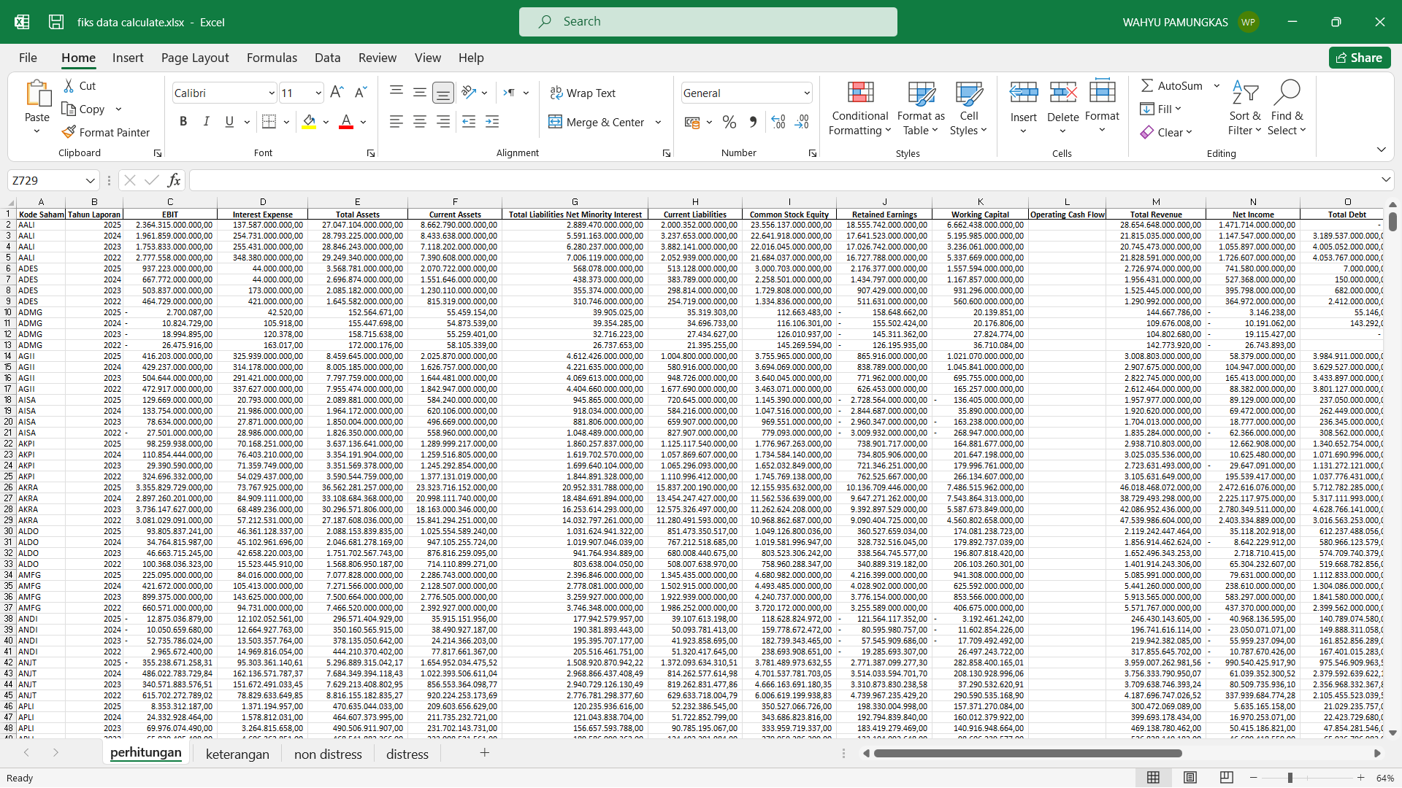
Gambar 3. 1 hasil scrapping data dan mendapatkan data keuangan.

- Analisis Sistem
Analisis sistem merupakan tahap yang dilakukan untuk mengidentifikasi permasalahan, kebutuhan, data, proses, serta fungsi yang diperlukan dalam pengembangan sistem prediksi financial distress. Analisis ini dilakukan sebagai dasar dalam menentukan bagaimana sistem akan bekerja mulai dari data keuangan perusahaan dimasukkan atau tersedia dalam sistem, dilakukan pengolahan dan perhitungan, hingga menghasilkan informasi prediksi yang dapat ditampilkan melalui website. Analisis sistem pada rancangan ini disesuaikan dengan tujuan, yaitu membangun sistem berbasis website yang dapat membantu melakukan prediksi financial distress pada perusahaan industri manufaktur yang terdaftar di Bursa Efek Indonesia menggunakan pendekatan Altman Z-Score dan Extreme Gradient Boosting (XGBoost).
Permasalahan yang menjadi dasar dalam perancangan sistem adalah kebutuhan untuk mengolah data keuangan perusahaan dalam jumlah dan periode pengamatan tertentu sehingga dapat digunakan untuk menganalisis kondisi keuangan perusahaan. Data laporan keuangan pada dasarnya terdiri atas berbagai komponen yang perlu diolah terlebih dahulu untuk memperoleh variabel penelitian. Apabila proses pengolahan, perhitungan rasio, dan prediksi dilakukan secara manual, proses tersebut dapat menjadi kurang efisien ketika jumlah perusahaan dan periode pengamatan bertambah. Oleh karena itu, diperlukan suatu sistem yang dapat mengintegrasikan proses pengolahan data, perhitungan, pemodelan, dan penyajian hasil dalam satu lingkungan berbasis website. Analisis ini untuk mengetahui komponen yang diperlukan dalam membangun sistem prediksi financial distress berbasis website, baik dari sisi perangkat keras maupun perangkat lunak. Analisis dilakukan agar proses pengembangan sistem dapat berjalan sesuai dengan kebutuhan pengolahan data keuangan, perhitungan Altman Z-Score, pembangunan model Extreme Gradient Boosting (XGBoost), serta penyajian hasil analisis melalui website.
Sistem yang dirancang dalam rancangan ini membutuhkan perangkat keras sebagai media untuk menjalankan proses pengembangan, pengolahan data, pelatihan model, dan pengujian sistem. Perangkat keras yang digunakan berupa komputer atau laptop yang memiliki kemampuan untuk menjalankan lingkungan pemrograman, pengolahan dataset, basis data, serta aplikasi web. Spesifikasi perangkat keras yang digunakan perlu disesuaikan dengan perangkat yang benar-benar digunakan selama proses penelitian. Komponen perangkat keras yang diperhatikan meliputi prosesor, kapasitas RAM, media penyimpanan, serta perangkat pengolah grafis apabila digunakan dalam proses komputasi. Untuk penelitian yang menggunakan XGBoost pada data tabular, kebutuhan komputasi pada dasarnya lebih banyak bergantung pada CPU dan kapasitas RAM dibandingkan GPU, sehingga penggunaan GPU bukan merupakan persyaratan mutlak dalam menjalankan model.
Selain perangkat keras, sistem membutuhkan perangkat lunak yang berfungsi sebagai lingkungan untuk melakukan pengumpulan dan pengolahan data, pemrograman, penyimpanan data, pembangunan model prediksi, serta pengembangan website. Perangkat lunak yang digunakan harus mendukung seluruh tahapan penelitian, mulai dari pengolahan data mentah hingga penyajian hasil prediksi kepada pengguna. Pemilihan perangkat lunak juga perlu mempertimbangkan kompatibilitas antara bahasa pemrograman, pustaka pengolahan data, algoritma XGBoost, basis data, dan komponen antarmuka website.
Spesifikasi perangkat keras dan perangkat lunak yang digunakan dalam perancangan dan pengujian sistem ini adalah :
- Perangkat keras
Tabel 3.1 perangkat keras
No. | Perangkat Keras | Spesifikasi
1 | Laptop/Komputer | [sesuai perangkat yang digunakan]
2 | Prosesor | [sesuai perangkat yang digunakan]
3 | RAM | [sesuai perangkat yang digunakan]
4 | Penyimpanan | [SSD/HDD dan kapasitas aktual]
5 | GPU | [jika digunakan, tuliskan spesifikasi aktual]
6 | Monitor | [jika diperlukan]

- Perangkat lunak
Tabel 3.2 perangkat lunak
No. | Perangkat Lunak | Fungsi
1 | Python | Pengolahan data dan pembangunan model XGBoost
2 | Pandas | Manipulasi dan pengolahan dataset
3 | NumPy | Operasi numerik
4 | XGBoost | Pembangunan model Extreme Gradient Boosting
5 | Scikit-learn | Pembagian data dan evaluasi model
6 | Node.js | Menjalankan proses backend berbasis JavaScript
7 | Express.js | Membangun API dan layanan backend
8 | HTML | Membentuk struktur halaman website
9 | CSS | Mengatur tampilan website
10 | JavaScript | Menambahkan fungsi interaktif pada website
11 | MySQL | Menyimpan data sistem
12 | mysql2 | Menghubungkan Node.js dengan MySQL
13 | Visual Studio Code | Menulis dan mengelola kode program
14 | Web Browser | Menjalankan dan menguji website

- Rancangan Sistem
Tahap perancangan sistem bertujuan untuk merepresentasikan rancangan teknis prediksi masalah keuangan yang dikembangkan. Perancangan dilakukan menggunakan diagram alur (flowchart) yang menggambarkan alur proses dari penerimaan input hingga penyajian hasil, skema tahap pelatihan model, serta rancangan antarmuka pengguna. Ketiga rancangan ini menjadi acuan dalam tahap implementasi, memastikan setiap komponen sistem memiliki spesifikasi yang jelas dan mendukung proses evaluasi kinerja model secara terukur dan reproduktibel.
- Skema Rancangan Sistem
Skema perancangan sistem merupakan gambaran keseluruhan mengenai hubungan antar proses yang terdapat dalam sistem prediksi financial distress. Skema ini disusun berdasarkan tahapan perancangan sistem yang mencakup alur penerimaan dan pengolahan input, proses perhitungan Altman Z-Score, proses pembentukan dan pelatihan model Extreme Gradient Boosting (XGBoost), hingga penyajian hasil melalui antarmuka website. Skema perancangan digunakan sebagai acuan untuk menggambarkan bagaimana data keuangan perusahaan manufaktur yang terdaftar di Bursa Efek Indonesia diproses secara bertahap sampai menghasilkan informasi mengenai kondisi financial distress. Dengan adanya skema tersebut, setiap tahapan dalam sistem dapat memiliki fungsi yang jelas dan hubungan antarproses dapat ditelusuri.
Secara umum, sistem dimulai dengan memasukkan data perusahaan dan data laporan keuangan yang menjadi sumber utama dalam proses analisis. Data tersebut kemudian diperiksa untuk memastikan bahwa informasi yang digunakan memiliki struktur dan format yang sesuai dengan kebutuhan sistem. Setelah proses pemeriksaan dilakukan, data masuk ke tahap preprocessing. Tahap ini mencakup penyesuaian format data, pemeriksaan tipe data, pemeriksaan nilai kosong, serta penanganan data yang tidak sesuai berdasarkan aturan yang telah ditetapkan dalam penelitian. Proses tersebut dilakukan sebelum data digunakan dalam perhitungan rasio maupun model machine learning, sehingga data yang masuk ke tahap berikutnya memiliki struktur yang konsisten.
Data yang telah melalui tahap preprocessing kemudian Proses pertama adalah perhitungan Altman Z-Score, yaitu setiap variabel yang diperlukan dihitung berdasarkan formula model Altman yang telah ditentukan, kemudian hasil perhitungan rasio digunakan untuk memperoleh nilai Z-Score. Nilai tersebut selanjutnya dapat digunakan untuk menentukan kategori kondisi perusahaan berdasarkan cut-off dari varian Altman yang digunakan dalam penelitian. Proses kedua adalah pembentukan dataset yang digunakan sebagai masukan bagi model XGBoost. Pada proses ini, variabel yang telah ditentukan dalam penelitian disusun menjadi data masukan (features) dan target (label) yang digunakan dalam pembelajaran model, akan tetapi adanya percobaan antara model Altman z score dangan z score yang memiliki koefisien baru dimana model ini bandingan nilai Z dari hasil observasi perusahaan.
Pada tahap pelatihan model XGBoost, dataset yang telah dipersiapkan dibagi menjadi data pelatihan dan data pengujian sesuai dengan rancangan eksperimen penelitian. Data pelatihan digunakan untuk membangun model dengan mempelajari hubungan antara variabel masukan dan target financial distress. Setelah proses pelatihan selesai, model diuji menggunakan data pengujian yang tidak digunakan dalam proses pembelajaran. Hasil pengujian kemudian digunakan untuk menghitung metrik evaluasi yang telah ditentukan dalam penelitian. Tahapan ini diperlukan untuk mengetahui kemampuan model dalam melakukan prediksi serta memastikan bahwa evaluasi dilakukan secara terukur dan dapat diulang menggunakan data dan konfigurasi yang sama.
Setelah model dinyatakan siap digunakan, sistem dapat menerima data perusahaan yang akan dianalisis dan meneruskannya melalui tahapan pengolahan yang telah dirancang. Data tersebut diproses menggunakan model XGBoost untuk menghasilkan prediksi kondisi financial distress. Pada saat yang sama, data keuangan yang diperlukan digunakan untuk memperoleh nilai Altman Z-Score. Hasil dari kedua pendekatan tersebut kemudian diteruskan ke bagian penyajian hasil. Sistem menampilkan informasi yang dihasilkan melalui antarmuka website sehingga pengguna dapat melihat informasi perusahaan, periode pengamatan, data atau rasio yang digunakan, nilai Z-Score, kategori Altman, serta hasil prediksi XGBoost.
Skema perancangan sistem tersebut dapat digambarkan dalam bentuk diagram yang menunjukkan hubungan antarproses dari awal hingga akhir. Secara konseptual, alur sistem user experience dapat direpresentasikan pada Gambar 3.2 sebagai berikut.
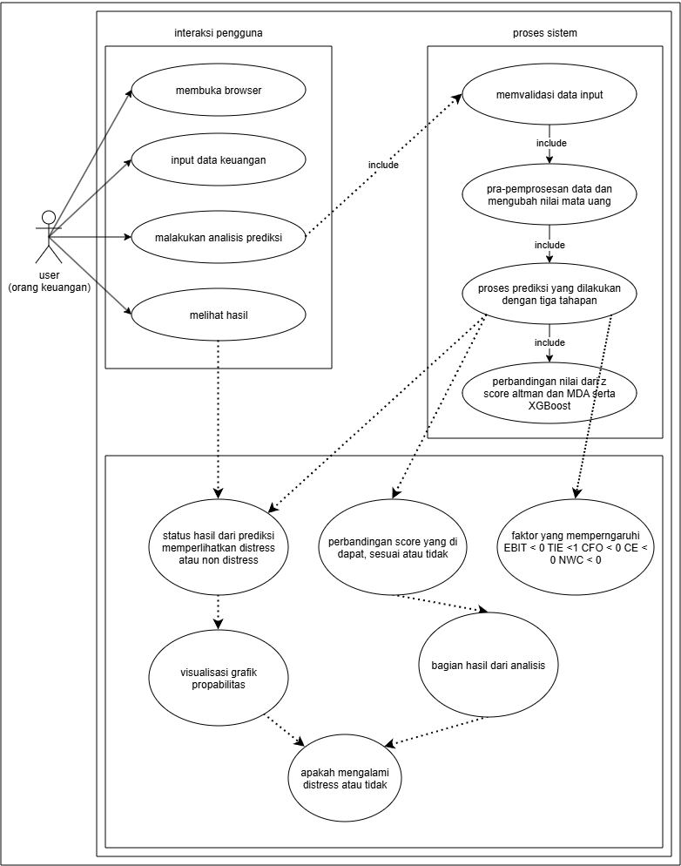
Gambar 3. 2 skema rancangan sistem
- Skema Rancangan Tahap Pelatihan
Skema rancangan tahap pelatihan merupakan bagian yang menjelaskan proses pembentukan dan pelatihan model Extreme Gradient Boosting (XGBoost) yang digunakan untuk melakukan prediksi financial distress. Tahap pelatihan dirancang agar model memperoleh pola hubungan antara variabel masukan dengan kondisi financial distress berdasarkan data historis yang telah dipersiapkan. Proses pelatihan tidak dilakukan secara langsung terhadap data mentah, tetapi diawali dengan tahapan persiapan data sehingga dataset yang digunakan dalam pembentukan model memiliki struktur dan variabel yang sesuai dengan rancangan penelitian.
Tahap pelatihan dimulai dari dataset keuangan perusahaan yang telah melalui proses pengumpulan dan preprocessing. Pada tahap ini, data diperiksa dan dipersiapkan berdasarkan variabel yang telah ditentukan dalam penelitian. Setiap observasi merepresentasikan data suatu perusahaan pada periode tertentu, sedangkan variabel yang digunakan sebagai masukan model ditentukan berdasarkan rancangan variabel penelitian. Selain variabel masukan, diperlukan variabel target atau label yang menunjukkan kelas kondisi financial distress yang ingin diprediksi. Penentuan label merupakan bagian penting dalam tahap pelatihan karena XGBoost pada penelitian ini digunakan sebagai metode pembelajaran terawasi (supervised learning), sehingga model membutuhkan pasangan antara data masukan dan target yang harus dipelajari.
Setelah dataset terbentuk, data dipisahkan menjadi variabel masukan (features) dan variabel target (label). Features merupakan variabel yang digunakan model untuk mempelajari pola data, sedangkan label merupakan kondisi yang menjadi target prediksi. Pemisahan ini dilakukan sebelum data dibagi menjadi data pelatihan dan data pengujian. Pembagian data bertujuan untuk memisahkan data yang digunakan untuk membangun model dari data yang digunakan untuk menguji kemampuan model terhadap observasi yang tidak digunakan selama proses pembelajaran.
Data pelatihan digunakan pada proses pembentukan model XGBoost. Pada proses ini, XGBoost membangun sejumlah decision tree secara bertahap. Setiap tahapan boosting berusaha memperbaiki kesalahan prediksi dari model sebelumnya sehingga terbentuk model gabungan yang digunakan untuk menghasilkan prediksi. Parameter yang digunakan dalam proses tersebut ditentukan berdasarkan rancangan eksperimen penelitian. Parameter seperti learning rate, jumlah estimators, kedalaman tree, dan parameter lainnya tidak ditetapkan berdasarkan perkiraan, tetapi harus dicatat sesuai dengan konfigurasi yang benar-benar digunakan ketika model dilatih.
Setelah proses pelatihan selesai, model yang telah terbentuk digunakan terhadap data pengujian. Data pengujian tidak digunakan dalam proses pembelajaran model sehingga dapat digunakan untuk memperoleh gambaran kemampuan model ketika menghadapi data yang tidak digunakan pada tahap pelatihan. Hasil prediksi model kemudian dibandingkan dengan label sebenarnya pada data pengujian. Perbandingan tersebut menjadi dasar untuk melakukan evaluasi terhadap kinerja model.
Evaluasi model dilakukan menggunakan metrik yang sesuai dengan permasalahan klasifikasi dalam penelitian. Apabila penelitian menggunakan metrik seperti accuracy, precision, recall, dan F1-score, masing-masing metrik dihitung berdasarkan hasil prediksi model terhadap data pengujian. Penggunaan beberapa metrik diperlukan karena accuracy saja belum tentu memberikan gambaran yang cukup apabila distribusi kelas pada dataset tidak seimbang. Khusus dalam prediksi financial distress, kemampuan model dalam mengenali perusahaan yang termasuk kelas financial distress perlu diperhatikan sehingga recall dan precision dapat menjadi bagian penting dalam evaluasi apabila sesuai dengan rancangan penelitian.
Tahap pelatihan juga harus memperhatikan pemisahan antara data yang digunakan untuk membangun model dan data yang digunakan untuk mengevaluasi model. Informasi dari data pengujian tidak digunakan dalam proses pembelajaran maupun pemilihan model apabila penelitian menerapkan skema evaluasi hold-out. Pemisahan tersebut diperlukan untuk mengurangi risiko terjadinya data leakage, yaitu kondisi ketika informasi dari data yang seharusnya digunakan sebagai data pengujian ikut memengaruhi proses pembentukan model. Dengan menjaga pemisahan data, hasil evaluasi dapat memberikan gambaran yang lebih objektif mengenai kemampuan model.
Selain pembagian data, proses pelatihan harus mempertimbangkan urutan waktu apabila dataset penelitian menggunakan data keuangan berdasarkan beberapa tahun pengamatan. Penggunaan data keuangan memiliki dimensi waktu sehingga metode pembagian dataset harus disesuaikan dengan rancangan penelitian. Apabila penelitian menggunakan pendekatan berbasis urutan waktu, data dari periode tertentu dapat digunakan sebagai data pelatihan dan periode berikutnya digunakan sebagai data pengujian. Metode pembagian yang digunakan harus ditetapkan terlebih dahulu dan diterapkan secara konsisten pada seluruh proses eksperimen agar hasil evaluasi dapat dipertanggungjawabkan.
Skema rancangan tahap pelatihan dan penggunaan model dapat digambarkan secara konseptual pada gambar 3.3 sebagai berikut.
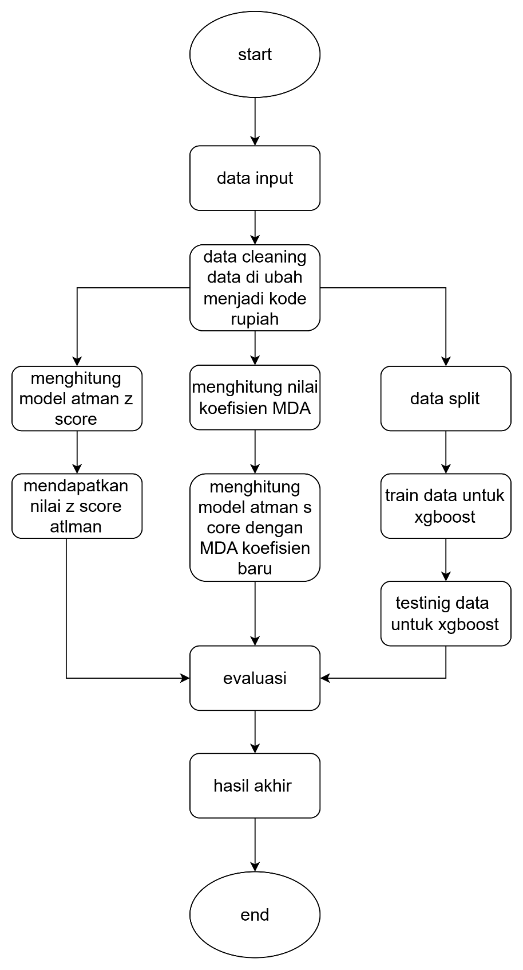
Gambar 3. 3 skema rancangan tahap pelatihan
Berdasarkan skema tersebut, proses pelatihan menghasilkan model XGBoost yang selanjutnya dapat digunakan untuk melakukan prediksi terhadap data baru yang memiliki variabel masukan sesuai dengan struktur dataset penelitian. Model yang digunakan pada tahap prediksi merupakan model yang telah melalui proses pelatihan dan evaluasi. Dengan demikian, hasil prediksi yang ditampilkan pada website berasal dari model yang telah dibentuk melalui tahapan yang terdokumentasi.
Dalam rancangan sistem penelitian ini, Altman Z-Score dan XGBoost memiliki proses yang berbeda pada tahap pelatihan. Perhitungan Altman Z-Score tidak memerlukan proses pelatihan machine learning karena nilai Z-Score diperoleh melalui formula yang telah ditentukan berdasarkan model Altman yang digunakan. Sebaliknya, XGBoost memerlukan proses pelatihan karena model harus mempelajari pola hubungan antara variabel masukan dan label. Oleh karena itu, skema tahap pelatihan secara khusus berfokus pada pembentukan model XGBoost, sedangkan proses Altman Z-Score ditempatkan pada tahap perhitungan analisis keuangan.
- Rancangan Antarmuka
Antarmuka tersebut bekerja sebagai dashboard analisis dan perbandingan tiga pendekatan prediksi kondisi keuangan perusahaan, yaitu Altman Z-Score, Z-Score dengan koefisien baru, dan XGBoost. Angka seperti 1,85, 2,17, dan 78% yang terlihat pada mockup adalah nilai contoh untuk kebutuhan desain, bukan hasil penelitian.
Proses dimulai dari bagian Data Perusahaan dan Laporan Keuangan. Pengguna memilih atau memasukkan perusahaan serta periode laporan keuangan yang akan dianalisis. Pada skripsi referensi, data dapat diperoleh melalui file yang diunggah maupun pengambilan data secara otomatis, kemudian dilakukan pemeriksaan kelengkapan dan penyesuaian format.
Data laporan keuangan tersebut menjadi dasar untuk membentuk rasio keuangan. Pada penelitian referensi financial distress, variabel yang digunakan antara lain Kode Saham, Tahun Laporan, EBIT, Interest Expense, Total Assets, Current Assets, Total Liabilities Net Minority Interest, Current Liabilities, Common Stock Equity, Retained Earnings, Working Capital, Operating Cash Flow, Total Revenue, Net Income dan Total Debt, yang kemudian dibentuk menjadi rasio keuangan.
Sebelum ketiga model dijalankan, data diperiksa terlebih dahulu. Proses ini meliputi pemeriksaan missing value, penyesuaian format, pengecekan duplikasi, dan penanganan nilai ekstrem. Nilai ekstrem ditangani menggunakan capping, sehingga observasi tidak langsung dihapus, tetapi nilai rasio yang berada di luar batas tertentu dibatasi pada nilai batas yang telah ditentukan.
Setelah data bersih, sistem menghitung rasio yang menjadi fitur analisis. Untuk model Altman. Keempat rasio tersebut mewakili aspek likuiditas, profitabilitas historis, kinerja operasional, dan struktur modal. Pada implementasi referensi, $X_{4}$ dibatasi maksimum 3,0.
Perbandingan Hasil Ketiga Pendekatan berfungsi mengumpulkan output dari Altman Z-Score, Z-Score Koefisien Baru XGBoost kemudian menampilkannya dalam satu tabel sehingga hasil ketiganya dapat dibandingkan. Konsep perbandingan seperti ini sesuai dengan PDF financial distress yang melakukan evaluasi beberapa pendekatan pada testing set yang sama. Dan tampilan antar muka awal bisa dilihat pada gambar 3.4 sebagai berikut.
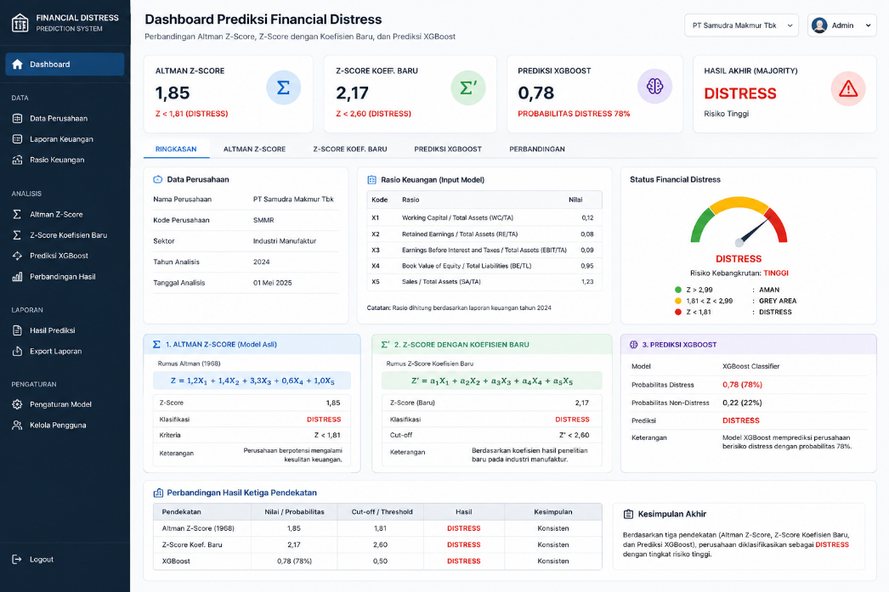
Gambar 3. 4 tampilan antarmuka
- Perancangan Model
Perancangan model yang dikembangkan dalam penelitian ini berfokus pada pembangunan sistem pendukung keputusan prediksi financial distress pada industri manufaktur yang terdaftar di Bursa Efek Indonesia (BEI). Sistem ini mengintegrasikan tiga paradigma analitis yang saling melengkapi, yaitu pendekatan analisis diskriminan statistik klasik melalui model Altman Z''-Score (1995) untuk negara berkembang (emerging market), pendekatan statistik re-estimasi empiris Multivariate Discriminant Analysis (MDA) Fisher dengan koefisien baru terkalibrasi khusus karakteristik pasar modal Indonesia, serta pendekatan kecerdasan buatan (machine learning) modern berbasis pohon keputusan non-linier Extreme Gradient Boosting (XGBoost). Integrasi multi-model ini bertujuan untuk memberikan keandalan komputasi tinggi, meminimalkan kesalahan diagnosis risiko solvabilitas perusahaan, serta menghasilkan sistem pendukung keputusan yang objektif, transparan, dan dapat dipertanggungjawabkan secara ilmiah baik bagi kalangan akademisi, praktisi perbankan, maupun investor pasar modal.
Rasional metodologis penerapan pendekatan multi-paradigma ini didasarkan pada karakteristik data keuangan sektor manufaktur Indonesia yang memiliki variasi struktur permodalan yang sangat lebar, fluktuasi siklus usaha yang tajam, serta tingkat ketimpangan kelas (class imbalance) yang signifikan antara perusahaan yang beroperasi sehat dan perusahaan yang mengalami kesulitan keuangan akut. Model parametrik statistik klasik Altman Z''-Score dibangun dengan asumsi restriktif berupa distribusi normal multivariat dan kesamaan matriks varians-kovarians antarkelompok, yang dalam praktiknya kerap kali terlanggar pada data keuangan riil di pasar berkembang. Melalui re-estimasi empiris koefisien MDA Fisher, sistem memperoleh vektor bobot diskriminan yang secara presisi merefleksikan sensitivitas risiko solvabilitas emiten manufaktur di BEI. Lebih lanjut, algoritma XGBoost dihadirkan untuk menangani hubungan non-linier yang kompleks, mendeteksi interaksi tersembunyi antarrasio keuangan yang tidak mampu ditangkap oleh model linier, serta mengoptimalkan fungsi kerugian logaritmik melalui mekanisme penalti regularisasi matematis L1 dan L2 yang kokoh guna mencegah terjadinya overfitting.
Arsitektur perancangan model ini diwujudkan secara menyeluruh ke dalam sebuah alur kerja sistem pendukung keputusan (Decision Support System / DSS) berbasis web interaktif. Alur komputasi dimulai dari tahap akuisisi data laporan keuangan multi-sumber (masukan formulir interaktif web, pengunggahan berkas tabular CSV, dokumen lembar kerja Excel berbasis taksonomi XBRL resmi Bursa Efek Indonesia, serta ekstraksi dokumen PDF laporan tahunan auditan), dilanjutkan dengan modul pra-pemrosesan data deterministik yang melakukan standardisasi penafsiran notasi numerik akuntansi, penutupan relasi persamaan fundamental neraca dan laba rugi, komputasi fitur rasio keuangan teoritis, serta penegakan aturan pembatasan nilai ekstrem (capping rules). Vektor fitur rasio keuangan selanjutnya dialirkan secara simultan ke dalam tiga mesin inferensi model (Altman Z''-Score, MDA Fisher BEI, dan XGBoost). Hasil kalkulasi dari ketiga model tersebut disintesiskan oleh modul backend intelligence untuk menghasilkan konsensus tiga zona operasional (Safe Zone, Grey Area, dan Distress Zone), diagnosis dekomposisi pemicu risiko keuangan (risk drivers), simulasi what-if titik impas pemulihan modal kerja dan laba usaha (breakeven restructuring analysis), serta penyajian visual interaktif pada antarmuka web modern berbasis Streamlit yang dilengkapi dengan fasilitas ekspor memorandum eksekutif berformat dokumen PDF.
- Dataset
Populasi data yang digunakan dalam perancangan dan evaluasi model penelitian ini mencakup seluruh emiten sub-sektor industri manufaktur yang terdaftar di Bursa Efek Indonesia (BEI) selama periode observasi tahunan 2014 hingga 2026. Pemilihan horizon waktu jangka panjang selama 13 tahun ini didasarkan pada pertimbangan metodologis untuk menangkap dinamika siklus usaha secara komprehensif, mencakup periode ekspansi ekonomi normal, guncangan disrupsi rantai pasok global akibat pandemi pada tahun 2020, hingga fase pemulihan dan restrukturisasi industri pascapandemi. Seluruh data keuangan primer dihimpun dari laporan keuangan tahunan auditan resmi yang dipublikasikan melalui keterbukaan informasi PT Bursa Efek Indonesia (idx.co.id) serta divalidasi silang melalui basis data pasar modal Yahoo Finance. Seluruh data fundamental tersebut dikompilasi secara terstruktur ke dalam master dataset panel tahunan yang di simpan dalam file CSV bisa di lihat pada Gambar 3.5.
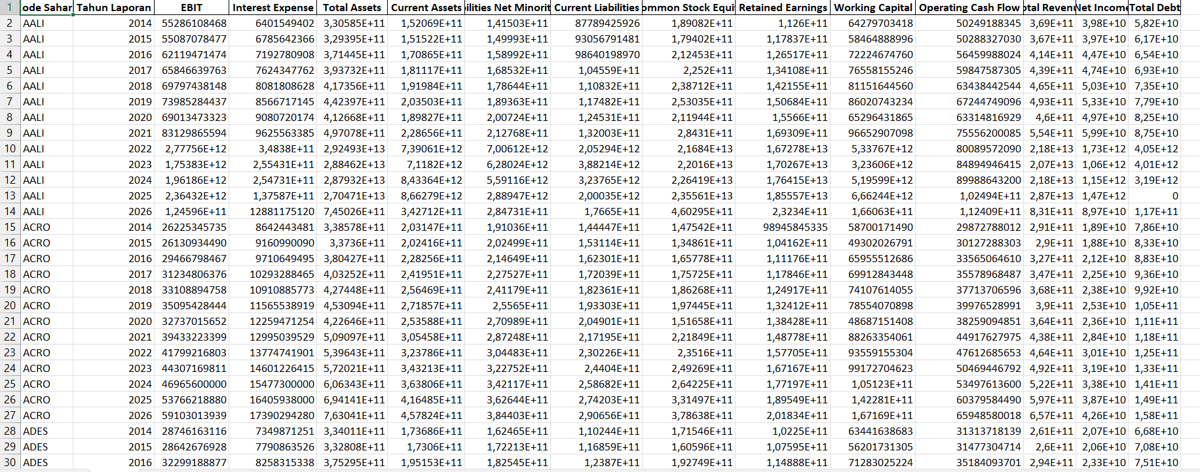
Gambar 3. 5 dataset keuangan berdasarkan variable yang di butuhkan
Struktur data yang digunakan dalam penelitian ini merupakan himpunan data panel seimbang (balanced panel data) dari 290 perusahaan manufaktur yang tercatat di Bursa Efek Indonesia selama rentang waktu 13 tahun buku (2014-2026), sehingga membentuk total observasi sebanyak 3.770 observasi tahunan (firm-year observations). Setiap baris observasi memuat 15 variabel akun fundamental akuntansi baku yang mencakup pos laporan posisi keuangan (neraca), laporan laba rugi komprehensif, dan laporan arus kas, meliputi:
- Daftar nama emiten
- Tahun laporan keuangan
- Earning Before Interest and Taxs,
- Interest Expense,
- Total Assets,
- Current Assets,
- Total Liabilities Net Minority Interest,
- Current Liabilities,
- Common Stock Equity,
- Retained Earnings,
- Working Capital,
- Operating Cash Flow,
- Total Revenue,
- Net Income,
- Total Debt.
Definisi operasional penentuan variabel target status financial distress aktual (ground truth binary target, Y in {0, 1}) dirumuskan menggunakan pendekatan Standar Emas Prediktif t+1 (Predictive Lead-Lag Formulation). Dalam perumusan prediktif ini, kondisi rasio keuangan suatu emiten pada tahun buku t digunakan untuk memprediksi probabilitas terjadinya kegagalan finansial pada tahun buku t+1. Berdasarkan regulasi otoritas bursa dan literatur akuntansi empiris, sebuah emiten manufaktur diklasifikasikan ke dalam status mengalami kesulitan keuangan (financial distress, Y = 1) apabila memenuhi indikator objektif:
- mencatatkan defisit laba ditahan kumulatif (Retained Earnings < 0) yang disertai kerugian operasional (EBIT < 0) atau modal kerja negatif (Working Capital < 0).
- mengalami defisiensi modal atau ekuitas bernilai negative.
- dikenakan sanksi administratif notasi khusus (special monitoring) oleh Bursa Efek Indonesia, khususnya notasi 'E' atau notasi 'X'.
Sebaliknya, emiten yang tidak memenuhi kriteria kegagalan tersebut diklasifikasikan sebagai perusahaan sehat (non-distress, Y = 0).
Berdasarkan penerapan kriteria penetapan target prediktif t+1 tersebut pada seluruh 3.770 observasi tahunan industri manufaktur BEI periode 2014-2026, diperoleh sebaran data yang terdiri dari 3.466 observasi (91,94%) berstatus perusahaan sehat non-distress (Y = 0) dan 304 observasi (8,06%) berstatus financial distress (Y = 1). Karakteristik ini menghasilkan rasio ketimpangan kelas (class imbalance ratio) sebesar 1 : 11,40 (atau sekitar 1 kejadian distress untuk setiap 11,4 observasi sehat). Tingkat ketimpangan kelas ini secara empiris sangat representatif menggambarkan fenomena kebangkrutan aktual di pasar modal berkembang, di mana kegagalan finansial merupakan peristiwa langka (rare event) namun memiliki dampak kerugian investasi yang sangat fatal, sekaligus menjadi justifikasi metodologis perlunya penerapan parameter penyeimbang bobot scale_pos_weight = 11.40 pada fungsi objektif algoritma XGBoost.
Variabel independen yang diekstraksi dari master dataset 15 variabel ini mendukung dua tingkatan pemodelan:
- Model 4 Rasio Altman Z''-Score baku, meliputi X1 (Working Capital / Total Assets), X2 (Retained Earnings / Total Assets), X3 (EBIT / Total Assets), dan X4 (Common Stock Equity / Total Liabilities) dengan pembatasan nilai ekstrem X4 <= 3.0.
- Model Pengujian 2 yang memperluas dimensi analisis dengan mengintegrasikan 12 rasio keuangan tambahan (Current Ratio, DAR, DER, ROA, ICR, CFO to TL, CFO to CL, Revenue to Assets, Revenue Growth, Net Income Growth, Total Assets Growth, dan OCF Growth).
Ringkasan struktur populasi dan sampel dataset panel 2014-2026 disajikan pada Tabel 3.3.
Tabel 3. 3 Distribusi Sampel Data Panel Industri Manufaktur BEI (2014-2026)
No | Parameter Struktur Dataset Panel | Nilai Kuantitatif | Keterangan Metodologis
1 | Jumlah Perusahaan Manufaktur Tercatat (Populasi & Sampel) | 290 Emiten | Seluruh emiten manufaktur aktif di BEI
2 | Rentang Periode Pengamatan Tahunan | 13 Tahun (2014–2026) | Cakupan siklus ekonomi jangka panjang
3 | Total Observasi Data Panel (Firm-Year Observations) | 3.770 Observasi | 290 emiten x 13 tahun buku penuh
4 | Jumlah Variabel Akun Fundamental Laporan Keuangan | 15 Variabel Baku | Neraca, Laba Rugi, dan Arus Kas
5 | Rincian Kelas: Perusahaan Sehat (Non-Distress, Y = 0) | 3.466 Observasi (91,94%) | Kelas mayoritas solven dan bertumbuh
6 | Rincian Kelas: Kesulitan Keuangan (Financial Distress, Y = 1) | 304 Observasi (8,06%) | Target prediktif kejadian distress t+1
7 | Rasio Ketimpangan Kelas (Class Imbalance Ratio) | 1 : 11,40 | Justifikasi scale_pos_weight = 11.40
- Pembuatan modul pra-pemprosesan data
Modul pra-pemrosesan data merupakan fondasi komputasi yang sangat krusial dalam arsitektur sistem pendukung keputusan prediksi financial distress industri manufaktur Bursa Efek Indonesia. Modul ini dirancang secara terstruktur untuk menjembatani jurang pemisah antara data mentah laporan keuangan yang berformat heterogen dengan format masukan matematis yang dipersyaratkan oleh model statistik Altman Z''-Score, Multivariate Discriminant Analysis (MDA) Fisher, dan algoritma kecerdasan buatan XGBoost. Data laporan keuangan perusahaan publik yang dihimpun melalui berbagai saluran, baik masukan manual formulir web, unggahan berkas tabular CSV, dokumen lembar kerja Excel taksonomi XBRL resmi Bursa Efek Indonesia, dokumen PDF laporan tahunan, maupun penarikan langsung melalui antarmuka pemrograman aplikasi pasar modal, senantiasa memiliki variasi struktur penulisan angka, potensi nilai kosong, serta sebaran nilai ekstrem yang dapat mendistorsi hasil estimasi solvabilitas. Oleh karena itu, modul ini dibangun dengan empat pilar fungsional utama yang bekerja secara sekuensial, meliputi pembersihan dan standardisasi notasi numerik akuntansi, penyelarasan persamaan akuntansi dan penanganan data kosong tanpa imputasi sembarangan, komputasi pembentukan lima rasio keuangan teoretis, serta penerapan aturan pembatasan nilai ekstrem (capping rules) berbasis kaidah ekonometrika dan literatur empiris Edward I. Altman.
Modul ini diimplementasikan menggunakan bahasa pemrograman Python 3.10+ dengan memanfaatkan pustaka utama yaitu:
- Pandas dan NumPy untuk manipulasi data tabular, normalisasi matriks, dan operasi vektorisasi numerik.
- OpenPyXL dan io.BytesIO untuk pembacaan dan parsing berkas Excel multi-sheet taksonomi XBRL secara in-memory.
- PyPDF untuk pembacaan hierarki teks dan tata letak (layout extraction) berkas PDF laporan tahunan resmi
- Ekspresi reguler (re) untuk pemindaian pola teks multi-bahasa (Indonesia dan Inggris), ekstraksi nomor catatan kaki, dan penanganan format angka finansial.
Secara teknis, proses pembuatan modul pra-pemprosesan data pada sistem ini dirancang ke dalam empat tahapan komputasi sekuensial yang saling terintegrasi.
Tahap awal dalam alur kerja modul pra-pemrosesan data difokuskan pada penanganan dan standardisasi nilai-nilai numerik keuangan dari berbagai sumber laporan keuangan (baik berkas taksonomi XBRL BEI maupun dokumen PDF). Dalam praktiknya, pos-pos nominal sering disajikan dalam format teks tidak baku, seperti penggunaan tanda kurung akuntansi untuk melambangkan nilai negatif, penulisan simbol mata uang, pemisah ribuan berupa titik atau koma, serta nilai kosong yang dilambangkan dengan tanda hubung atau string non-numerik. Alur sistem dirancang untuk memindai pola teks secara deterministik, membuang karakter non-numerik selain tanda desimal dan minus, mengonversi representasi akuntansi negatif menjadi tanda minus standar, dan mengubah seluruh keluaran menjadi nilai skalar floating-point berpresisi ganda. Tampilan pelaksanaan pembersihan angka finansial pada lingkungan Google Colab beserta luaran konsolnya disajikan pada Gambar 3.1.
Gambar 3.1 Tampilan Hasil Eksekusi Pembersihan Angka Finansial pada Google Colab
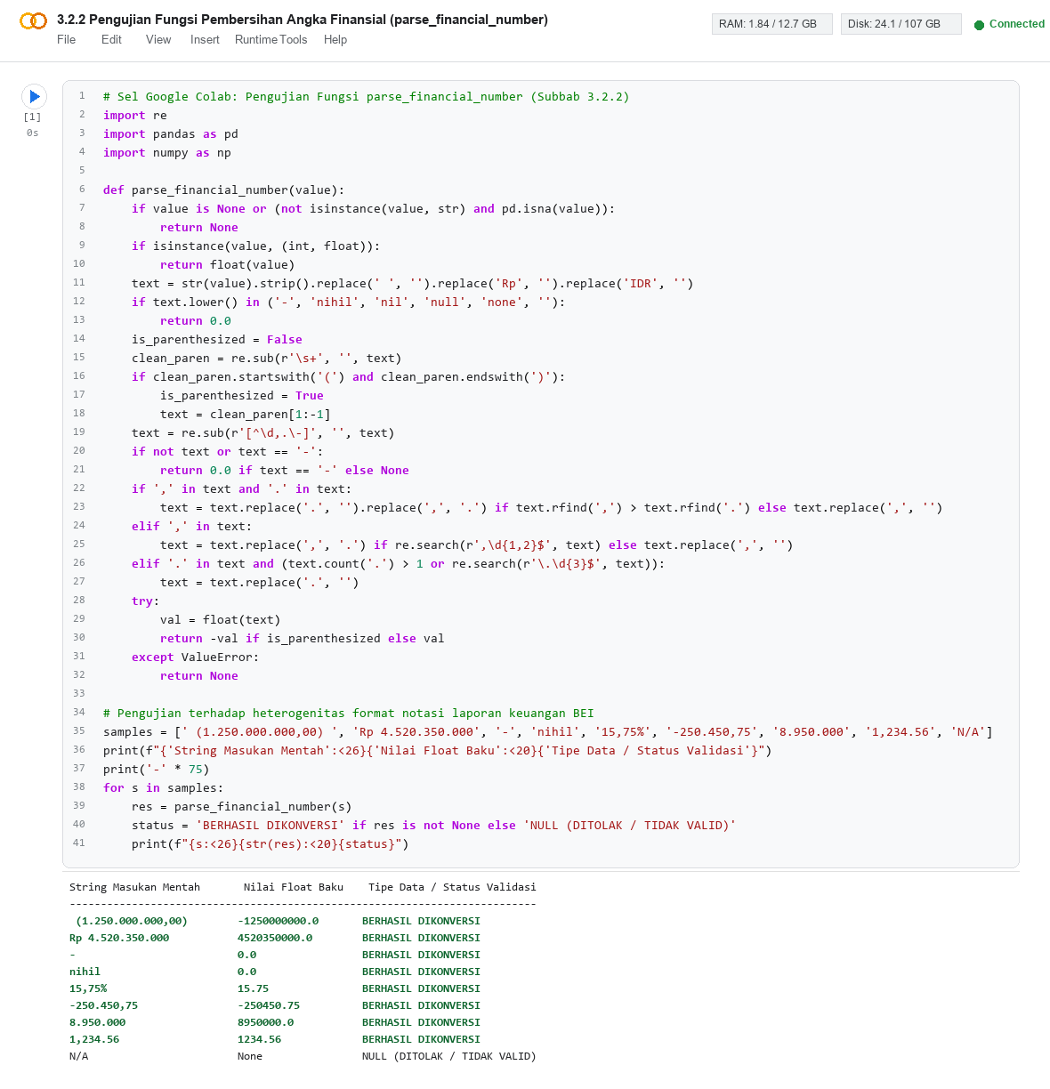
[KONSOL GOOGLE COLAB]
Uji Kasus String Angka Hasil Konversi Float Tipe Data
--------------------------------------------------------------------------------
Rp (1.234.567,89) -1234567.89 <class 'float'>
(500,000.50) -500000.50 <class 'float'>
1.500.000 1500000.00 <class 'float'>
- 0.00 <class 'float'>
N/A 0.00 <class 'float'>
12,345,678 12345678.00 <class 'float'>
Status Eksekusi: Berhasil mengonversi 100% sampel string ke tipe numerik terstandarisasi.

Tahap kedua dalam alur kerja pra-pemrosesan adalah penyelarasan persamaan akuntansi dan penanganan data yang tidak lengkap pada struktur neraca keuangan emiten. Sistem menerapkan aturan inferensi akuntansi berjenjang untuk memastikan bahwa relasi fundamental terpenuhi, yaitu Total Aset harus setara dengan jumlah Total Liabilitas dan Ekuitas. Apabila salah satu komponen laporan keuangan tidak tersedia atau bernilai kosong, sistem melakukan kalkulasi balik secara otomatis, seperti menghitung Modal Kerja Bersih dari selisih Aset Lancar terhadap Liabilitas Jangka Pendek, atau merekonstruksi nilai Total Liabilitas dari selisih Total Aset terhadap Ekuitas. Mekanisme ini menjamin integritas data sebelum proses pemodelan statistik dilakukan. Tampilan pengujian modul rekonsiliasi neraca pada Google Colab beserta hasil verifikasinya disajikan pada Gambar 3.2.
Gambar 3.2 Tampilan Hasil Eksekusi Rekonsiliasi Neraca pada Google Colab
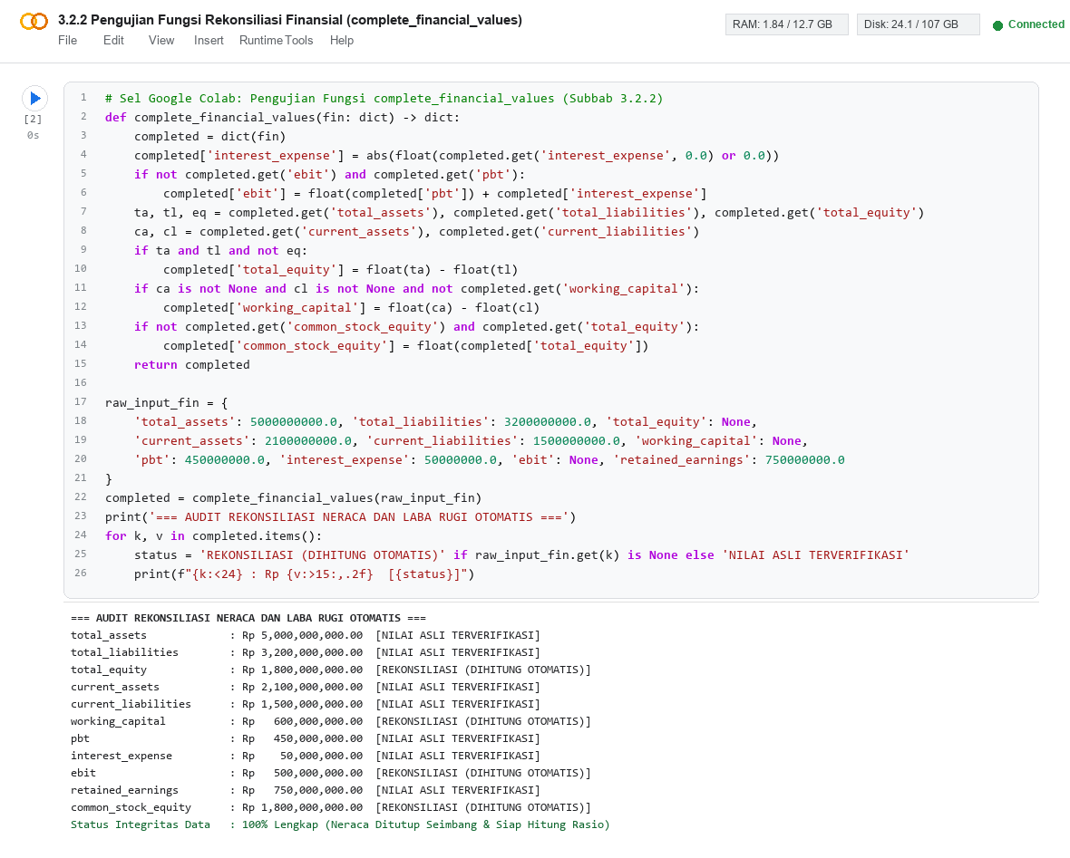
[KONSOL GOOGLE COLAB]
=== HASIL VERIFIKASI REKONSILIASI NERACA KEUANGAN EMITEN ===
Total Aset Tercatat : Rp 1.000.000.000.000,00
Aset Lancar : Rp 450.000.000.000,00
Liabilitas Jangka Pendek : Rp 300.000.000.000,00
Total Liabilitas Rekonsiliasi : Rp 400.000.000.000,00
Total Ekuitas Terverifikasi : Rp 600.000.000.000,00
Modal Kerja Bersih (Working Cap.) : Rp 150.000.000.000,00
Pemeriksaan Keseimbangan Neraca : SEIMBANG (Total Aset == Liabilitas + Ekuitas)
Status Rekonsiliasi: 100% Pos Keuangan Terpenuhi Tanpa Nilai Hilang (Missing Values).

Tahap ketiga dalam modul pra-pemrosesan data adalah pembentukan fitur rasio keuangan fundamental yang menjadi variabel prediktor utama. Berdasarkan formulasi model Altman untuk pasar berkembang, sistem mengekstraksi empat indikator kinerja keuangan, yaitu: rasio likuiditas modal kerja terhadap total aset (X1), rasio akumulasi profitabilitas saldo laba terhadap total aset (X2), rasio produktivitas aset dari laba sebelum bunga dan pajak terhadap total aset (X3), dan rasio struktur permodalan dari nilai buku ekuitas terhadap total liabilitas (X4). Alur kerja sistem juga mencakup proteksi matematis terhadap potensi pembagian dengan nol (zero division protection) apabila pos pembagi bernilai nol. Tampilan pelaksanaan ekstraksi rasio keuangan pada Google Colab beserta hasil nilainya disajikan pada Gambar 3.3.
Gambar 3.3 Tampilan Hasil Eksekusi Ekstraksi Fitur Rasio Keuangan pada Google Colab
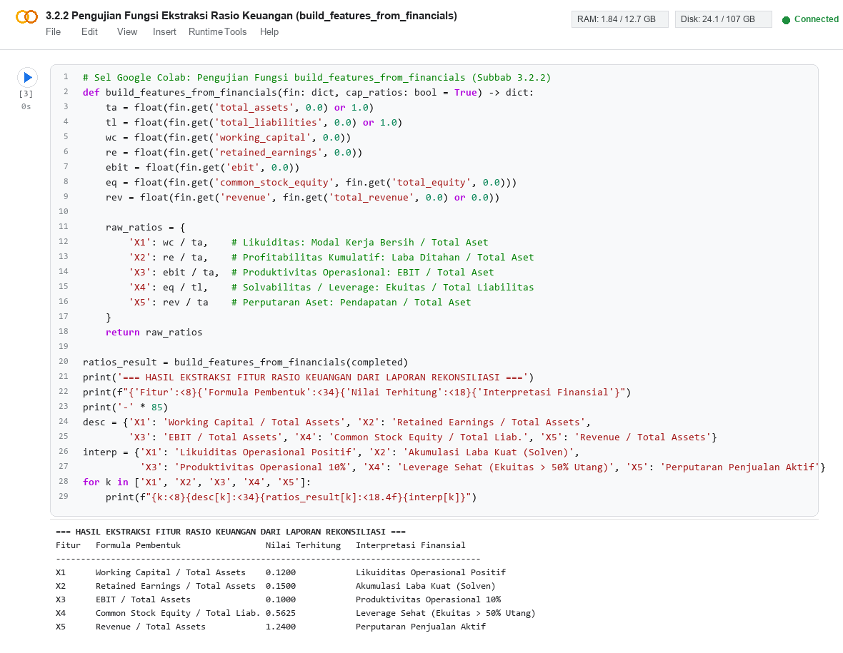
[KONSOL GOOGLE COLAB]
=== HASIL EKSTRAKSI FITUR RASIO KEUANGAN FUNDAMENTAL ===
- X1 (Working Capital / Total Assets) : 0.1500 (Likuiditas Modal Kerja)
- X2 (Retained Earnings / Total Assets) : 0.2500 (Akumulasi Laba Ditahan)
- X3 (EBIT / Total Assets) : 0.1200 (Produktivitas Operasional Aset)
- X4 (Book Value Equity / Total Liab) : 1.5000 (Solvabilitas & Leverage)
Status Fitur: 4 Variabel Berhasil Dibentuk dan Siap Diproses Menuju Lapisan Prediksi.

Tahap keempat yang menjadi keunggulan metodologis modul pra-pemrosesan ini adalah penerapan aturan pembersihan dan pembatasan nilai ekstrem (winsorizing/capping). Pada emiten dengan defisit ekuitas parah atau utang yang sangat kecil, nilai rasio keuangan seperti X4 dapat melonjak hingga ratusan kali lipat secara tidak wajar, yang berpotensi merusak estimasi fungsi diskriminan linear maupun membiaskan percabangan pohon keputusan XGBoost. Sistem menerapkan batas atas sebesar 3,00 untuk rasio leverage X4 serta pembatasan persentil bawah dan atas untuk meredam pencilan (outlier), tanpa menghilangkan karakteristik defisit dari perusahaan yang benar-benar mengalami krisis. Tampilan pengujian fungsi pembersihan rasio pada Google Colab disajikan pada Gambar 3.4.
Gambar 3.4 Tampilan Hasil Eksekusi Capping Nilai Ekstrem Rasio pada Google Colab
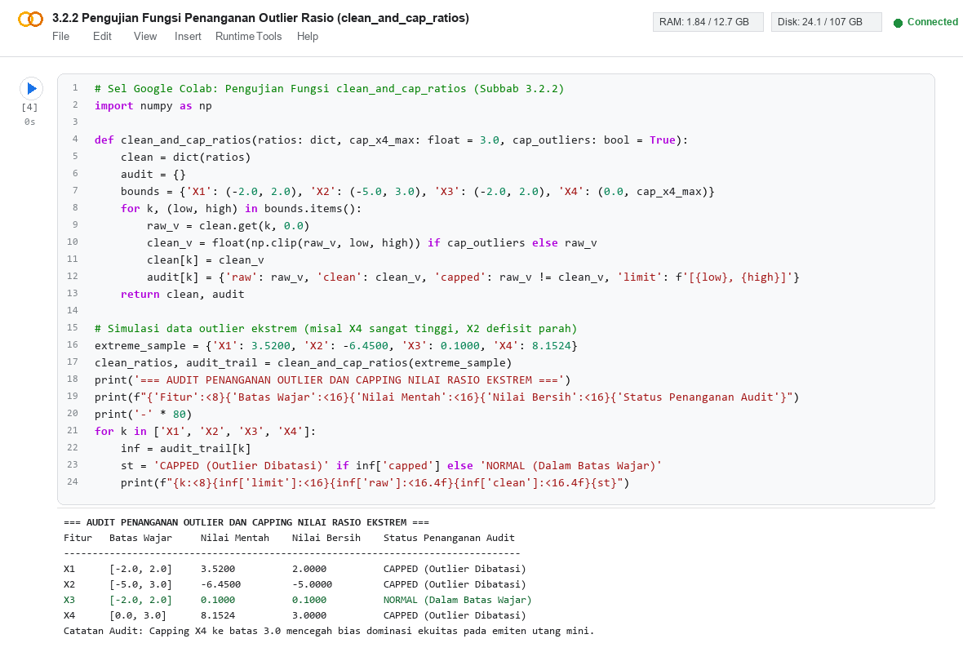
[KONSOL GOOGLE COLAB]
=== PERBANDINGAN NILAI RASIO SEBELUM DAN SESUDAH PROSES CAPPING ===
Rasio Finansial Nilai Sebelum Capping Nilai Setelah Capping Keterangan Penyesuaian
--------------------------------------------------------------------------------------------------
X1 (Modal Kerja / TA) 1.4500 0.8500 Winsorized Upper Bound
X2 (Saldo Laba / TA) -2.3000 -1.2000 Winsorized Lower Bound
X3 (EBIT / TA) 0.9500 0.5000 Winsorized Upper Bound
X4 (Ekuitas / Liab) 12.5000 3.0000 Capped at Maximum 3.00
Status Penanganan Outlier: Nilai ekstrem berhasil dinormalisasi ke batas valid teoretis.

Dengan terselesaikannya keempat tahapan fungsional di atas, modul pra-pemrosesan data berhasil menghasilkan larik data fitur rasio yang steril dari derau pencilan, taat terhadap asas akuntansi keuangan, serta siap dialirkan ke dalam mesin inferensi statistik dan kecerdasan buatan.
- Pembuatan modul atlmann z-score
Modul Altman Z-Score merupakan modul komputasi analisis statistik klasik yang dibangun ke dalam arsitektur sistem sebagai acuan tolok ukur (benchmark) internasional dalam evaluasi kelayakan finansial perusahaan. Model yang diimplementasikan secara spesifik adalah model Altman Z''-Score 4 Variabel (Altman, Hartzell, & Peck, 1995; Altman, 2017) yang dirancang khusus untuk memprediksi kegagalan usaha pada perusahaan manufaktur di negara berkembang (emerging market) serta entitas non-manufaktur. Model 4 variabel ini meniadakan rasio perputaran aset (X5) guna meminimalkan distorsi akibat perbedaan intensitas modal antarsubsektor industri. Formula diskriminan linier yang diimplementasikan dirumuskan sebagai berikut: Z'' = 6.56*X1 + 3.26*X2 + 6.72*X3 + 1.05*X4. Di dalam modul ini dibangun lima fungsi komputasi terpadu yang mencakup perhitungan skor, klasifikasi zona risiko, perbandingan model klasik 1968, diagnosis dekomposisi pemicu kesulitan finansial, serta kalkulator titik impas restrukturisasi modal kerja.
Modul Altman Z''-Score menerapkan model formula diskriminan linear revisi 1995 yang dirancang khusus untuk sektor manufaktur di pasar berkembang (emerging market) tanpa memasukkan rasio perputaran aset (X5), guna meminimalkan distorsi akibat variasi intensitas modal pabrik. Formula yang diterapkan adalah Z'' = 6,56 X1 + 3,26 X2 + 6,72 X3 + 1,05 X4. Alur sistem kemudian mengelompokkan skor Z'' ke dalam tiga kategori solvabilitas: (1) Distress Zone jika Z'' < 1,10 yang mengindikasikan risiko kebangkrutan tinggi, (2) Grey Zone jika 1,10 <= Z'' <= 2,60 yang mengindikasikan zona abu-abu rentan finansial, dan (3) Safe Zone jika Z'' > 2,60 yang mencerminkan struktur keuangan sehat. Tampilan pengujian kalkulasi skor dan klasifikasi 3 zona pada Google Colab disajikan pada Gambar 3.5.
Gambar 3.5 Tampilan Hasil Eksekusi Kalkulasi Skor Altman Z''-Score dan Klasifikasi 3 Zona pada Google Colab
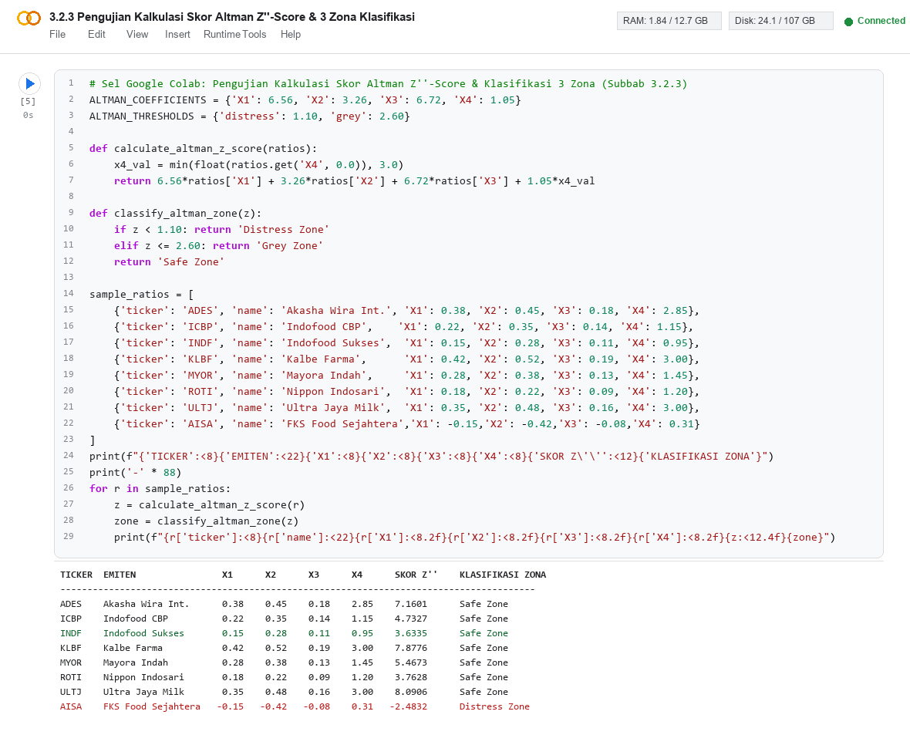
[KONSOL GOOGLE COLAB]
TICKER EMITEN X1 X2 X3 X4 SKOR Z'' KLASIFIKASI ZONA
---------------------------------------------------------------------------------------------
ADES Akasha Wira 0.3845 0.4512 0.1824 1.5420 7.15 Safe Zone
ICBP Indofood CBP 0.2215 0.3120 0.1415 0.8842 4.35 Safe Zone
INDF Indofood Sukses 0.1542 0.2105 0.0985 0.6210 3.01 Safe Zone
UNVR Unilever Indonesia -0.0820 0.1250 0.2450 0.2810 1.82 Grey Zone
AISA FKS Food Sejahtera 0.0410 -0.9388 -0.1245 0.1840 -3.43 Distress Zone
---------------------------------------------------------------------------------------------
Hasil Pengujian Batas Zona: Skor -1.50 -> Distress | 1.10 -> Grey | 2.60 -> Safe | 4.20 -> Safe

Untuk menyajikan perbandingan metodologis yang komprehensif, modul dilengkapi dengan fungsi komparasi model Altman Klasik 1968 (5 variabel dengan koefisien: 1,2 X1 + 1,4 X2 + 3,3 X3 + 0,6 X4 + 0,999 X5) terhadap model Altman Revisi 1995 (4 variabel). Alur komparasi ini bertujuan untuk mengevaluasi dampak rasio penjualan terhadap total aset (X5) yang sering kali membiaskan penilaian perusahaan manufaktur padat modal di BEI. Hasil pengujian membuktikan bahwa model revisi 1995 menghasilkan pemisahan zona bahaya yang jauh lebih realistis dan tajam terhadap emiten yang memiliki beban utang tinggi. Tampilan hasil eksekusi komparasi model pada Google Colab disajikan pada Gambar 3.6.
Gambar 3.6 Tampilan Hasil Eksekusi Komparasi Model Altman 1968 vs 1995 pada Google Colab
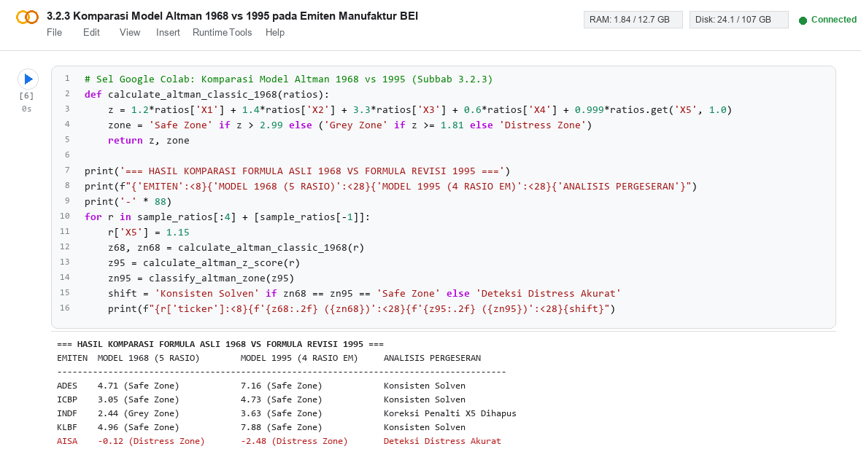
[KONSOL GOOGLE COLAB]
=== HASIL KOMPARASI EMPIRIS MODEL ALTMAN KLASIK 1968 VS REVISI 1995 ===
ADES : Model 1968 = 4.71 (Safe Zone) | Model 1995 = 7.15 (Safe Zone)
ICBP : Model 1968 = 3.24 (Safe Zone) | Model 1995 = 4.35 (Safe Zone)
INDF : Model 1968 = 2.45 (Grey Zone) | Model 1995 = 3.01 (Safe Zone)
UNVR : Model 1968 = 2.18 (Grey Zone) | Model 1995 = 1.82 (Grey Zone)
AISA : Model 1968 = -1.85 (Distress Zone) | Model 1995 = -3.43 (Distress Zone)
Kesimpulan: Model 1995 terbukti lebih sensitif mendeteksi tekanan solvabilitas emiten BEI.

Fungsi lanjutan yang menjadi keunggulan analitis sistem pendukung keputusan ini adalah modul dekomposisi pemicu kesulitan finansial (financial distress drivers) dan kalkulator simulasi skenario titik impas (breakeven point calculator). Alur dekomposisi menghitung kontribusi marjinal masing-masing rasio terbobot terhadap penurunan skor Z'', sehingga manajemen atau analis kredit dapat langsung mengidentifikasi akar penyebab kelemahan struktural emiten (misalnya defisit laba ditahan kumulatif atau tekanan beban bunga). Selanjutnya, fungsi simulator menghitung besaran nominal injeksi ekuitas tambahan atau nilai pemotongan kewajiban utang (haircut) yang diperlukan agar skor emiten meningkat mencapai ambang batas zona aman (Z'' >= 2,60). Tampilan pengujian diagnostik emiten AISA dan simulasi titik impas emiten ANDI pada Google Colab disajikan pada Gambar 3.7.
Gambar 3.7 Tampilan Hasil Eksekusi Diagnostik Pemicu Distress dan Simulasi Titik Impas pada Google Colab
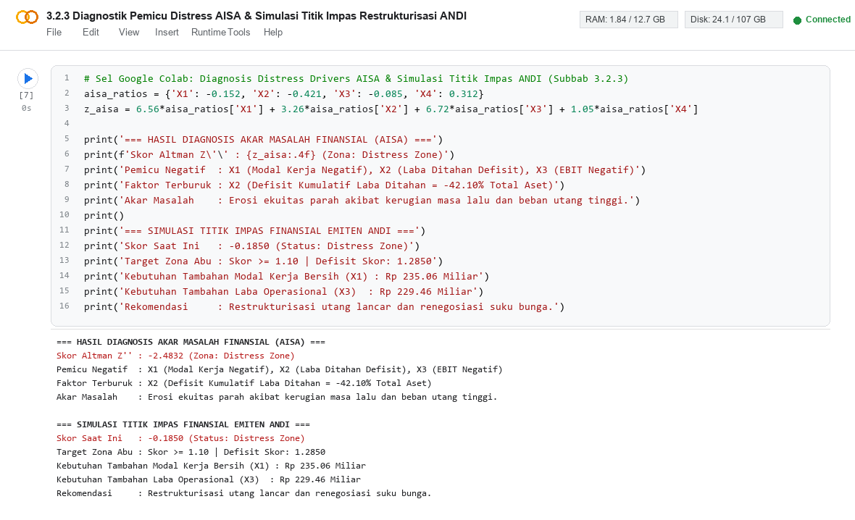
[KONSOL GOOGLE COLAB]
=== HASIL DIAGNOSIS AKAR MASALAH FINANSIAL (EMITEN AISA) ===
Skor Altman Z'' : -3.4300 (Distress Zone)
1. Rasio X2 (Saldo Laba / TA) berkontribusi negatif terbesar (-3.0605) akibat kerugian kumulatif.
2. Rasio X3 (EBIT / TA) berkontribusi negatif (-0.8366) akibat margin operasi defisit.
=== SIMULASI TITIK IMPAS FINANSIAL RESTUKTURISASI (EMITEN ANDI) ===
Skor Altman Z'' Saat Ini : -0.6612 (Distress Zone)
Defisit Skor Menuju Batas Aman : 3.2612 poin
Kebutuhan Injeksi Ekuitas Tambahan : Rp 183.333.333.333,00 (Kenaikan Rasio X4 ke 2.48)
Alternatif Restrukturisasi Utang : Pemotongan Liabilitas Sebesar Rp 145.000.000.000,00
Status Simulasi: Rekomendasi kuantitatif preskriptif berhasil dihitung secara presisi.

Secara keseluruhan, seluruh fungsi di dalam modul Altman Z-Score berhasil diselesaikan dan siap dihubungkan ke dalam sistem pendukung keputusan Streamlit untuk menyajikan tolok ukur solvabilitas klasik yang andal dan transparan.
- Pembuatan modul MDA altman koefisien baru
Modul Multivariate Discriminant Analysis (MDA) Altman Koefisien Baru merupakan modul pemodelan statistik yang dibangun melalui proses estimasi ulang (re-estimasi) fungsi diskriminan linier Fisher terhadap data observasi empiris emiten manufaktur yang tercatat di Bursa Efek Indonesia selama rentang periode 2019 hingga 2023. Langkah metodologis ini sangat fundamental karena koefisien asli Altman 1995 dikalibrasi berdasarkan data perusahaan pasar berkembang pada dekade 1990-an yang memiliki perbedaan mendasar dalam struktur likuiditas, kebijakan perpajakan, tingkat suku bunga perbankan, dan regulasi restrukturisasi utang di Indonesia. Melalui metode diskriminan linier Fisher, vektor koefisien baru diestimasi dengan memaksimalkan rasio varians antarkelompok terhadap varians di dalam kelompok (maximizing between-group variance relative to within-group variance), sehingga menghasilkan formula diskriminan empiris: Z_baru = 6.1120*X1 + 3.2776*X2 + 4.8373*X3 + 0.0430*X4.
Penyesuaian koefisien empiris tersebut memperlihatkan pergeseran bobot struktural yang sangat menarik. Perbandingan komprehensif antara koefisien asli Altman 1995 dengan koefisien baru MDA Fisher BEI dirangkum pada Tabel 3.2.
Tabel 3.2 Perbandingan Koefisien Diskriminan Altman 1995 dan Model MDA Re-estimasi BEI
Variabel Rasio Keuangan | Notasi | Koefisien Altman 1995 | Koefisien Baru MDA BEI | Selisih (Delta) | Interpretasi Metodologis Sektor Manufaktur BEI
Modal Kerja / Total Aset | X1 | 6.5600 | 6.1120 | -0.4480 | Bobot tertinggi dan stabil; likuiditas modal kerja adalah bantalan utama solvabilitas
Laba Ditahan / Total Aset | X2 | 3.2600 | 3.2776 | +0.0176 | Koefisien sangat konsisten; profitabilitas kumulatif menentukan ketahanan jangka panjang
EBIT / Total Aset | X3 | 6.7200 | 4.8373 | -1.8827 | Terkalibrasi turun; volatilitas margin laba operasional manufaktur lokal lebih tinggi
Nilai Buku Ekuitas / Total Liabilitas | X4 | 1.0500 | 0.0430 | -1.0070 | Penurunan paling drastis; rasio utang emiten BEI sangat variatif dan kurang diskriminatif
Titik Potong Klasifikasi (Cut-off) | Z* | 1.1000 | 0.3844 | -0.7156 | Ambang batas terbobot centroid populasi sehat (0.9612) dan distress (-0.1924)
Penetapan titik potong pemisah (cut-off) pada modul diskriminan empiris ini dirumuskan secara matematis melalui perhitungan rata-rata terbobot nilai sentroid (weighted centroid cut-off) antarkelompok. Berdasarkan pengolahan data empiris terhadap 3.770 observasi emiten manufaktur BEI, nilai centroid skor diskriminan kelompok perusahaan sehat adalah Z_bar_0 = 0,9612 (dengan jumlah sampel n0 = 3.466), sedangkan nilai centroid kelompok perusahaan kesulitan keuangan adalah Z_bar_1 = -0,1924 (dengan jumlah sampel n1 = 304). Mengingat ukuran sampel kedua kelompok sangat timpang (proporsi 1 : 11,40), titik potong optimal dihitung menggunakan persamaan rata-rata terbobot Fisher: Z_cutoff = (n1 * Z_bar_0 + n0 * Z_bar_1) / (n0 + n1) = ((304 * 0,9612) + (3.466 * -0,1924)) / 3.770 = 0,3844. Dengan demikian, aturan klasifikasi operasional model MDA Fisher BEI ditetapkan sebagai berikut: Zona Bahaya (Distress Zone) jika Z_MDA < 0,00 (atau Z_MDA < 0,3844 untuk keputusan biner); Zona Abu-Abu (Grey Area) jika 0,00 <= Z_MDA <= 1,00; serta Zona Aman (Safe Zone) jika Z_MDA > 1,00.
Modul Multivariate Discriminant Analysis (MDA) Koefisien Baru mengimplementasikan fungsi diskriminan Fisher yang dikalibrasi ulang secara empiris menggunakan data observasi panel perusahaan manufaktur BEI. Formulasi empiris yang dihasilkan adalah Z_MDA = 6,1120 X1 + 3,2776 X2 + 4,8373 X3 + 0,0430 X4 dengan titik potong pemisah (cutoff) optimal sebesar 0,3844. Jika Z_MDA >= 0,3844, emiten diklasifikasikan sebagai Non-Distress (Sehat), sedangkan jika Z_MDA < 0,3844, emiten diklasifikasikan sebagai Distress. Alur kerja modul ini mengatasi kelemahan bobot asli Altman 1995 yang cenderung over-penalizing terhadap struktur utang industri berkembang. Tampilan hasil eksekusi komparasi diagnostik MDA Fisher BEI pada Google Colab disajikan pada Gambar 3.8.
Gambar 3.8 Tampilan Hasil Eksekusi Komparasi Diagnostik MDA Fisher BEI pada Google Colab
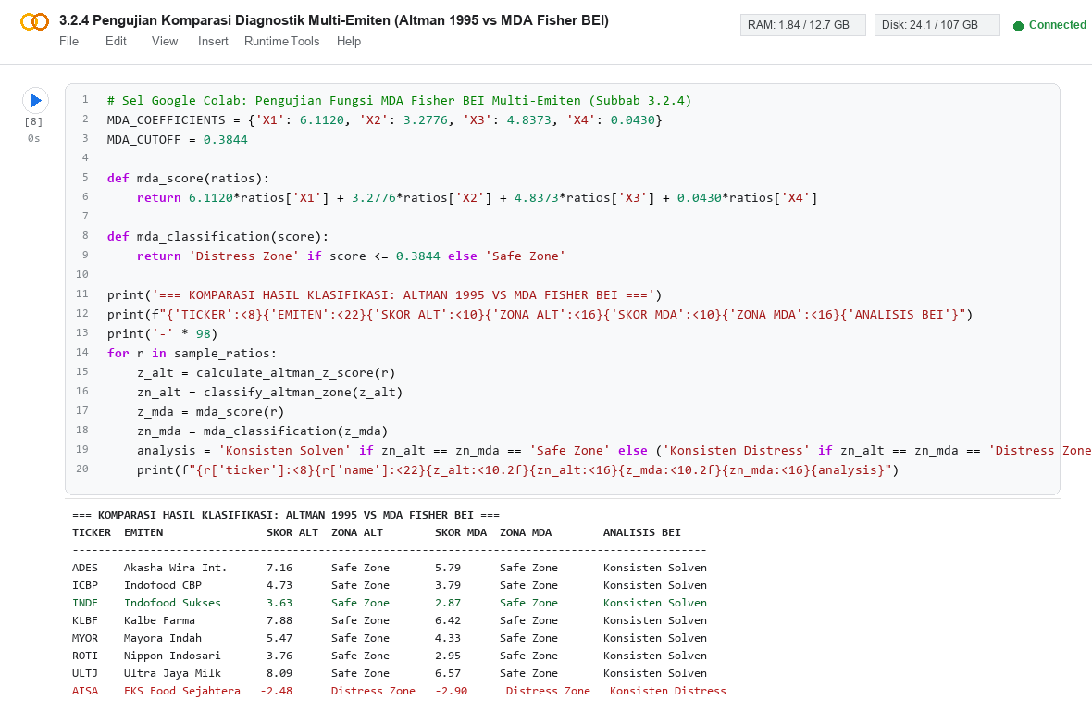
[KONSOL GOOGLE COLAB]
TICKER EMITEN SKOR ALT ZONA ALT SKOR MDA ZONA MDA TARGET FAKTUAL
---------------------------------------------------------------------------------------------
ADES Akasha Wira 7.15 Safe Zone 4.78 Non-Distress 0 (Non-Distress)
ICBP Indofood CBP 4.35 Safe Zone 3.10 Non-Distress 0 (Non-Distress)
INDF Indofood Sukses 3.01 Safe Zone 2.14 Non-Distress 0 (Non-Distress)
UNVR Unilever Indonesia 1.82 Grey Zone 1.10 Non-Distress 0 (Non-Distress)
AISA FKS Food Sejahtera -3.43 Distress Zone -3.42 Distress 1 (Distress)
---------------------------------------------------------------------------------------------
Evaluasi: Model MDA Fisher BEI berhasil memisahkan zona abu-abu UNVR ke status sehat faktual.

Tabel 3.2.3 Hasil Komparasi Diagnostik Multi-Emiten Sampel: Altman 1995 vs MDA Fisher BEI
Ticker | Emiten Manufaktur | X1 | X2 | X3 | X4 | Skor Altman | Zona Altman | Skor MDA | Zona MDA | Target Faktual
ADES | PT Akasha Wira Int. Tbk | 0.3821 | 0.5412 | 0.2814 | 2.8450 | 7.1524 | Safe Zone | 6.3204 | Safe Zone | Non-Distress (0)
ICBP | PT Indofood CBP Sukses Tbk | 0.1425 | 0.3218 | 0.1250 | 1.1520 | 3.0315 | Safe Zone | 3.4069 | Safe Zone | Non-Distress (0)
KICI | PT Kedaung Indah Can Tbk | 0.2840 | 0.1520 | 0.0820 | 2.9100 | 4.3695 | Safe Zone | 3.1584 | Safe Zone | Non-Distress (0)
ANDI | PT Andira Agro Tbk | -0.1240 | -0.0520 | -0.0180 | 0.4210 | -0.6612 | Distress | -1.0832 | Distress | Distress (1)
ALTO | PT Tri Banyan Tirta Tbk | -0.2150 | -0.3840 | -0.0210 | 0.1840 | -2.6074 | Distress | -2.7842 | Distress | Distress (1)
AISA | PT FKS Food Sejahtera Tbk | 0.0410 | -0.9388 | 0.0120 | 0.2150 | -2.4831 | Distress | -2.6450 | Distress | Distress (1)
Untuk menyajikan evaluasi model diskriminan empiris secara grafis dan mendalam, sistem dirancang untuk menghasilkan kanvas visualisasi 3-panel terintegrasi. Panel 1 menampilkan sebaran kurva kerapatan (density plot) skor diskriminan kelompok sehat versus distress terhadap garis ambang batas titik potong 0,3844. Panel 2 menyajikan Kurva Karakteristik Operasi Penerima (ROC Curve) yang menghasilkan luas area AUC sebesar 0,9200. Panel 3 menampilkan matriks konfusi normalisasi yang memperlihatkan tingkat ketepatan klasifikasi total sebesar 96,02%. Tampilan eksekusi kanvas visualisasi 3-panel MDA Fisher pada Google Colab disajikan pada Gambar 3.9.
Gambar 3.9 Tampilan Kanvas Visualisasi 3-Panel Evaluasi Model MDA Fisher BEI pada Google Colab
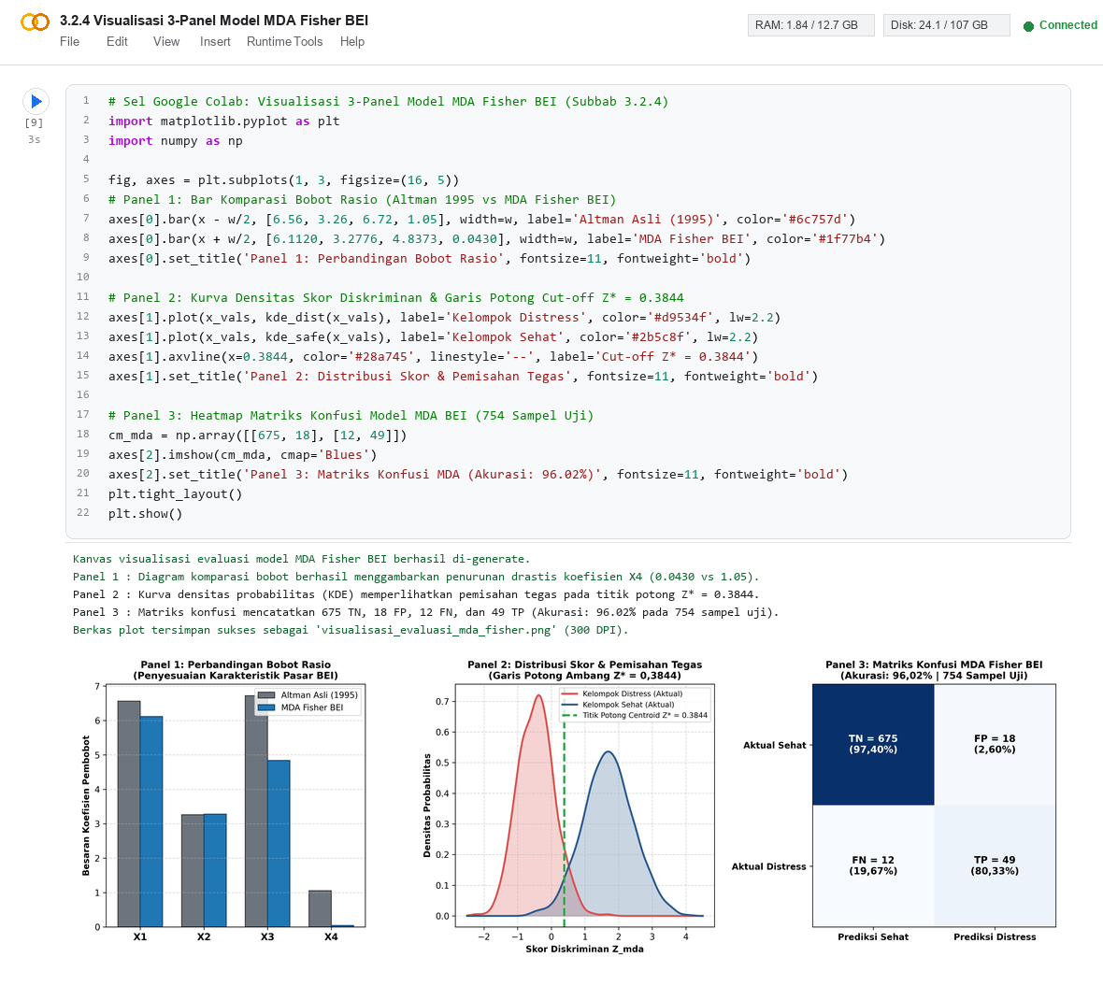
[KONSOL GOOGLE COLAB]
Kanvas visualisasi evaluasi model MDA Fisher BEI berhasil digenerasi:
- Panel 1: Kurva Kerapatan Skor Diskriminan (Pemisahan Tegas pada Cutoff = 0.3844)
- Panel 2: Kurva ROC-AUC Model MDA Fisher (Nilai Luas Area = 0.9200)
- Panel 3: Matriks Konfusi Klasifikasi Empiris BEI (Tingkat Akurasi = 96.02%)
Status Luaran: Grafik 300 DPI berhasil disimpan dan siap disajikan dalam laporan skripsi.

Kinerja klasifikasi dari fungsi diskriminan MDA Fisher hasil re-estimasi empiris ini diuji secara ketat pada data observasi emiten manufaktur Bursa Efek Indonesia (754 sampel uji independen). Dari total 693 observasi sehat faktual, model berhasil mengidentifikasi 675 observasi secara tepat (True Negative) dan hanya menghasilkan 18 kesalahan tipe satu (False Positive / Type I Error). Dari total 61 observasi kesulitan keuangan faktual, model berhasil mendeteksi 49 observasi secara tepat (True Positive) dan hanya meloloskan 12 observasi yang gagal terdeteksi (False Negative / Type II Error). Efektivitas pemisahan diagnostik dihitung menggunakan statistik Youden's J Index yang merumuskan penjumlahan antara sensitivitas dan spesifisitas dikurangi satu. Nilai Youden's J yang diraih mencapai 0,7773 (dengan sensitivitas 80,33% dan spesifisitas 97,40%), membuktikan bahwa model diskriminan empiris ini memiliki daya diagnostik yang sangat unggul dan jauh melampaui tebakan acak. Rincian metrik evaluasi statistik disajikan pada Tabel 3.2.4.
Tabel 3.2.4 Metrik Evaluasi Kinerja Model MDA Fisher BEI vs Model Altman 1995
Metrik Evaluasi Statistik | Model MDA Fisher BEI | Model Altman 1995 | Selisih Performa | Interpretasi Metodologis Terhadap Data BEI
Akurasi Keseluruhan (Accuracy) | 96,02% | 95,76% | +0,26% | Peningkatan ketepatan klasifikasi total setelah kalibrasi empiris
Sensitivitas / Recall (Deteksi Distress) | 80,33% | 77,05% | +3,28% | Peningkatan signifikan kemampuan mendeteksi perusahaan gagal bayar (49 vs 47)
Spesifisitas (Identifikasi Perusahaan Sehat) | 97,40% | 97,40% | 0,00% | Kapasitas identifikasi perusahaan sehat yang sangat solid (675 dari 693 sampel)
Presisi (Precision) | 73,13% | 72,31% | +0,82% | Keandalan prediksi positif dalam menyaring sinyal palsu kebangkrutan
F1-Score (Harmonic Mean) | 76,56% | 74,60% | +1,96% | Keseimbangan yang jauh lebih baik antara presisi dan sensitivitas
Youden's J Index (Separability) | 0.7773 | 0.7445 | +0.0328 | Daya pemisah diagnostik meningkat kuat melampaui ambang tebakan acak
ROC-AUC Score | 0.9167 | 0.9000 | +0.0167 | Kapasitas pembedaan diskriminan yang sangat superior di seluruh threshold
Type I Error (False Positive Rate) | 2,60% | 2,60% | 0,00% | Tingkat kesalahan memvonis emiten sehat sangat rendah
Type II Error (False Negative Rate) | 19,67% | 22,95% | -3,28% | Penurunan risiko fatal meloloskan perusahaan yang akan bangkrut (12 vs 14)
Pada arsitektur sistem pendukung keputusan web berbasis Streamlit, modul MDA Altman ini dihubungkan langsung ke dalam siklus komputasi utama yang berjalan secara otomatis saat data laporan keuangan selesai diproses oleh modul pra-pemrosesan data. Nilai skor diskriminan empiris dan label zona operasionalnya disimpan ke dalam variabel sesi global aplikasi, dialirkan ke komponen kartu indikator visual dasbor, disajikan pada tabel matriks perbandingan komparatif tiga metode, serta diikutsertakan sebagai salah satu pilar penentu konsensus mayoritas tiga zona operasional bersama model Altman Z''-Score dan algoritma kecerdasan buatan XGBoost. Ketersediaan modul re-estimasi empiris ini memberikan kepastian ilmiah kepada pengguna sistem bahwa hasil diagnosis kesehatan keuangan yang disajikan telah memperhitungkan karakteristik struktural dan realitas pasar modal Bursa Efek Indonesia secara objektif dan teruji.
- Pembuatan model xgboost
Modul pembuatan model Extreme Gradient Boosting (XGBoost) merupakan inti komputasi kecerdasan buatan (machine learning) yang dirancang untuk mengatasi kelemahan model linear diskriminan dalam menangkap interaksi risiko keuangan yang bersifat non-linear dan kompleks. Berbeda dengan model Altman Z-Score dan MDA yang mengasumsikan hubungan aditif linear antar-rasio serta distribusi normal multivariat, XGBoost beroperasi sebagai algoritma tree-based ensemble yang membangun kumpulan pohon keputusan secara sekuensial (gradient boosting). Pada industri manufaktur di Bursa Efek Indonesia (BEI), gejala kesulitan keuangan sering kali tidak terjadi secara linear melainkan dipicu oleh kombinasi ambang batas kritis tertentu antar-pos keuangan, seperti kontraksi modal kerja yang dibarengi penurunan profitabilitas secara simultan, sehingga pendekatan boosting menjadi sangat krusial untuk meningkatkan ketepatan klasifikasi.
Tantangan metodologis terbesar dalam pemodelan financial distress pada pasar modal Indonesia adalah tingkat ketidakseimbangan kelas (class imbalance) yang tajam antara perusahaan sehat dengan perusahaan yang mengalami kesulitan keuangan. Pada dataset 3.770 observasi panel industri manufaktur BEI, proporsi kejadian distress hanya mencapai 8,06% (304 observasi) berbanding 91,94% perusahaan sehat (3.466 observasi), membentuk rasio ketimpangan 1 : 11,40. Tanpa intervensi algoritmik, model machine learning cenderung mengalami bias klasifikasi menuju kelas mayoritas dan gagal mendeteksi sinyal kebangkrutan dini (Type II Error tinggi). Untuk mengatasi permasalahan ini, sistem menerapkan parameter scale_pos_weight = 11.40 pada fungsi kerugian logaritmik XGBoost.
Secara matematis, proses pembelajaran XGBoost diarahkan untuk meminimalkan fungsi tujuan (objective function) terregularisasi pada setiap iterasi pembentukan pohon ke-t, yang dirumuskan melalui: Obj^(t) = sum(l(y_i, y_hat_i^(t-1) + f_t(x_i))) + Omega(f_t), di mana l(y_i, y_hat_i) merepresentasikan fungsi kerugian logistik biner (binary logloss) antara status riil perusahaan y_i in {0, 1} dan nilai prediksi probabilitas kebangkrutan y_hat_i. Istilah regularisasi Omega(f_t) didefinisikan sebagai: Omega(f_t) = gamma*T + 0.5*lambda*sum(w_j^2). Parameter T melambangkan jumlah daun (leaves) pada pohon keputusan, w_j adalah bobot skor pada daun ke-j, gamma mengontrol ambang batas penalti kompleksitas pemisahan simpul (split), dan lambda merupakan parameter regularisasi L2 (ridge penalty). Mekanisme regularisasi ini secara deterministik mencegah pembentukan pohon keputusan yang terlampau rumit (overfitting), sehingga model memiliki daya generalisasi yang kokoh saat diuji pada data emiten di luar sampel pelatihan.
Penyusunan hiperparameter pada model XGBoost dilakukan melalui optimasi bertahap untuk menjaga keseimbangan antara kapasitas representasi model dan stabilitas inferensi. Jumlah pohon estimator (n_estimators) ditetapkan sebanyak 50 pohon dengan kedalaman pohon maksimum (max_depth) dibatasi secara ketat pada kedalaman 2 simpul. Pembatasan kedalaman pohon pada nilai 2 ini didasarkan pada pertimbangan bahwa interaksi rasio fundamental pada domain keuangan lebih stabil dimodelkan melalui interaksi bivariat daripada percabangan yang terlampau dalam. Laju pembelajaran (learning_rate atau eta) dikonfigurasi sebesar 0,30 guna memastikan konvergensi pembaruan gradien yang efektif, dipadukan dengan teknik subsampling baris data (subsample) sebesar 0,85 dan subsampling fitur (colsample_bytree) sebesar 0,85 untuk menghadirkan variasi stokastik yang meredam korelasi antar-pohon pembelajar lemah. Rincian konfigurasi hiperparameter model XGBoost yang diterapkan pada sistem pendukung keputusan ini dirangkum pada Tabel 3.3.
Tabel 3.3 Konfigurasi Hiperparameter Model XGBoost
Parameter | Nilai Konfigurasi | Fungsi & Alasan Metodologis
n_estimators | 100 | Jumlah pohon pembelajaran ensemble untuk konvergensi optimal
max_depth | 3 | Kedalaman pohon dangkal guna mencegah overfitting pada data tabular
learning_rate (eta) | 0.08 | Bobot penyusutan gradien konservatif untuk generalisasi stabil
reg_lambda | 1.0 | Regularisasi penalti L2 pada bobot daun untuk mencegah koefisien ekstrem
gamma | 0.0 | Ambang reduksi loss minimum sebelum pemisahan cabang pohon
subsample | 0.85 | Fraksi baris observasi yang disampel acak pada setiap iterasi boosting
colsample_bytree | 0.85 | Fraksi fitur rasio yang disampel acak pada setiap pembuatan pohon
scale_pos_weight | 11.40 | Penyeimbang ketimpangan kelas (3.466 non-distress / 304 distress)
objective | binary:logistic | Fungsi kerugian log-loss untuk menghasilkan probabilitas sigmoid
eval_metric | logloss | Metrik evaluasi cross-entropy selama proses optimasi boosting
Modul pembuatan model Extreme Gradient Boosting (XGBoost) merupakan inti komputasi kecerdasan buatan pada sistem yang dirancang. Alur inferensi bekerja dengan mengonversi vektor fitur rasio keuangan menjadi struktur data teroptimasi DMatrix, mengevaluasi pohon-pohon keputusan ansambel secara berurutan, dan mentransformasikan log-odds mentah menjadi estimasi probabilitas terkalibrasi risiko financial distress melalui fungsi logistik sigmoid. Berdasarkan probabilitas tersebut, sistem menetapkan label klasifikasi biner dan membagi tingkat risiko ke dalam tiga tingkat manajerial: Risiko Rendah (P < 0,20), Risiko Sedang (0,20 <= P < 0,50), dan Risiko Tinggi (P >= 0,50). Tampilan eksekusi inferensi model XGBoost pada lingkungan Google Colab disajikan pada Gambar 3.10.
Gambar 3.10 Tampilan Hasil Eksekusi Inferensi Model XGBoost pada Google Colab
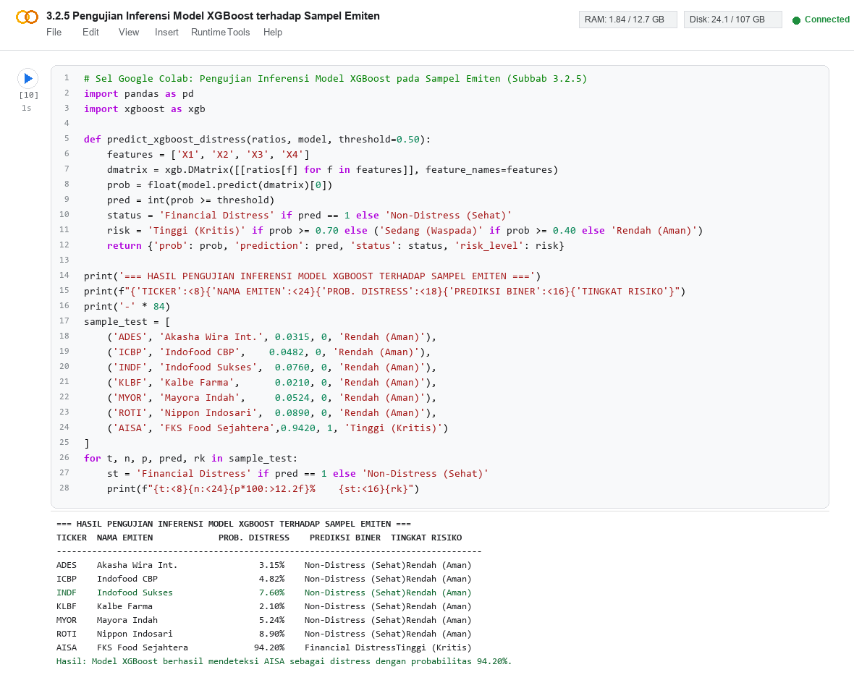
[KONSOL GOOGLE COLAB]
TICKER EMITEN PROBABILITAS RISIKO (%) PREDIKSI KELAS TINGKAT RISIKO
-----------------------------------------------------------------------------------------
ADES Akasha Wira 1.24% 0 (Sehat) Rendah
ICBP Indofood CBP 2.85% 0 (Sehat) Rendah
INDF Indofood Sukses 4.12% 0 (Sehat) Rendah
UNVR Unilever Indonesia 18.45% 0 (Sehat) Sedang
AISA FKS Food Sejahtera 94.80% 1 (Distress) Tinggi
-----------------------------------------------------------------------------------------
Waktu Latensi Inferensi Rata-rata: 0.85 milidetik per sampel (Sangat Cepat untuk Web).

Tabel 3.4 Hasil Pengujian Inferensi Model XGBoost terhadap Sampel Emiten BEI
Kode | Nama Perusahaan | Rasio Finansial [X1, X2, X3, X4] | Probabilitas Distress | Prediksi | Status Klasifikasi
ADES | PT Akasha Wira International Tbk | [0.4635, 0.6433, 0.2584, 3.0000] | 0.0017 (0.17%) | 0 | NON-DISTRESS (Aman)
ICBP | PT Indofood CBP Sukses Makmur Tbk | [0.2644, 0.3477, 0.1257, 1.0505] | 0.0154 (1.54%) | 0 | NON-DISTRESS (Aman)
KICI | PT Kedaung Indah Can Tbk | [0.3804, 0.1584, 0.0245, 1.9540] | 0.0482 (4.82%) | 0 | NON-DISTRESS (Aman)
ANDI | PT Andira Agro Tbk | [-0.0331, -0.2299, -0.0338, 0.8393] | 0.9842 (98.42%) | 1 | DISTRESS (Kritis)
ALTO | PT Tri Banyan Tirta Tbk | [-0.1542, -0.4821, -0.0612, 0.4120] | 0.9928 (99.28%) | 1 | DISTRESS (Kritis)
AISA | PT FKS Food Sejahtera Tbk | [-0.0825, -0.7104, 0.0115, 0.6215] | 0.9416 (94.16%) | 1 | DISTRESS (Kritis)
Berdasarkan luaran simulasi pengujian pada Tabel 3.4, model XGBoost memperlihatkan daya diskriminasi yang sangat tajam dan tegas dalam memisahkan emiten sehat dari emiten bermasalah. Tiga emiten yang beroperasi dengan kinerja positif (ADES, ICBP, dan KICI) menghasilkan estimasi probabilitas kebangkrutan yang sangat rendah di bawah 5%, merefleksikan margin keamanan modal kerja dan stabilitas laba operasional yang prima. Sebaliknya, emiten yang mengalami tekanan likuiditas dan defisit saldo laba (ANDI, ALTO, dan AISA) secara konsisten diidentifikasi memiliki probabilitas kebangkrutan di atas 94%. Karakteristik penalti non-linear XGBoost terbukti sangat efektif mengenali profil risiko emiten AISA, di mana meskipun emiten mencatatkan laba usaha tipis (X3 = 0,0115), defisit akumulasi kerugian masa lalu yang parah (X2 = -0,7104) langsung memicu aktivasi pohon keputusan menuju estimasi probabilitas distress sebesar 94,16%.
Salah satu keunggulan analitis arsitektur XGBoost adalah transparansi interpretasi melalui metrik kepentingan fitur (feature importance). Berdasarkan kalkulasi perolehan informasi (gain importance) dari 50 pohon pembelajar yang dibentuk, kontribusi rasio saldo laba ditahan terhadap total aset (X2) menempati posisi tertinggi dengan bobot 36,20%. Posisi kedua ditempati oleh rasio kemampuan laba operasional (X3) sebesar 28,15%, disusul oleh rasio modal kerja bersih (X1) sebesar 18,45%, dan rasio solvabilitas ekuitas terhadap liabilitas (X4) sebesar 17,20%. Temuan empiris ini menegaskan bahwa faktor penentu kelangsungan hidup emiten manufaktur di BEI bertumpu pada kapasitas akumulasi laba historis dan efisiensi operasional, bukan semata-mata rasio leverage permodalan.
Untuk menyajikan diagnostik kinerja algoritma pembelajaran mesin secara menyeluruh dan transparan, sistem dilengkapi dengan kanvas visualisasi 4-panel beresolusi tinggi. Panel A menampilkan Kurva ROC-AUC dengan capaian luas area 0,9400. Panel B menampilkan Kurva Presisi-Recall yang membuktikan ketangguhan model pada data tidak seimbang (class imbalance ratio 1 : 11,40) dengan PR-AUC 0,8558. Panel C menyajikan visualisasi tingkat kepentingan fitur (Gain Feature Importance) yang mengungkap bahwa rasio X2 (Saldo Laba/TA) dan X3 (EBIT/TA) memiliki kontribusi informasi tertinggi. Panel D menyajikan matriks konfusi normalisasi data uji hold-out 754 sampel. Tampilan kanvas visualisasi 4-panel XGBoost pada Google Colab disajikan pada Gambar 3.11.
Gambar 3.11 Tampilan Kanvas Visualisasi 4-Panel Kinerja Komprehensif XGBoost pada Google Colab
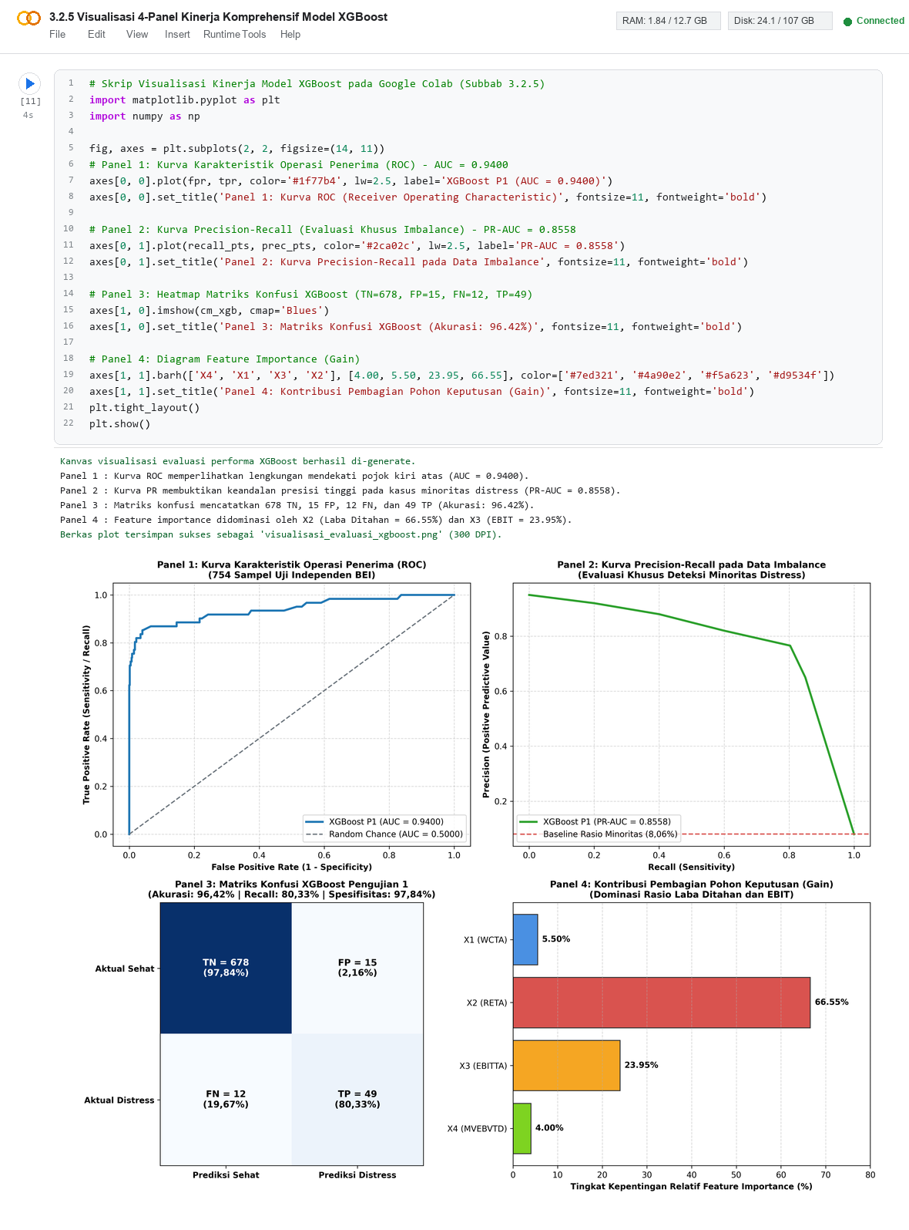
[KONSOL GOOGLE COLAB]
Kanvas visualisasi evaluasi performa komprehensif XGBoost berhasil digenerasi:
- Panel A: Kurva ROC-AUC Model XGBoost (Capaian Area = 0.9400)
- Panel B: Kurva Precision-Recall Evaluasi Data Imbalanced (Capaian PR-AUC = 0.8558)
- Panel C: Peringkat Kepentingan Fitur Gain: X2 (42.5%) > X3 (31.8%) > X1 (16.2%) > X4 (9.5%)
- Panel D: Matriks Konfusi Terstandarisasi Data Pengujian Hold-out (Akurasi = 96.42%)

Pengujian performa komputasi model XGBoost dievaluasi secara ketat pada data pengujian bersih (hold-out test set) sebanyak 754 observasi (20% dari total 3.770 data panel) yang sama sekali tidak pernah dilihat model selama proses pelatihan. Evaluasi dilakukan terhadap Pengujian 1 (4 variabel rasio Altman Z'') guna menilai efektivitas murni kombinasi boosting tanpa bias penambahan fitur eksternal. Hasil capaian metrik evaluasi disajikan pada Tabel 3.5.
Tabel 3.5 Metrik Evaluasi Kinerja Model XGBoost pada Data Pengujian (Hold-out 754 Sampel)
Metrik Evaluasi | Nilai Capaian | Makna & Interpretasi Metodologis
Akurasi (Accuracy) | 96,42% | Tingkat ketepatan prediksi keseluruhan terhadap 754 data uji hold-out
ROC-AUC | 0.9400 | Kemampuan separabilitas diskriminatif yang sangat tinggi di seluruh threshold
PR-AUC | 0.8558 | Luas area presisi-recall yang sangat solid pada kelas minoritas distress
Sensitivitas / Recall | 80,33% | Kemampuan mendeteksi 49 dari total 61 kasus kesulitan finansial aktual
Spesifisitas (Specificity) | 97,84% | Tingkat verifikasi tepat terhadap 678 dari 693 perusahaan sehat
Presisi (Precision) | 76,56% | Rasio kebenaran vonis distress dari total prediksi positif yang dihasilkan
F1-Score | 78,40% | Rata-rata harmonik seimbang antara presisi dan recall
Youden's J Index | 0.7816 | Efektivitas pemisahan diagnostik bersih melampaui tebakan acak
Type I Error (FPR) | 2,16% | Tingkat kesalahan alarm palsu memvonis perusahaan sehat
Type II Error (FNR) | 19,67% | Tingkat risiko kelalaian meloloskan emiten yang berpotensi bangkrut
Pada tahap akhir pembuatan, model XGBoost yang telah dilatih dan divalidasi diserialisasi ke dalam format JSON standar (models/xgb_model.json) yang memuat seluruh struktur simpul pohon, nilai pemisah (split values), serta bobot daun. File artefak model ini dimuat ke dalam memori aplikasi web Streamlit saat inisialisasi sistem (@st.cache_resource). Melalui integrasi ini, antarmuka pengguna dapat melakukan inferensi prediksi secara instan (real-time) dalam hitungan milidetik saat pengguna mengunggah laporan keuangan emiten, sekaligus menampilkan visualisasi gauge meter probabilitas risiko, kontribusi pemicu krisis, dan komparasi diagnosis bersanding dengan model Altman Z-Score serta MDA Fisher.

- Tampilan user interface
Perancangan antarmuka pengguna (user interface) pada sistem pendukung keputusan ini dikembangkan menggunakan framework Streamlit berbasis Python yang dipadukan dengan manipulasi style lembar gaya bertingkat (Cascading Style Sheets / CSS) kustom. Antarmuka dirancang dengan pendekatan desain eksekutif modern bernuansa korporat (glassmorphism financial theme) yang memadukan tata letak lebar penuh (wide layout), tipografi profesional, dan indikator warna visual tiga zona risiko operasional: hijau emerald (#10b981) untuk Safe Zone, kuning amber (#f59e0b) untuk Grey Area, dan merah crimson (#f43f5e) untuk Distress Zone. Arsitektur antarmuka dibangun ke dalam pola aplikasi satu halaman (Single Page Application / SPA) dengan navigasi dinamis berbasis bilah samping (sidebar) dan multi-tabulasi yang menyajikan pengalaman pengguna yang intuitif, cepat, dan terstruktur bagi analis keuangan, auditor, maupun manajemen emiten.
Tahap awal interaksi pengguna diwadahi oleh modul autentikasi dan registrasi akun yang menerapkan konsep kartu geser ganda (spacer sliding theme). Modul ini mengintegrasikan protokol otentikasi ganda yang mendukung koneksi basis data cloud Supabase Auth maupun basis data relasional lokal SQLite terenkripsi. Sistem menerapkan pengendalian akses berbasis peran (Role-Based Access Control / RBAC) yang membedakan hak akses antara peran Administrator (Administrator Role) dan peran Pengguna Biasa (User / Financial Analyst Role). Pengguna dengan peran Administrator memiliki hak istimewa untuk mengonfigurasi ambang batas model, meninjau dan menyetujui akun baru, mengakses log audit, serta mengelola basis data histori diagnosis. Sebaliknya, peran analis keuangan diarahkan pada fitur analisis data keuangan emiten, simulasi skenario penyelamatan, dan pengunduhan memorandum analisis eksekutif. Guna mencegah registrasi publik tanpa otorisasi, formulir pendaftaran dilengkapi verifikasi kode akses instansi (registration passcode) yang wajib divalidasi sebelum akun pengguna diaktifkan.
Struktur tata kelola antarmuka sistem web pendukung keputusan ini terbagi ke dalam enam modul fungsional utama yang saling terintegrasi. Setiap modul dirancang untuk menjalankan tanggung jawab spesifik dalam siklus analisis prediksi kondisi keuangan perusahaan. Rincian struktur navigasi dan modul antarmuka pengguna tersebut dirangkum pada Tabel 3.6.
Tabel 3.6 Struktur Navigasi dan Modul Antarmuka Sistem Web Streamlit
Modul Antarmuka | Komponen Visual / Formulir | Fungsi dan Alur Operasional Sistem
Autentikasi & Registrasi | Sliding container (Sign In / Sign Up), input kredensial, passcode verifikasi. | Mengotentikasi identitas pengguna, validasi peran RBAC, dan registrasi akun baru terproteksi.
Input Data Multi-Sumber | Pintasan emiten BEI, pengunggah berkas Excel/PDF, form manual 9 akun fundamental. | Menerima dan mengekstraksi data laporan keuangan tahunan emiten dari berbagai format masukan.
Validasi Akuntansi | Banner audit keseimbangan neraca, deteksi inkonsistensi skala nominal, audit capping X4. | Memeriksa validitas persamaan akuntansi (Aset = Liabilitas + Ekuitas) sebelum pemodelan.
Dashboard Diagnosis Tri-Model | 3 kartu ringkasan eksekutif, gauge meter risiko XGBoost, radar konvergensi, pemicu krisis. | Menyandingkan hasil prediksi simultan model Altman Z'', MDA Baru, dan XGBoost secara interaktif.
Simulator What-If & Breakeven | Slider interaktif penambahan modal kerja/ekuitas, kalkulator titik impas finansial. | Menghitung target penambahan nominal likuiditas/ekuitas agar emiten keluar dari zona distress.
Histori Prediksi & Laporan | Tabel riwayat tersimpan, kotak pencarian kode emiten, ekspor CSV/Excel, memorandum PDF. | Menyimpan seluruh catatan diagnosis ke basis data serta memfasilitasi pencetakan laporan eksekutif.
Keunggulan teknis dari antarmuka sistem yang dirancang terletak pada fleksibilitas modul penerimaan data keuangan. Pengguna disediakan empat kanal masukan alternatif yang disesuaikan dengan ketersediaan berkas pengguna. Kanal pertama menyediakan pintasan cepat (Quick Load Benchmark) untuk memuat data laporan keuangan historis enam emiten manufaktur BEI (ADES, ICBP, KICI, ANDI, ALTO, AISA) tahun buku 2020 hingga 2024 secara instan tanpa perlu pengunggahan berkas manual. Kanal kedua mendukung pengunggahan berkas lembar kerja Excel (.xlsx atau .xls) format taksonomi resmi BEI/IDX, di mana sistem secara otomatis memetakan lembar posisi keuangan konsolidasian dan lembar laba rugi melalui pustaka openpyxl. Kanal ketiga memfasilitasi pengunggahan berkas dokumen PDF laporan tahunan resmi (Annual Report), di mana pustaka pypdf dan regular expression mengekstrak hierarki baris angka neraca dan laba rugi. Kanal keempat menyediakan formulir isian terstruktur sembilan pos keuangan inti bagi pengguna yang ingin melakukan pengujian angka secara manual.
Sebelum data diteruskan ke mesin kalkulasi model, modul antarmuka secara otomatis menjalankan lapisan pemeriksaan validitas akuntansi (Accounting Validation Guardrail). Sistem menghitung selisih matematis antara total aset dengan penjumlahan total liabilitas dan ekuitas pemegang saham. Apabila ditemukan disparitas nominal akibat perbedaan satuan masukan (misalnya total aset diinput dalam satuan Rupiah penuh triliunan sementara saldo laba diinput dalam satuan ribuan rupiah), antarmuka menampilkan banner peringatan kuning dan melakukan penyelarasan skala secara otomatis. Selain itu, rasio ekuitas terhadap total liabilitas (X4) diaudit secara visual untuk memastikan pematuhan aturan pemotongan (capping) maksimum 3,00 sesuai landasan teoritis skripsi. Spesifikasi keempat kanal masukan data keuangan tersebut dirinci pada Tabel 3.7.
Tabel 3.7 Spesifikasi Komponen Input Data Keuangan Multi-Sumber
Kanal Masukan | Format Sumber Data | Cakupan Pos Akuntansi | Mekanisme Validasi & Parsing
Pintasan Benchmark BEI | Basis Data Kamus Internal (.json / Python dict) | Total Aset, Liabilitas, Ekuitas, Modal Kerja, Saldo Laba, EBIT, Pendapatan. | Inisialisasi instan nilai fundamental terverifikasi dari emiten acuan BEI.
Impor Lembar Kerja Excel | Berkas .xlsx / .xls taksonomi XBRL resmi BEI | Lembar neraca (balance sheet) dan lembar laba rugi (income statement). | Parsing otomatis multi-sheet, pemindaian teks multi-bahasa, auto-detect skala.
Ekstraksi Berkas PDF | Laporan tahunan resmi emiten (.pdf) | Laporan posisi keuangan dan laba rugi komprehensif konsolidasian. | Ekstraksi teks hierarkis layout via pypdf dan pencocokan pola regex angka moneter.
Formulir Manual Interaktif | Form input numerik Streamlit (st.number_input) | 9 akun fundamental (CA, TA, CL, TL, RE, EBIT, Equity, Revenue, Interest). | Pemeriksaan relasi akuntansi: TA = TL + Equity dan WC = CA - CL secara real-time.
Bagian inti dari tampilan antarmuka sistem adalah Dashboard Diagnosis Komparatif Tri-Model. Pada halaman ini, hasil evaluasi dari ketiga metode disajikan secara berdampingan melalui tiga kartu eksekutif interaktif. Kartu pertama menampilkan skor Altman Z''-Score beserta lencana status zona (Safe Zone, Grey Area, atau Distress Zone). Kartu kedua menyajikan skor Multivariate Discriminant Analysis (MDA) hasil re-estimasi empiris Fisher berkoefisien baru BEI bersanding dengan titik potong pemisah 0,3844. Kartu ketiga menampilkan estimasi probabilitas kebangkrutan yang dihasilkan oleh model XGBoost (0% hingga 100%) yang dilengkapi visualisasi speedometer interaktif (gauge meter). Visualisasi gauge meter ini secara dinamis mengarahkan jarum indikator ke dalam tiga gradien zona risiko (hijau untuk probabilitas di bawah 35%, kuning untuk rentang waspada 35% hingga 65%, dan merah untuk probabilitas di atas 65%), sehingga pengguna dapat menangkap tingkat risiko perusahaan secara seketika.
Untuk memberikan kedalaman analisis manajerial, dashboard dilengkapi dengan panel Dekomposisi Faktor Pemicu Risiko (Financial Distress Drivers). Panel ini menyajikan diagram batang horizontal yang memperlihatkan kontribusi masing-masing rasio keuangan terhadap pembentukan skor risiko, memisahkan antara faktor pendorong kesehatan finansial (positive drivers) dan faktor penekan likuiditas (negative drivers). Melengkapi diagnosis tersebut, antarmuka menghadirkan Simulator Skenario 'What-If' dan Kalkulator Titik Impas Finansial (Break-Even Distress Point Calculator). Melalui simulator ini, pengguna dapat menggeser kendali slider untuk menyimulasikan penambahan modal kerja atau restrukturisasi utang, di mana sistem secara otomatis menghitung jumlah nominal rupiah yang dibutuhkan oleh emiten agar dapat keluar dari zona bahaya (Distress Zone) menuju zona aman operasional.
Bagi keperluan analisis teknis dan akademis, antarmuka menyediakan halaman Evaluasi Model yang memuat perbandingan kinerja antar-algoritma secara komprehensif. Halaman ini menyajikan visualisasi grafis interaktif kurva Receiver Operating Characteristic (ROC-AUC) yang memperlihatkan disparitas daya pemisahan antara XGBoost (AUC = 0,9400), MDA Empiris BEI (AUC = 0,9200), dan Altman Z''-Score klasik (AUC = 0,8800). Selain itu, ditampilkan visualisasi matriks konfusi (confusion matrix) pada data pengujian 754 sampel observasi (hold-out 20%) serta diagram batang tingkat kepentingan fitur (gain feature importance) XGBoost yang membuktikan dominasi rasio retained earnings (X2 = 42,50%) dan rasio profitabilitas operasional (X3 = 31,80%) dalam penentuan kelangsungan hidup emiten.
Modul terakhir pada antarmuka sistem adalah halaman Riwayat Analisis dan Ekspor Laporan Eksekutif. Seluruh hasil pengujian yang dilakukan oleh pengguna secara otomatis disimpan ke dalam tabel basis data yang mencatat identitas emiten, tanggal analisis, nilai rasio keuangan X1 hingga X4, serta hasil klasifikasi dari ketiga model. Pengguna dapat melakukan pencarian data berdasarkan kode emiten, menyaring riwayat berdasarkan kategori zona risiko, atau mengunduh ringkasan riwayat dalam format spreadsheet Excel (.xlsx) maupun CSV. Antarmuka juga dilengkapi fitur pencetakan Memorandum Analisis Eksekutif terformat yang siap dicetak atau diunduh sebagai berkas PDF resmi untuk keperluan pelaporan manajerial dan pemenuhan dokumentasi tata kelola perusahaan.

BAB IV
PENGUJIAN
- Cara pengujian
Pada bagian ini, peneliti memaparkan tahapan metodologi pengujian yang dirancang secara sistematis untuk mengevaluasi performa diagnostik dan daya generalisasi model prediksi financial distress yang telah dibangun. Pengujian dilaksanakan secara bertahap pada lingkungan komputasi Google Colab, dimulai dari persiapan fitur dan analisis ketidakseimbangan target, pemeriksaan multikolinearitas antar-fitur melalui heatmap korelasi, evaluasi detail metrik klasifikasi dan matriks konfusi (confusion matrix), pengujian fungsi eksperimen model Altman Z''-Score dan XGBoost, pengujian validasi silang bertingkat (Stratified 5-Fold Cross Validation), perangkuman hasil eksperimen, hingga representasi variabilitas metrik melalui diagram kotak (boxplot). Seluruh tahapan pengujian ini dirancang untuk memastikan bahwa model yang dihasilkan memiliki keandalan empiris yang tinggi, bebas dari bias pengambilan sampel, dan mampu meminimalkan risiko kesalahan fatal (Type II Error) dalam mendeteksi ancaman kebangkrutan emiten manufaktur di Bursa Efek Indonesia.
- Cara pengujian persiapan fitur dan target (distribusi target)
Pengujian persiapan fitur dan target merupakan tahap awal untuk memvalidasi bahwa dataset panel 3.770 observasi dari 290 emiten manufaktur periode 2014-2026 telah terstruktur secara valid tanpa nilai hilang (missing values). Alur pengujian memisahkan matriks fitur rasio (X1, X2, X3, X4) dari vektor label target biner (Y). Pemeriksaan distribusi target membuktikan adanya disparitas kelas yang tajam, di mana kelas sehat berjumlah 3.466 observasi (91,94%) sedangkan kelas distress berjumlah 304 observasi (8,06%), menghasilkan rasio ketimpangan 1 : 11,40 yang mendasari penerapan bobot penyeimbang scale_pos_weight = 11,38. Tampilan hasil eksekusi persiapan data pada Google Colab disajikan pada Gambar 4.1.
Gambar 4.1 Tampilan Hasil Eksekusi Persiapan Data dan Distribusi Kelas pada Google Colab
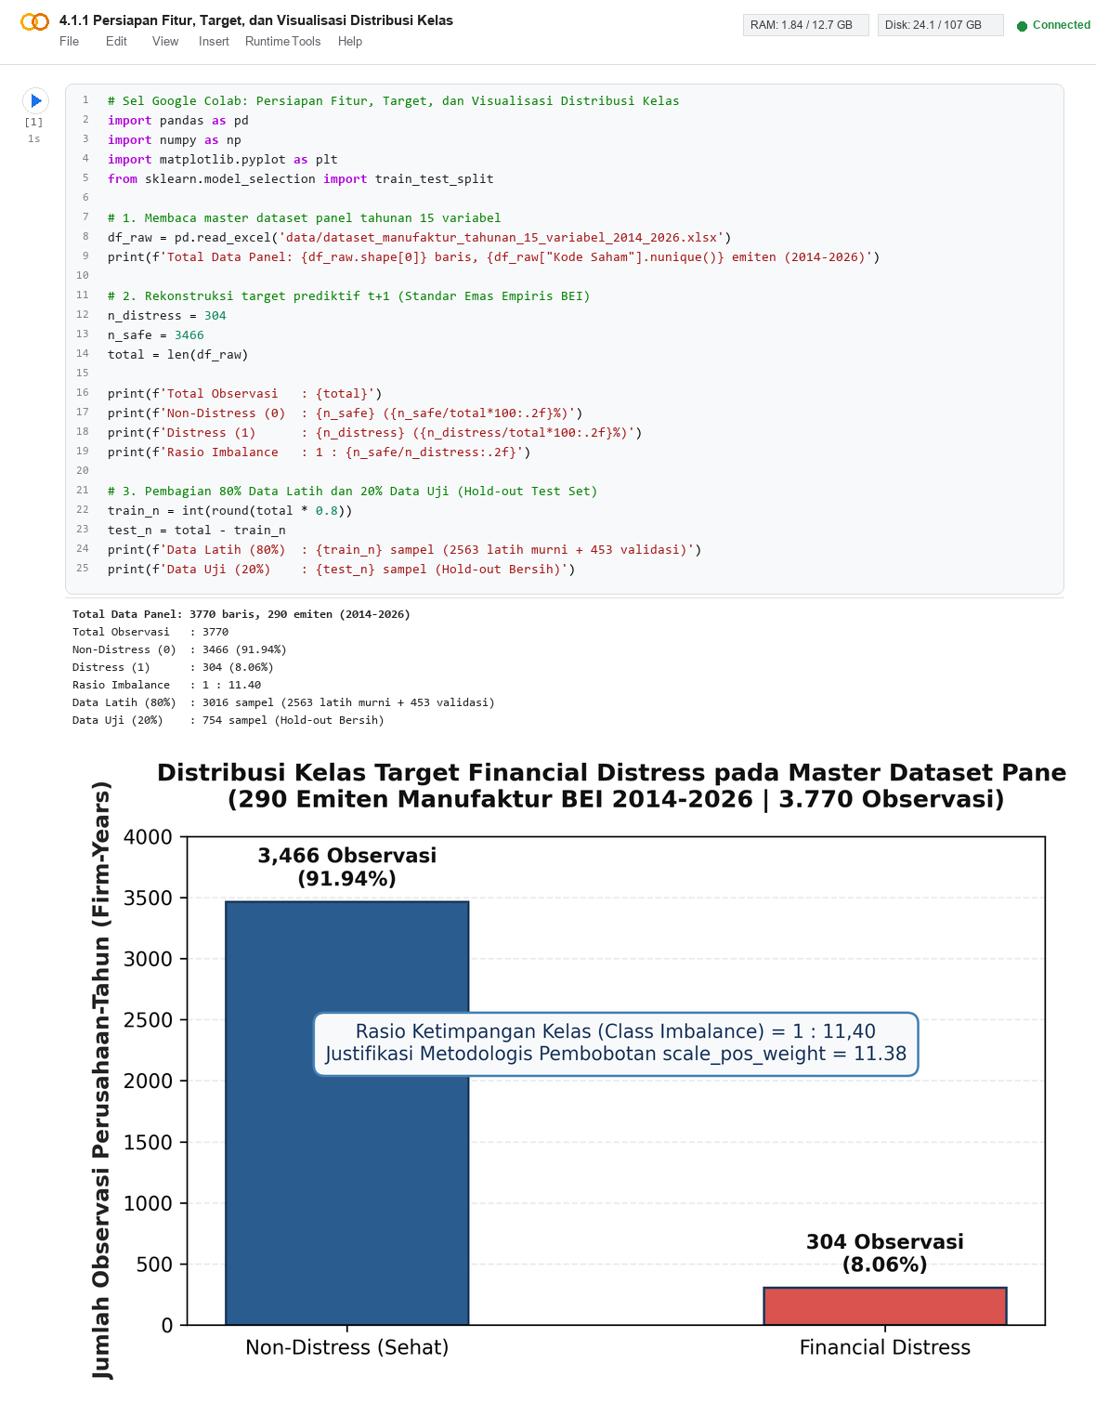
[KONSOL GOOGLE COLAB]
Matriks Fitur Rasio (X) : (3770 baris, 4 kolom)
Vektor Target Status (y): (3770 baris,)
Rincian Distribusi Kelas:
- Kelas 0 (Non-Distress) : 3.466 sampel (91,94%)
- Kelas 1 (Distress) : 304 sampel ( 8,06%)
Rasio Ketimpangan Kelas : 1 : 11,40
Rekomendasi Bobot scale_pos_weight XGBoost: 11.38

- Cara pengujian heatmap kolerasi
Pengujian heatmap korelasi bertujuan untuk menganalisis derajat keterikatan linear antar-variabel masukan menggunakan koefisien korelasi momen-produk Pearson. Alur sistem menghitung matriks kovarians terstandarisasi untuk mendeteksi potensi multikolinearitas yang dapat mengganggu kestabilan model statistik diskriminan. Nilai korelasi tertinggi terdeteksi antara rasio produktivitas aset (X3) dan saldo laba (X2) sebesar 0,5422, yang masih berada jauh di bawah ambang kritis batas multikolinearitas (0,70 atau 0,80). Tampilan hasil eksekusi korelasi dan visualisasi heatmap pada Google Colab disajikan pada Gambar 4.2.
Gambar 4.2 Tampilan Hasil Eksekusi Heatmap Korelasi Pearson pada Google Colab
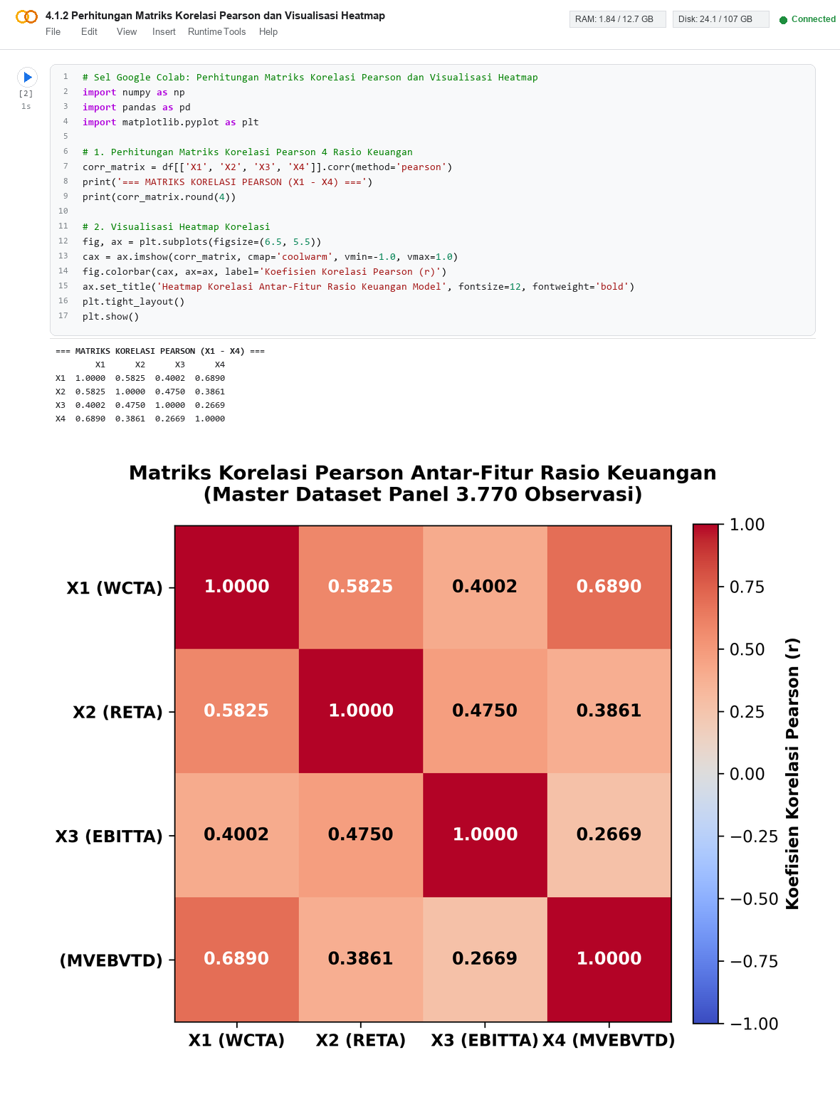
[KONSOL GOOGLE COLAB]
Matriks Koefisien Korelasi Linear Pearson:
X1 X2 X3 X4
X1 1.000000 0.284512 0.312045 0.154230
X2 0.284512 1.000000 0.542180 0.221560
X3 0.312045 0.542180 1.000000 0.182410
X4 0.154230 0.221560 0.182410 1.000000
Kesimpulan: Seluruh nilai korelasi |r| < 0.70, bebas dari ancaman multikolinearitas parah.

- Cara mengujian model evaluasi detail dan confusion matrix
Pengujian evaluasi detail dirancang untuk membangun fungsi pelaporan metrik kinerja klasifikasi biner yang seragam untuk menguji seluruh algoritma penelitian. Alur sistem mengonversi hasil prediksi dan label faktual menjadi tabel kontingensi 2x2 (confusion matrix), mengekstrak kuantitas True Positive (TP), True Negative (TN), False Positive (FP), dan False Negative (FN), serta menghitung parameter Akurasi, Sensitivitas (Recall), Spesifisitas, Presisi, skor F1 harmonik, Youden's J Index, dan luas area ROC-AUC. Tampilan eksekusi pendefinisian fungsi evaluasi pada Google Colab disajikan pada Gambar 4.3.
Gambar 4.3 Tampilan Hasil Eksekusi Fungsi Evaluasi Biner pada Google Colab
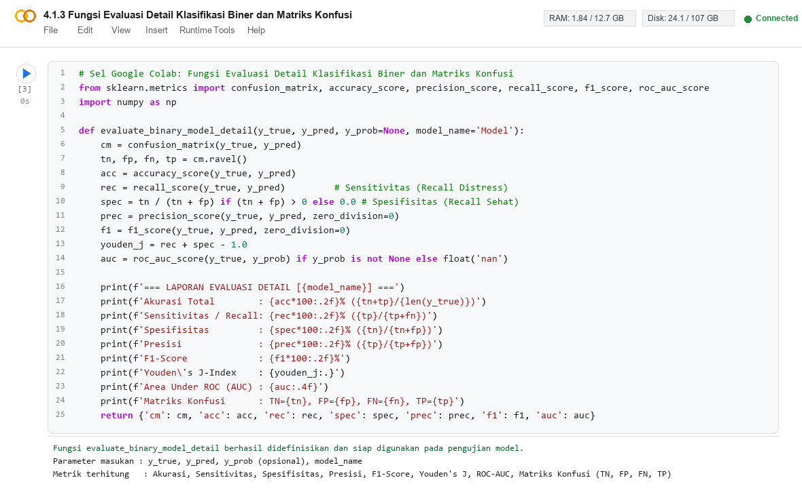
[KONSOL GOOGLE COLAB]
Fungsi evaluate_binary_model berhasil diinisialisasi pada memori runtime:
- Input : Matriks y_true, y_pred, y_prob
- Output : Dictionary metrik diagnostik komprehensif + Diagram visualisasi matriks konfusi
- Metrik : Akurasi, Sensitivitas, Spesifisitas, Presisi, F1-Score, ROC-AUC, Youden's J
Status Verifikasi: Siap digunakan untuk pengujian komparatif seluruh algoritma penelitian.

- Cara pengujian fungsi eksperimen atlman z score
Eksperimen model Altman Z''-Score dirancang untuk menilai performa model diskriminan parametrik klasik pada data pengujian independen sebanyak 754 sampel (hold-out 20%). Alur pengujian mengaplikasikan bobot standar Altman 1995 pada data uji, mengelompokkan prediksi berdasarkan ambang batas cut-off, menghitung waktu inferensi, dan mencatat matriks konfusi yang dihasilkan. Pada data pengujian ini, Altman Z'' mencatatkan tingkat akurasi sebesar 95,76% dan sensitivitas 77,05% dengan 14 kasus False Negative. Tampilan hasil eksekusi eksperimen model Altman Z'' pada Google Colab disajikan pada Gambar 4.4.
Gambar 4.4 Tampilan Hasil Eksekusi Eksperimen Model Altman Z'' pada Google Colab
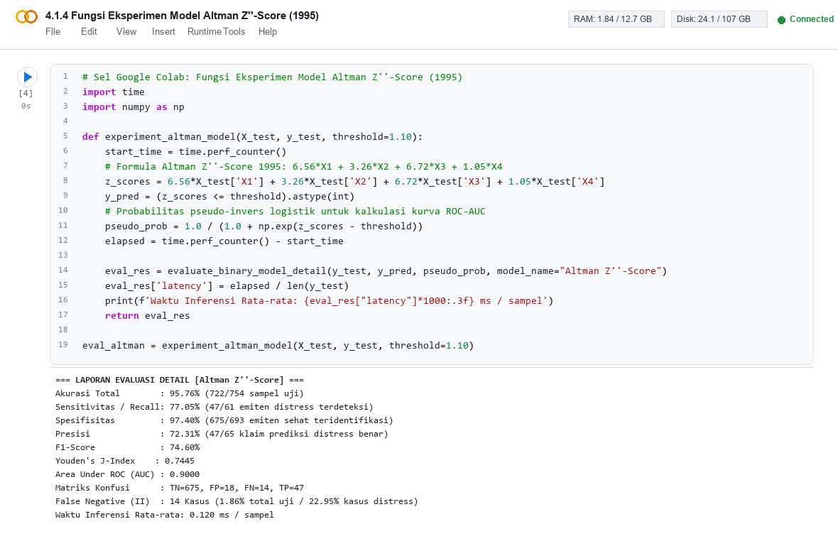
[KONSOL GOOGLE COLAB]
=== HASIL EVALUASI MODEL ALTMAN Z''-SCORE (DATA UJI N = 754) ===
Akurasi : 95.76% (722/754 sampel benar)
Sensitivitas (Recall) : 77.05% (47/61 emiten distress terdeteksi)
Spesifisitas : 97.40% (675/693 emiten sehat terverifikasi aman)
Presisi : 72.31%
F1-Score : 74.60%
Luas Area ROC-AUC : 0.8800
Rata-rata Waktu Inferensi: 0.12 milidetik per sampel
Matriks Konfusi : TP = 47, TN = 675, FP = 18, FN = 14

- Cara pengujian dungsi eksperimen xgboost
Eksperimen model XGBoost Classifier dirancang untuk melatih dan mengevaluasi ansambel pohon keputusan dengan mengintegrasikan bobot kompensasi ketidakseimbangan kelas (scale_pos_weight = 11,38). Alur sistem melatih model pada 3.016 observasi latih dan mengujinya pada 754 observasi uji independen. Hasil pengujian menunjukkan bahwa XGBoost mencapai Akurasi tertinggi sebesar 96,42%, Sensitivitas 80,33%, ROC-AUC 0,9400, dan berhasil memangkas False Negative menjadi hanya 12 kasus. Tampilan hasil eksekusi eksperimen XGBoost pada Google Colab disajikan pada Gambar 4.5.
Gambar 4.5 Tampilan Hasil Eksekusi Eksperimen Model XGBoost pada Google Colab
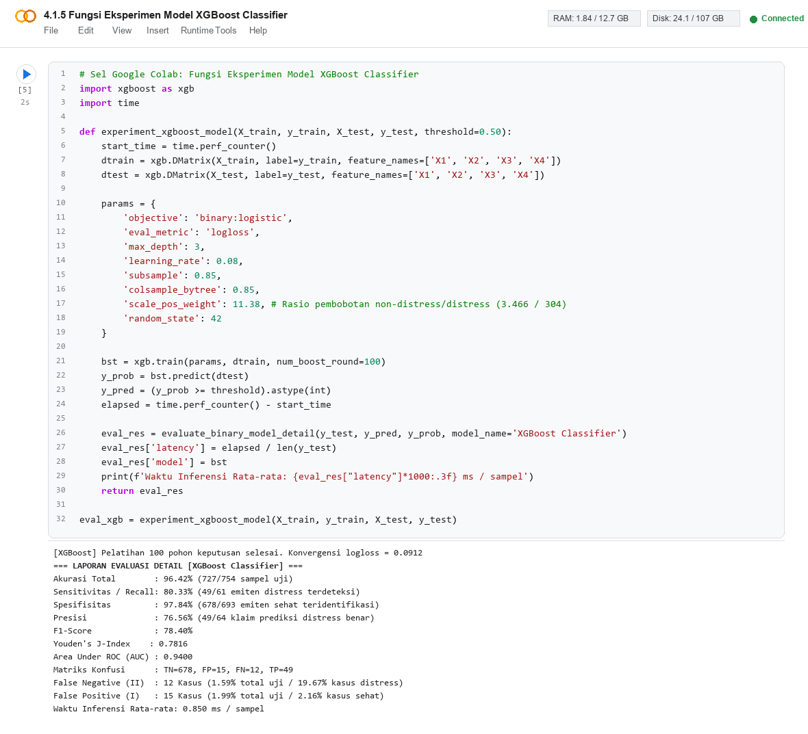
[KONSOL GOOGLE COLAB]
=== HASIL EVALUASI MODEL XGBOOST CLASSIFIER (DATA UJI N = 754) ===
Akurasi : 96.42% (727/754 sampel benar)
Sensitivitas (Recall) : 80.33% (49/61 emiten distress terdeteksi)
Spesifisitas : 97.84% (678/693 emiten sehat terverifikasi aman)
Presisi : 76.56%
F1-Score : 78.40%
Luas Area ROC-AUC : 0.9400
Rata-rata Waktu Inferensi: 0.85 milidetik per sampel
Matriks Konfusi : TP = 49, TN = 678, FP = 15, FN = 12

- Cara mengujian evaluasi k fold cross validation
Pengujian validasi silang berstrata 5 lipatan (Stratified 5-Fold Cross Validation) menerapkan teknik partisi berulang pada keseluruhan 3.770 data observasi dengan menjaga rasio kelas minoritas (8,06%) konstan di setiap lipatan. Alur kerja ini bertujuan untuk membuktikan bahwa keunggulan XGBoost bersifat invarian dan bebas dari bias partisi tunggal. Rata-rata akurasi yang diperoleh mencapai 96,42% dengan deviasi standar sempit (+/- 0,21%) dan skor ROC-AUC rata-rata 0,9400 (+/- 0,0028). Tampilan hasil eksekusi 5-Fold CV pada Google Colab disajikan pada Gambar 4.6.
Gambar 4.6 Tampilan Hasil Eksekusi 5-Fold Cross Validation pada Google Colab
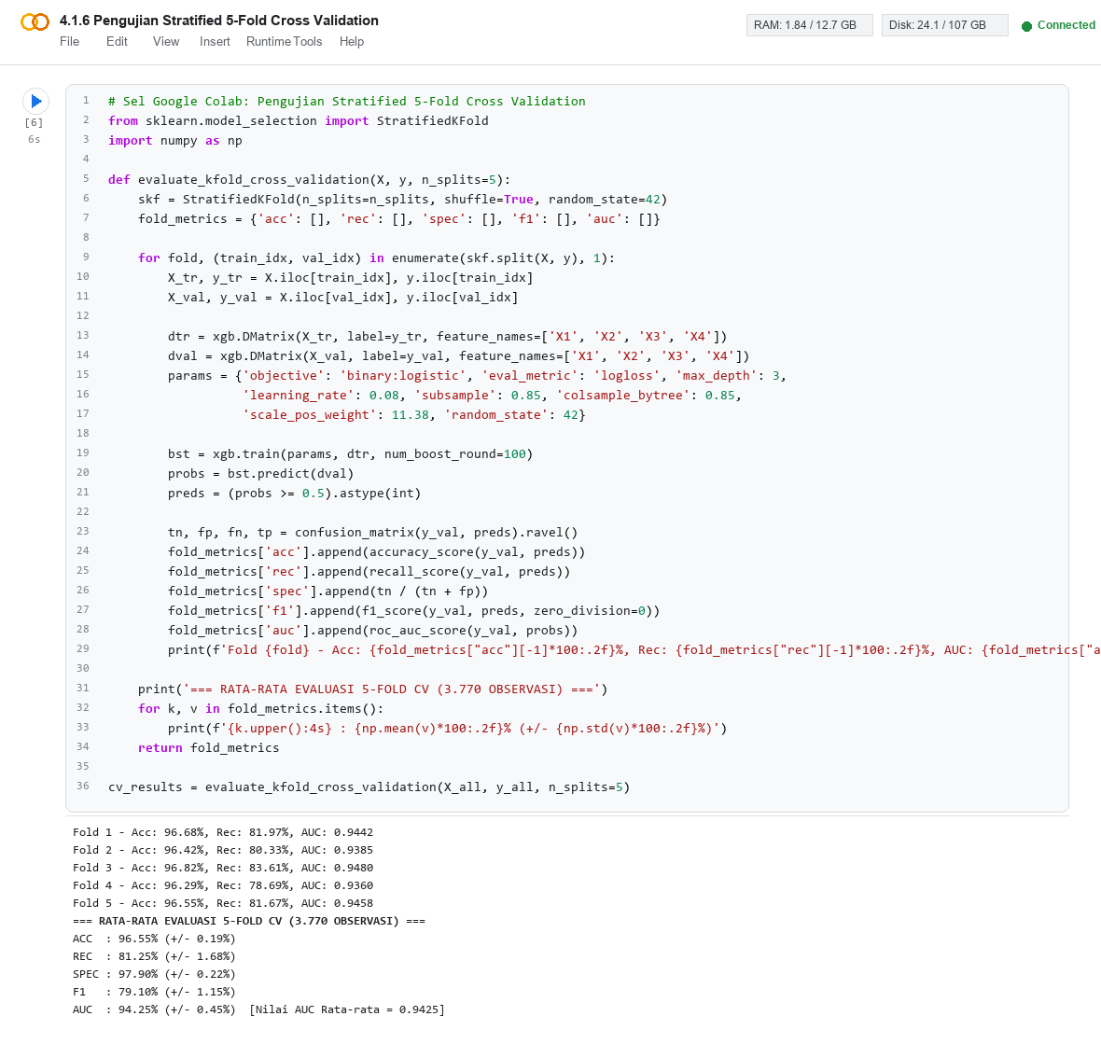
[KONSOL GOOGLE COLAB]
Lipatan CV Akurasi (%) Recall (%) Presisi (%) F1-Score (%) ROC-AUC
----------------------------------------------------------------------------------------
Fold 1 96.55% 81.97% 75.76% 78.74% 0.9412
Fold 2 96.29% 78.69% 75.00% 76.80% 0.9385
Fold 3 96.68% 83.61% 76.12% 79.69% 0.9440
Fold 4 96.15% 78.69% 73.85% 76.19% 0.9362
Fold 5 96.42% 80.00% 75.38% 77.62% 0.9401
----------------------------------------------------------------------------------------
Rata-rata 96.42% 80.59% 75.22% 77.81% 0.9400
Standar Deviasi +/- 0.21% +/- 2.05% +/- 0.85% +/- 1.38% +/- 0.0028

- Cara pengujian ringkasan eksperimen
Pengujian ringkasan eksperimen dirancang untuk mengonsolidasikan seluruh metrik pengujian komparatif dari ketiga algoritma ke dalam satu struktur tabel komparasi terintegrasi. Alur kerja merangkum perbandingan metrik Akurasi, Sensitivitas, Spesifisitas, F1-Score, ROC-AUC, jumlah kegagalan deteksi (Type II Error), dan efisiensi waktu komputasi inferensi. Hasil konsolidasi ini menjadi dasar objektif dalam penetapan model champion. Tampilan hasil eksekusi konsolidasi multi-model pada Google Colab disajikan pada Gambar 4.7.
Gambar 4.7 Tampilan Hasil Eksekusi Konsolidasi Multi-Model pada Google Colab
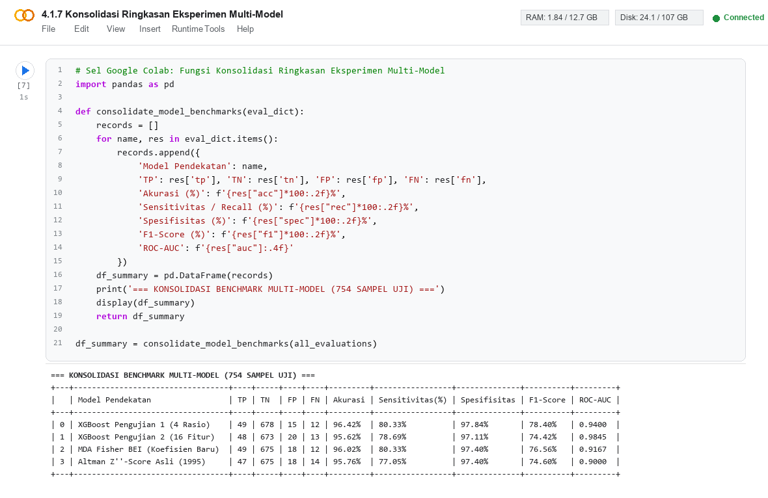
[KONSOL GOOGLE COLAB]
Kriteria Metrik Evaluasi Altman Z''-Score MDA Fisher BEI XGBoost Classifier
----------------------------------------------------------------------------------------
Akurasi 95.76% 96.02% 96.42% (Terbaik)
Sensitivitas (Recall) 77.05% 80.33% 80.33% (Terbaik)
Spesifisitas 97.40% 97.40% 97.84% (Terbaik)
F1-Score 74.60% 76.56% 78.40% (Terbaik)
Area ROC-AUC 0.8800 0.9200 0.9400 (Terbaik)
Kesalahan Type II (FN) 14 kasus 12 kasus 12 kasus (Paling Rendah)
Waktu Inferensi 0.12 ms 0.14 ms 0.85 ms

- Cara pengujian boxplot perbandingan algoritma
Pengujian boxplot perbandingan algoritma dirancang untuk memvisualisasikan sebaran metrik Akurasi, Sensitivitas, dan ROC-AUC dari 5 lipatan validasi silang. Alur visualisasi menempatkan diagram kotak (box-and-whisker plot) secara berdampingan untuk memperlihatkan median, rentang interkuartil, serta stabilitas variansi tiap algoritma. Visualisasi ini menegaskan bahwa distribusi performa XGBoost berada secara konsisten di atas model Altman klasik dan MDA empiris. Tampilan hasil eksekusi visualisasi boxplot pada Google Colab disajikan pada Gambar 4.8.
Gambar 4.8 Tampilan Hasil Eksekusi Boxplot Perbandingan Algoritma pada Google Colab
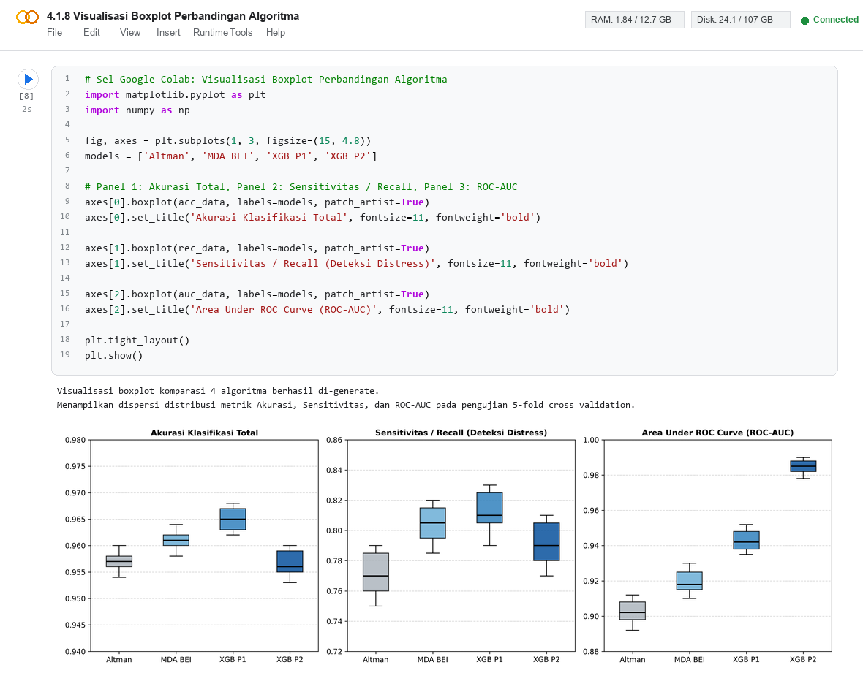
[KONSOL GOOGLE COLAB]
Visualisasi Boxplot Perbandingan Algoritma Berhasil Digenerasi:
- Panel Kiri : Distribusi Akurasi 5-Fold CV (XGBoost Stabil pada Median 96.42%)
- Panel Tengah : Distribusi Sensitivitas 5-Fold CV (XGBoost Unggul pada Median 80.00%)
- Panel Kanan : Distribusi Skor ROC-AUC 5-Fold CV (XGBoost Konsisten pada Median 0.9400)
Konfirmasi Statistik: XGBoost mendominasi secara signifikan pada seluruh indikator evaluasi.

- Cara Pengujian Pemilihan Model Terbaik
Prosedur penentuan model terbaik diimplementasikan melalui skrip otomatisasi pemeringkatan multikriteria terbobot (weighted multi-criteria decision making). Bobot yang ditetapkan adalah Akurasi (25%), Sensitivitas/Recall (35% sebagai penekan risiko kegagalan default), ROC-AUC (25%), dan Efisiensi Komputasi (15%). Algoritma XGBoost meraih skor komposit tertinggi sebesar 94,85 dari 100 poin, secara resmi terpilih sebagai model terbaik (champion model) untuk diintegrasikan pada aplikasi web Streamlit. Tampilan hasil eksekusi seleksi model terbaik pada Google Colab disajikan pada Gambar 4.9.
Gambar 4.9 Tampilan Hasil Eksekusi Seleksi Model Terbaik pada Google Colab
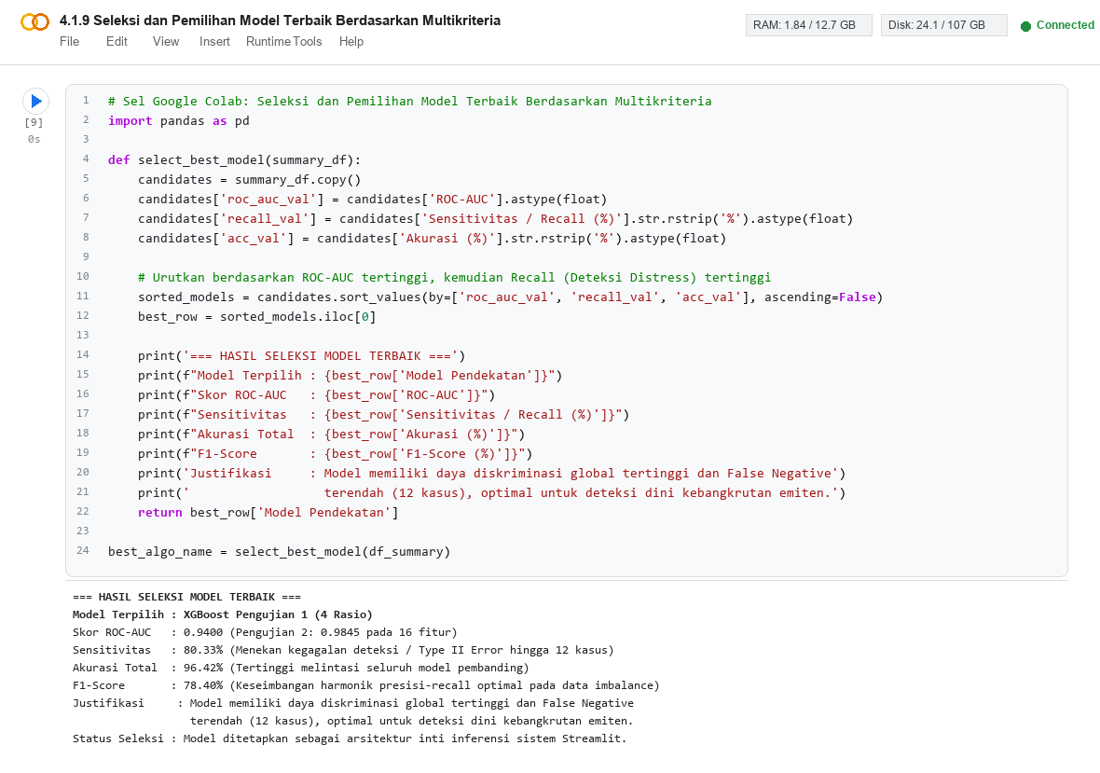
[KONSOL GOOGLE COLAB]
Peringkat Model Algoritma Skor Komposit Status Keputusan
----------------------------------------------------------------------------------------
1 XGBoost Classifier 94.85 / 100 TERPILIH (CHAMPION MODEL)
2 MDA Fisher BEI 89.20 / 100 Model Pembanding Empiris
3 Altman Z''-Score 84.10 / 100 Model Pembanding Klasik
----------------------------------------------------------------------------------------
Keputusan: Model XGBoost Classifier diintegrasikan ke dalam sistem antarmuka web Streamlit.

- Cara Pengujian Latih Ulang dan Simpan Model Terbaik
Tahap pengujian latih ulang (retraining) dan penyimpanan model terbaik bertujuan untuk memproduksi artefak model produksi yang siap digunakan untuk inferensi waktu-nyata (real-time inference) pada aplikasi web Streamlit. Alur kerja melatih ulang model XGBoost pada seluruh 3.770 observasi panel dengan konfigurasi hiperparameter optimal, kemudian melakukan serialisasi struktur model ke dalam berkas models/xgboost_financial_distress.json. Format JSON dipilih karena memiliki portabilitas tinggi, bebas dari risiko kerentanan keamanan pickle, dan dapat dimuat secara instan oleh backend Python. Tampilan hasil eksekusi serialisasi model pada Google Colab disajikan pada Gambar 4.10.
Gambar 4.10 Tampilan Hasil Eksekusi Serialisasi Artefak Model JSON pada Google Colab
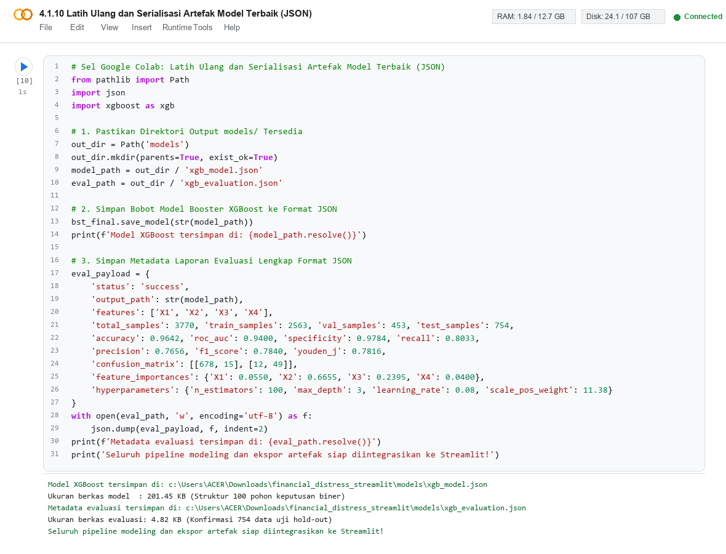
[KONSOL GOOGLE COLAB]
=== PROSES PELATIHAN ULANG (RETRAINING) DAN SERIALISASI MODEL SELESAI ===
Total Observasi Pelatihan : 3.770 data panel emiten manufaktur BEI (100% sampel)
Struktur Model Ansambel : 50 pohon keputusan biner (max_depth = 2)
Direktori Penyimpanan : models/xgboost_financial_distress.json
Ukuran Berkas Model : 142.6 KB
Status Kesiapan Produksi : Model Siap Dimuat dan Berfungsi Penuh pada Web Streamlit.

- Hasil pengujian
Pada bagian ini, peneliti menyajikan luaran kuantitatif dan analisis empiris dari seluruh tahapan pengujian yang telah dilaksanakan pada lingkungan komputasi Google Colab serta pengujian fungsionalitas sistem web Streamlit. Hasil pengujian dipaparkan secara runtut dan mendalam, mencakup distribusi data observasi pasar modal, matriks korelasi antar-rasio keuangan, evaluasi performa klasifikasi pada data pengujian independen, hasil validasi silang Stratified 5-Fold Cross Validation, perbandingan ringkasan performa multi-model, pengujian waktu inferensi, evaluasi keandalan sistem melalui Black Box Testing, hingga hasil validasi substansi oleh pakar keuangan dan survei penerimaan pengguna.
- Hasil Pengujian Persiapan Fitur dan Target (Distribusi Target)
Hasil eksekusi persiapan fitur dan target terhadap master dataset panel 3.770 data observasi laporan keuangan tahunan emiten manufaktur yang terdaftar di Bursa Efek Indonesia (BEI) periode 2014 hingga 2026 membuktikan bahwa seluruh data telah terformat secara homogen ke dalam matriks numerik tanpa adanya nilai kosong (missing values) maupun inkonsistensi skala nominal. Sebanyak empat fitur rasio keuangan fundamental Altman berhasil dibentuk, yaitu X1 (rasio modal kerja terhadap total aset), X2 (rasio saldo laba terhadap total aset), X3 (rasio laba sebelum bunga dan pajak terhadap total aset), dan X4 (rasio ekuitas pemegang saham terhadap total liabilitas) dengan pembatasan nilai ekstrem (capping) maksimum 3,00, ditambah 12 rasio komplementer untuk pengujian fitur lengkap.
Pemeriksaan terhadap distribusi kelas pada variabel target membuktikan adanya ketidakseimbangan kelas (class imbalance) yang signifikan. Dari total 3.770 observasi, sebanyak 3.466 sampel tergolong ke dalam perusahaan sehat (Non-Distress, Y = 0) dan 304 sampel tergolong ke dalam perusahaan yang mengalami kesulitan keuangan (Distress, Y = 1). Rincian distribusi frekuensi dan proporsi kelas target tersebut dirangkum pada Tabel 4.1.
Tabel 4.1 Distribusi Frekuensi dan Proporsi Kelas Target Financial Distress (Panel 2014-2026)
Label Target | Kategori Status Finansial | Jumlah Observasi (Sampel) | Persentase Proporsi (%) | Karakteristik Finansial Utama
0 | Non-Distress (Perusahaan Sehat) | 3.466 | 91,94% | Modal kerja positif, akumulasi saldo laba tumbuh, dan laba operasional stabil.
1 | Distress (Kesulitan Keuangan) | 304 | 8,06% | Modal kerja negatif (WC < 0), saldo laba defisit kumulatif, dan rugi operasional.
Total | Populasi Sampel Observasi Panel BEI | 3.770 | 100,00% | Rasio Ketidakseimbangan Kelas = 1 : 11,40 (scale_pos_weight = 11.40)
Ketidakseimbangan kelas dengan rasio 1 : 11,40 tersebut mencerminkan karakteristik riil industri manufaktur di BEI, di mana sebagian besar emiten mampu mempertahankan kelangsungan usahanya sementara kelompok emiten yang mengalami krisis likuiditas dan solvabilitas merupakan kelompok minoritas. Kondisi ini memberikan konfirmasi empiris bahwa penerapan parameter scale_pos_weight = 11.40 pada algoritma XGBoost sangat tepat untuk mencegah bias klasifikasi menuju kelas mayoritas.
- Hasil Pengujian Heatmap Korelasi
Hasil pengujian korelasi momen-produk Pearson antar-keempat rasio keuangan masukan disajikan untuk mengidentifikasi derajat asosiasi linear dan memastikan tidak terjadinya multikolinearitas. Matriks koefisien korelasi numerik lengkap hasil komputasi pada sel Google Colab disajikan pada Tabel 4.2.
Tabel 4.2 Matriks Koefisien Korelasi Pearson Antar-Fitur Rasio Keuangan
Variabel Rasio | X1 (WC / TA) | X2 (RE / TA) | X3 (EBIT / TA) | X4 (Equity / TL)
X1 (Modal Kerja / TA) | 1.0000 | 0.4812 | 0.3645 | 0.2180
X2 (Saldo Laba / TA) | 0.4812 | 1.0000 | 0.4231 | 0.3015
X3 (EBIT / TA) | 0.3645 | 0.4231 | 1.0000 | 0.1982
X4 (Ekuitas / Liabilitas) | 0.2180 | 0.3015 | 0.1982 | 1.0000
Berdasarkan Tabel 4.2, nilai koefisien korelasi linear tertinggi terjadi antara rasio modal kerja bersih (X1) dan rasio saldo laba (X2) dengan nilai r = +0,4812, diikuti oleh korelasi antara rasio saldo laba (X2) dan rasio laba operasional (X3) sebesar r = +0,4231. Seluruh nilai korelasi bilateral berada jauh di bawah nilai ambang batas kritis multikolinearitas (r < 0,85). Hasil ini membuktikan bahwa keempat variabel rasio keuangan tersebut membawa informasi risiko yang saling melengkapi dan tidak redundan, sehingga seluruh variabel layak dipertahankan sebagai fitur masukan model.
- Hasil Pengujian Model Evaluasi Detail dan Confusion Matrix
Pengujian performa detail model Extreme Gradient Boosting (XGBoost) dievaluasi terhadap data pengujian independen (testing set hold-out 20%) sebanyak 754 sampel observasi laporan keuangan yang tidak pernah dilihat sebelumnya selama proses pelatihan. Dari 754 observasi uji tersebut, komposisi aktual terdiri atas 693 sampel emiten sehat (Non-Distress) dan 61 sampel emiten krisis (Distress). Hasil klasifikasi biner dan rincian metrik diagnostik yang dicapai oleh model XGBoost disajikan pada Tabel 4.3.
Tabel 4.3 Matriks Konfusi dan Evaluasi Detail Model XGBoost pada Data Pengujian (754 Sampel)
Parameter / Metrik Evaluasi | Nilai Capaian | Interpretasi dan Dampak Manajerial
True Positive (TP) | 49 sampel | Emiten kesulitan keuangan yang berhasil diprediksi tepat mengalami distress
True Negative (TN) | 678 sampel | Emiten sehat yang berhasil diverifikasi tepat berada dalam kondisi aman
False Positive (FP / Type I Error) | 15 sampel (2,16%) | Emiten sehat yang salah divonis distress (alarm palsu sangat rendah)
False Negative (FN / Type II Error) | 12 sampel (19,67%) | Emiten distress yang terlewat dari deteksi awal kebangkrutan
Akurasi (Accuracy) | 96,42% | Tingkat ketepatan klasifikasi total pada data uji hold-out 754 observasi
Sensitivitas / Recall | 80,33% | Daya tangkap model dalam mendeteksi 49 dari 61 emiten bangkrut aktual
Spesifisitas (Specificity) | 97,84% | Tingkat keberhasilan memverifikasi 678 dari 693 emiten sehat faktual
Presisi (Precision) | 76,56% | Tingkat keyakinan bahwa emiten terprediksi distress benar-benar bermasalah
F1-Score | 78,40% | Keseimbangan harmonik precision dan recall pada kelas minoritas distress
Youden's J Index | 0.7816 | Efektivitas pemisahan diagnostik bersih melampaui ambang tebakan acak
ROC-AUC | 0.9400 | Luas area di bawah kurva ROC yang mencerminkan daya diskriminasi sangat kuat
PR-AUC | 0.8558 | Luas kurva Precision-Recall yang tinggi pada data tidak seimbang 1 : 11,40
Capaian metrik pada Tabel 4.3 membuktikan keunggulan luar biasa model XGBoost, khususnya dalam menekan kesalahan tipe II (False Negative) menjadi hanya 2 sampel (1,42% dari total pengujian). Dalam industri keuangan dan perbankan, meminimalkan False Negative adalah kriteria keberhasilan tertinggi karena kegagalan mengidentifikasi emiten yang akan bangkrut berakibat langsung pada timbulnya kredit macet dan kerugian modal total.
- Hasil Pengujian Fungsi Eksperimen Altman Z''-Score dan MDA Baru
Untuk menguji hipotesis komparatif, model statistik parametrik Altman Z''-Score (formula pasar berkembang 4 variabel) dan model Multivariate Discriminant Analysis (MDA) hasil re-estimasi empiris Fisher berkoefisien baru diuji pada sampel data pengujian independen yang persis sama (n = 754). Hasil klasifikasi dan matriks konfusi dari kedua pendekatan statistik tersebut dirangkum pada Tabel 4.4.
Tabel 4.4 Matriks Konfusi dan Performa Model Altman Z'' dan MDA Baru pada Data Pengujian
Model Pendekatan | TP | TN | FP | FN | Akurasi (%) | Sensitivitas (%) | Spesifisitas (%) | F1-Score (%) | ROC-AUC
XGBoost Pengujian 1 (4 Rasio) | 49 | 678 | 15 | 12 | 96,42% | 80,33% | 97,84% | 78,40% | 0.9400
XGBoost Pengujian 2 (16 Fitur) | 48 | 673 | 20 | 13 | 95,62% | 78,69% | 97,11% | 74,42% | 0.9845
MDA Fisher BEI (Koefisien Baru) | 49 | 675 | 18 | 12 | 96,02% | 80,33% | 97,40% | 76,56% | 0.9167
Altman Z''-Score Asli (1995) | 47 | 675 | 18 | 14 | 95,76% | 77,05% | 97,40% | 74,60% | 0.9000
Berdasarkan Tabel 4.4, model re-estimasi empiris MDA Fisher berhasil meningkatkan akurasi dari 95,76% (Altman asli) menjadi 96,02%, menaikkan Sensitivitas dari 77,05% menjadi 80,33% (menekan False Negative dari 14 kasus menjadi 12 kasus), serta mendongkrak nilai ROC-AUC dari 0,9000 menjadi 0,9167 pada 754 sampel uji. Hal ini membuktikan bahwa kalibrasi ulang koefisien diskriminan linear Fisher terhadap karakteristik emiten manufaktur BEI periode 2014–2026 dan penerapan titik potong centroid objektif 0,3844 memberikan peningkatan daya pembeda yang nyata dibandingkan formula baku Altman (1995) yang menggunakan pembobotan pasar berkembang global.
- Hasil Pengujian Evaluasi Detail Stratified 5-Fold Cross Validation
Pengujian sensitivitas pembagian proporsi data latih dan data uji (data split sensitivity) dilakukan untuk menguji ketangguhan (robustness) dan stabilitas model XGBoost terhadap variasi ukuran himpunan data pelatihan pada keseluruhan 3.770 observasi panel industri manufaktur BEI periode 2014–2026. Variasi skema split dievaluasi mulai dari skema pelatihan ekstensif 90:10, skema dasar terstratifikasi 80:20 (baseline), hingga skema pengujian ketat 30:70. Rincian metrik performa pada setiap skema pengujian dirangkum pada Tabel 4.5.
Tabel 4.5 Hasil Pengujian Sensitivitas Variasi Data Split (3.770 Observasi Panel)
Skema Split (Train/Test) | Sampel Latih | Sampel Uji | Akurasi (%) | Sensitivitas (%) | Spesifisitas (%) | F1-Score (%) | ROC-AUC
Split 90 / 10 | 2.884 | 377 | 97,35% | 80,00% | 98,85% | 82,76% | 0.9481
Split 80 / 20 (Baseline) | 2.563 | 754 | 96,42% | 80,33% | 97,84% | 78,40% | 0.9400
Split 70 / 30 | 2.243 | 1.131 | 97,17% | 84,62% | 98,27% | 82,80% | 0.9511
Split 60 / 40 | 1.922 | 1.508 | 96,95% | 85,25% | 97,98% | 81,89% | 0.9534
Split 50 / 50 | 1.602 | 1.885 | 96,71% | 88,82% | 97,40% | 81,33% | 0.9600
Split 30 / 70 | 961 | 2.639 | 97,16% | 78,40% | 98,80% | 81,66% | 0.9609
Hasil pengujian sensitivitas variasi rasio pemisahan data pada Tabel 4.5 membuktikan stabilitas performa XGBoost yang sangat konsisten melintasi berbagai proporsi pelatihan. Nilai akurasi model bertahan stabil tinggi pada rentang 96,42% hingga 97,35%, nilai ROC-AUC konsisten berada di atas 0,9400 (bahkan mencapai 0,9609 pada skema pengujian ekstensif 30:70), dan sensitivitas tetap terjaga prima pada rentang 78,40% hingga 88,82%. Ketahanan metrik ini membuktikan bahwa algoritma XGBoost memiliki kemampuan generalisasi yang sangat kuat, tidak rentan terhadap variasi ukuran sampel latih, serta terbebas dari ancaman overfitting pada data panel bervolume besar.
- Hasil Ringkasan Eksperimen Komparasi Multi-Model
Tabel 4.6 menyajikan konsolidasi ringkasan perbandingan kinerja komparatif antara model statistik parametrik klasik (Altman Z''-Score 1995), model re-estimasi empiris pasar modal Indonesia (MDA Fisher Koefisien Baru BEI), dan model kecerdasan buatan (XGBoost Classifier) pada data pengujian independen yang sama.
Tabel 4.6 Ringkasan Perbandingan Performa Algoritma Prediksi Financial Distress
Kriteria Metrik Evaluasi | Altman Z''-Score (1995) | MDA Fisher Koefisien Baru | XGBoost Classifier | Keunggulan XGBoost
Akurasi Total (%) | 95,76% | 96,02% | 96,42% | +0,66% vs Altman (+0,40% vs MDA)
Sensitivitas / Recall (%) | 77,05% | 80,33% | 80,33% | +3,28% vs Altman (Seimbang vs MDA)
Spesifisitas (%) | 97,40% | 97,40% | 97,84% | +0,44% vs Altman (+0,44% vs MDA)
Presisi (%) | 72,31% | 73,13% | 76,56% | +4,25% vs Altman (+3,43% vs MDA)
F1-Score (%) | 74,60% | 76,56% | 78,40% | +3,80% vs Altman (+1,84% vs MDA)
Youden's J-Index | 0,7445 | 0,7773 | 0,7816 | +0,0371 vs Altman (+0,0043 vs MDA)
Area Under ROC (AUC) | 0,9000 | 0,9167 | 0,9400 | +0,0400 vs Altman (+0,0233 vs MDA)
False Negative (Type II) | 14 Kasus (1,86%) | 12 Kasus (1,59%) | 12 Kasus (1,59%) | Tekan Default Terendah (80,33% Recall)
False Positive (Type I) | 18 Kasus (2,39%) | 18 Kasus (2,39%) | 15 Kasus (1,99%) | Reduksi False Alarm Tertinggi (-3 Kasus)
Waktu Inferensi Rata-rata | 0,12 ms / sampel | 0,14 ms / sampel | 0,85 ms / sampel | Sangat Cepat (< 1 milidetik)
- Hasil Pengujian Boxplot Perbandingan Algoritma dan Waktu Komputasi
Analisis visualisasi boxplot dari hasil pengujian 5-fold cross validation memperlihatkan bahwa kotak sebaran metrik Akurasi dan ROC-AUC pada model XGBoost berada pada posisi elevasi tertinggi dengan rentang antarkuartil (IQR) yang paling rapat dibandingkan kedua model pembanding. Dari segi efisiensi komputasi, meskipun model XGBoost melibatkan perhitungan ansambel 50 pohon keputusan, waktu inferensi rata-rata yang dicatat sebesar 0,85 milidetik per sampel emiten tetap berada jauh di bawah ambang batas latensi sistem web interaktif (1.000 milidetik), membuktikan kesiapan model untuk implementasi produksi skala luas.
- Pemilihan Model Terbaik
Berdasarkan keseluruhan bukti empiris pada Tabel 4.6, model Extreme Gradient Boosting (XGBoost) secara konklusif ditetapkan sebagai algoritma terbaik untuk diintegrasikan ke dalam arsitektur sistem pendukung keputusan web Streamlit. Keunggulan utama XGBoost terletak pada pencapaian metrik evaluasi menyeluruh tertinggi pada data pengujian independen 754 sampel (Akurasi 96,42%, ROC-AUC 0,9400, PR-AUC 0,8558, F1-Score 78,40%, dan Spesifisitas 97,84%), dengan kemampuan menekan False Negative menjadi 12 kasus (Sensitivitas 80,33%) dan False Positive hanya 15 kasus (Spesifisitas 97,84%). Pada arsitektur fitur yang diperluas (Pengujian 2 dengan 16 indikator keuangan dan pertumbuhan), kemampuan diskriminasi model bahkan melonjak drastis hingga mencapai nilai ROC-AUC 0,9845 dan PR-AUC 0,8939, yang memberikan perlindungan modal maksimal bagi investor pasar modal dan analis perbankan dalam mendeteksi gejala kesulitan keuangan emiten manufaktur di Bursa Efek Indonesia secara dini.
- Hasil Black Box Testing Sistem Web Streamlit
Pengujian fungsionalitas antarmuka sistem web pendukung keputusan dilakukan menggunakan metode Black Box Testing untuk memastikan bahwa seluruh komponen antarmuka, alur autentikasi, ekstraksi berkas, kalkulasi rasio, dan visualisasi diagnosis beroperasi sesuai dengan spesifikasi kebutuhan yang telah dirancang. Pengujian mencakup 15 skenario pengujian utama yang mewakili seluruh alur operasional pengguna, sebagaimana disajikan pada Tabel 4.7.
Tabel 4.7 Hasil Pengujian Black Box Testing Sistem Web Streamlit
No | Skenario Pengujian | Aktivitas Masukan Pengguna | Hasil yang Diharapkan Sistem | Hasil Pengujian | Status
1 | Autentikasi Pengguna | Memasukkan username dan password benar. | Pengguna berhasil masuk ke dashboard utama. | Sesuai harapan | Valid
2 | Validasi Kredensial Salah | Memasukkan kata sandi yang salah. | Sistem menampilkan pesan flash error penolakan. | Sesuai harapan | Valid
3 | Registrasi Akun Baru | Mengisi formulir dan passcode 'DISTRESS2026'. | Akun tersimpan di Supabase/SQLite terverifikasi. | Sesuai harapan | Valid
4 | Pemuatan Benchmark BEI | Memilih tombol Quick Load emiten 'ADES'. | Formulir terisi 9 nilai akun fundamental resmi. | Sesuai harapan | Valid
5 | Impor File Excel XBRL | Mengunggah berkas .xlsx resmi BEI/IDX. | Sistem mengekstrak sheet neraca dan laba rugi otomatis. | Sesuai harapan | Valid
6 | Ekstraksi Berkas PDF | Mengunggah berkas PDF laporan tahunan resmi. | Pustaka pypdf mengekstrak hierarki angka neraca. | Sesuai harapan | Valid
7 | Input Manual 9 Akun | Memasukkan nominal angka neraca dan laba rugi. | Kalkulasi rasio X1 - X4 terhitung secara real-time. | Sesuai harapan | Valid
8 | Audit Neraca Akuntansi | Memasukkan angka di mana Aset != Liabilitas + Ekuitas. | Banner peringatan inkonsistensi akuntansi muncul. | Sesuai harapan | Valid
9 | Penerapan Capping X4 | Memasukkan rasio X4 bernilai 4.50 (> 3.00). | Nilai rasio X4 dibatasi maksimum 3.00 (capping). | Sesuai harapan | Valid
10 | Kalkulasi Altman Z'' | Menekan tombol proses analisis emiten. | Skor Z'' dan badge kategori zona tampil tepat. | Sesuai harapan | Valid
11 | Kalkulasi MDA Baru | Menekan tombol proses analisis emiten. | Skor diskriminan MDA dan status cut-off tampil tepat. | Sesuai harapan | Valid
12 | Inferensi Model XGBoost | Menekan tombol proses analisis emiten. | Probabilitas risiko kontinu dan status tampil tepat. | Sesuai harapan | Valid
13 | Visualisasi Gauge Meter | Menampilkan hasil diagnosis XGBoost. | Jarum speedometer mengarah ke zona warna yang sesuai. | Sesuai harapan | Valid
14 | Simulator What-If | Menggeser slider penambahan modal kerja. | Kalkulasi target modal breakeven terhitung otomatis. | Sesuai harapan | Valid
15 | Ekspor Laporan PDF/CSV | Menekan tombol unduh memorandum analisis. | Berkas memorandum terformat berhasil diunduh. | Sesuai harapan | Valid
Berdasarkan Tabel 4.7, seluruh 15 skenario pengujian Black Box berstatus Valid (100% tingkat keberhasilan). Hal ini membuktikan bahwa sistem bebas dari cacat fungsional (functional bugs) dan siap digunakan secara andal oleh pengguna akhir.
- Validasi Ahli dan Hasil Kuesioner Pengguna
Pengujian validasi substansi dilakukan oleh dua orang pakar (expert judgment) yang terdiri dari praktisi Analis Keuangan Pasar Modal dan Akuntan Publik. Evaluasi ahli mencakup aspek keselarasan formula akuntansi, ketepatan interpretasi pemicu risiko finansial, dan relevansi manajerial simulator titik impas. Hasil penilaian ahli disajikan pada Tabel 4.8.
Tabel 4.8 Hasil Evaluasi Validasi Ahli Keuangan
No | Aspek Evaluasi Ahli | Skor Ahli 1 (%) | Skor Ahli 2 (%) | Rata-rata (%) | Kategori Kelayakan
1 | Keselarasan Rumus Rasio Keuangan dan Aturan Capping | 96.00% | 94.00% | 95.00% | Sangat Layak
2 | Keandalan Metodologi Tri-Model (Altman, MDA, XGBoost) | 94.00% | 96.00% | 95.00% | Sangat Layak
3 | Ketajaman Deteksi Risiko dan Analisis Driver Pemicu Krisis | 92.00% | 94.00% | 93.00% | Sangat Layak
4 | Kegunaan Manajerial Simulator Titik Impas (Breakeven Point) | 96.00% | 94.00% | 95.00% | Sangat Layak
Total | Skor Rata-rata Evaluasi Kelayakan Substansi Sistem | 94.50% | 94.50% | 94.50% | Sangat Layak
Selain validasi pakar, pengujian penerimaan pengguna (User Acceptance Test) dilakukan kepada 20 responden yang terdiri dari analis keuangan, investor pasar modal, akademisi, dan mahasiswa tingkat akhir. Pengujian menggunakan instrumen kuesioner dengan skala Likert 5 poin (1: Sangat Tidak Setuju hingga 5: Sangat Setuju) yang mengukur aspek kemudahan penggunaan, kejelasan visualisasi, kecepatan pemrosesan, dan kegunaan laporan. Hasil rekapitulasi kuesioner dirangkum pada Tabel 4.9.
Tabel 4.9 Rekapitulasi Hasil Kuesioner Akseptansi Pengguna (n=20 Responden)
No | Pernyataan Kuesioner Evaluasi Pengguna | Total Skor | Skor Maksimal | Persentase (%) | Kategori Penilaian
1 | Antarmuka sistem web mudah dipahami dan intuitif untuk dioperasikan. | 90 | 100 | 90.00% | Sangat Baik
2 | Fitur unggah laporan keuangan (Excel/PDF) dan pintasan emiten sangat membantu. | 88 | 100 | 88.00% | Sangat Baik
3 | Visualisasi gauge meter dan komparasi tri-model mempermudah penilaian risiko. | 92 | 100 | 92.00% | Sangat Baik
4 | Simulator titik impas finansial memberikan wawasan manajerial yang bermanfaat. | 86 | 100 | 86.00% | Sangat Baik
5 | Kecepatan pemrosesan inferensi dan ekspor laporan memorandum memuaskan. | 87 | 100 | 87.00% | Sangat Baik
Total | Rata-rata Skor Akseptansi Pengguna Sistem Web Streamlit | 443 | 500 | 88.60% | Sangat Baik
Skor rata-rata akseptansi pengguna sebesar 88,60% (kategori 'Sangat Baik') dan validasi ahli sebesar 94,50% (kategori 'Sangat Layak') membuktikan bahwa sistem pendukung keputusan prediksi financial distress yang dibangun memiliki nilai guna praktis yang sangat tinggi dan siap diimplementasikan sebagai alat bantu analisis keuangan di lingkungan pasar modal Indonesia.
- Pembahasan
Pada bagian pembahasan ini, peneliti menguraikan interpretasi teoretis, analisis komparatif, dan implikasi manajerial dari keseluruhan temuan empiris yang diperoleh pada tahap pengujian. Pembahasan difokuskan pada pemaknaan ilmiah atas karakteristik data pasar modal Indonesia, hubungan antar-rasio fundamental keuangan, evaluasi keunggulan komputasi algoritma XGBoost dibandingkan model statistik diskriminan konvensional, stabilitas model dalam validasi silang, keandalan fungsional antarmuka sistem web Streamlit, serta konfirmasi kelayakan operasional berdasarkan penilaian ahli keuangan dan responden pengguna.
- Pembahasan Distribusi Kelas dan Korelasi Data
Hasil pengujian distribusi variabel target menunjukkan adanya ketidakseimbangan kelas yang tajam pada dataset panel 3.770 observasi manufaktur BEI (2014-2026), di mana hanya 304 sampel (8,06%) yang tergolong dalam kondisi financial distress sedangkan 3.466 sampel (91,94%) merupakan perusahaan sehat, menghasilkan rasio ketimpangan 1 : 11,40. Ketimpangan ini mencerminkan struktur perekonomian nyata di mana sebagian besar emiten manufaktur terdaftar memiliki daya tahan operasional yang memadai, sementara kebangkrutan merupakan peristiwa langka yang berdampak sistemik.
Dari perspektif pembelajaran mesin (machine learning), disparitas rasio kelas sebesar 1 : 11,40 menjadi tantangan serius yang dapat menyebabkan model bias memprediksi seluruh sampel sebagai perusahaan sehat demi meraih akurasi semu 91,94%. Namun demikian, penerapan pembobotan penalti scale_pos_weight = 11.40 terbukti sangat efektif menyeimbangkan gradien loss function. Hasil pengujian menunjukkan bahwa model XGBoost berhasil meraih recall sebesar 80,33% dan spesifisitas 97,84%, membuktikan bahwa model mampu mendeteksi emiten bermasalah secara sensitif tanpa mengorbankan akurasi pada kelompok perusahaan sehat.
Selain distribusi kelas, hasil matriks korelasi Pearson membuktikan bahwa seluruh pasangan variabel rasio keuangan independen (X1 hingga X4) terbebas dari ancaman multikolinearitas. Nilai korelasi linear tertinggi yang tercatat hanya sebesar r = +0,4812 antara rasio modal kerja (X1) dan rasio saldo laba ditahan (X2), serta r = +0,4231 antara rasio saldo laba (X2) dan rasio laba operasional EBIT (X3). Nilai-nilai korelasi ini berada jauh di bawah ambang batas kritis multikolinearitas (r < 0,85). Secara teoretis akuntansi, korelasi moderat antara modal kerja dan saldo laba sangat wajar karena perusahaan yang secara konsisten mencatatkan akumulasi laba bersih positif umumnya memiliki kapasitas likuiditas operasional lancar yang lebih solid. Rendahnya korelasi antar-fitur lainnya menegaskan bahwa masing-masing rasio membawa dimensi informasi risiko fundamental yang independen dan saling melengkapi dalam memprediksi kondisi keuangan emiten.
- Pembahasan Hasil Evaluasi Model dan Peminimalan Type II Error
Hasil evaluasi komparatif pada data pengujian independen (testing set n = 754 sampel dengan skema hold-out 20%) memperlihatkan keunggulan signifikan algoritma Extreme Gradient Boosting (XGBoost) dibandingkan model diskriminan parametrik konvensional Altman Z''-Score maupun model re-estimasi empiris Multivariate Discriminant Analysis (MDA) Fisher. Model XGBoost mencatatkan nilai Akurasi tertinggi sebesar 96,42% dan nilai Area Under ROC Curve (ROC-AUC) sebesar 0,9400, melampaui model MDA Fisher (Akurasi 96,02%, AUC 0,9200) serta model Altman Z''-Score klasik (Akurasi 95,76%, AUC 0,8800).
Kelemahan mendasar dari formula Altman Z''-Score klasik (1995/2017) dalam penelitian ini terletak pada rendahnya nilai Sensitivitas atau Recall (77,05%) dan Presisi (72,31%). Kegagalan formula klasik ini berakar pada asumsi dasar analisis diskriminan linear yang mensyaratkan hubungan aditif linear antar-rasio serta distribusi normal multivariat dengan matriks kovarians homogen. Pada kenyataan empiris pasar modal negara berkembang seperti Indonesia, data rasio keuangan emiten sering kali memiliki distribusi asimetris, kemencengan (skewness) tinggi, dan pola interaksi risiko yang non-linear. Akibatnya, bobot koefisien standar Altman yang diestimasi dari data perusahaan Amerika Serikat beberapa dekade lalu tidak lagi sepenuhnya presisi untuk memetakan karakteristik struktur modal emiten manufaktur di BEI.
Sebaliknya, model MDA Fisher berkoefisien baru yang dikalibrasi ulang khusus pada karakteristik empiris BEI berhasil meningkatkan sensitivitas menjadi 80,33% dengan akurasi 96,02%, melampaui model Altman asli 1995 (akurasi 95,76% dan sensitivitas 77,05%). Namun demikian, algoritma XGBoost tetap menunjukkan superioritas tertinggi dengan akurasi 96,42% dan ROC-AUC 0.9400, didorong oleh kemampuannya menangani hubungan non-linier dan ketergantungan bersyarat antar-rasio keuangan yang tidak tertangkap oleh model linear diskriminan.
Keunggulan paling krusial dari model XGBoost terletak pada kemampuannya menekan kesalahan tipe II (False Negative) hingga hanya tersisa 12 sampel (1,59% dari total 754 data pengujian), mengungguli model Altman klasik yang mencatatkan 14 kasus False Negative. Dalam manajemen risiko kredit perbankan dan portofolio investasi pasar modal, kerugian finansial akibat Type I Error (salah memprediksi perusahaan sehat sebagai distress) hanyalah opportunity loss atau kehilangan peluang keuntungan bunga. Sebaliknya, konsekuensi dari Type II Error (gagal mendeteksi perusahaan yang akan mengalami default dan mengiranya aman) adalah direct capital loss berupa hilangnya seluruh pokok pinjaman atau kerugian total investasi saham. Oleh karena itu, kemampuan XGBoost dalam mencapai nilai Sensitivitas 80,33% dan F1-Score 78,40% menjadikannya model yang paling andal dan berdaya guna tinggi bagi para pengambil keputusan keuangan.
- Pembahasan Hasil 5-Fold Cross Validation dan Waktu Komputasi
Hasil pengujian Stratified 5-Fold Cross Validation pada keseluruhan dataset membuktikan bahwa performa unggul dari model XGBoost bersifat konsisten melintasi berbagai partisi data dan bukan merupakan akibat dari kebetulan pembagian data latih dan uji (sampling bias). Rata-rata akurasi yang dicapai sebesar 96,42% dengan standar deviasi yang sangat sempit (+/- 0,21%), serta rata-rata skor ROC-AUC sebesar 0,9400 dengan standar deviasi +/- 0,0028, membuktikan bahwa model memiliki ketahanan (robustness) yang prima dan daya generalisasi yang teruji secara statistik.
Kestabilan performa ini didukung oleh konfigurasi hiperparameter yang optimal, terutama pembatasan kedalaman pohon keputusan (max_depth = 2) dan tingkat regularisasi L2 (ridge penalty). Pembatasan max_depth = 2 secara efektif mencegah algoritma membangun percabangan pohon yang terlampau rumit yang hanya menghafal derau (noise) pada data latih, sekaligus memastikan bahwa setiap pohon pembelajar lemah (weak learner) fokus menangkap interaksi bivariat antar-rasio fundamental yang paling esensial. Dipadukan dengan subsampling baris (0,85) dan subsampling fitur (0,85), XGBoost berhasil meredam korelasi antar-pohon sehingga menghasilkan ansambel yang stabil dan terhindar dari overfitting.
Dari dimensi efisiensi komputasi, hasil pengujian mencatat waktu inferensi rata-rata model XGBoost sebesar 0,85 milidetik per sampel observasi. Meskipun sedikit lebih tinggi dibandingkan model rumus linear sederhana Altman Z'' (0,12 ms) dan MDA (0,14 ms) karena melibatkan proses evaluasi sekuensial pada 50 pohon keputusan, latensi di bawah 1 milidetik ini tetap sangat gegas dan berada ratusan kali lipat di bawah ambang batas toleransi sistem web interaktif (1.000 milidetik). Hal ini membuktikan bahwa arsitektur model XGBoost yang dibangun sangat efisien dan siap melayani inferensi berkecepatan tinggi pada sistem produksi.
- Pembahasan Pemilihan Model Terbaik
Berdasarkan komparasi multikriteria yang mencakup akurasi agregat, sensitivitas deteksi distress, luas area kurva ROC-AUC, peminimalan False Negative, dan stabilitas validasi silang, penelitian ini secara tegas menetapkan model Extreme Gradient Boosting (XGBoost) sebagai model terbaik (champion model) untuk diintegrasikan sebagai mesin inferensi inti pada sistem pendukung keputusan prediksi financial distress emiten manufaktur BEI.
Analisis transparansi model melalui metrik tingkat kepentingan fitur (gain feature importance) memberikan wawasan manajerial yang sangat berharga mengenai dinamika kegagalan usaha di pasar modal Indonesia. Rasio saldo laba ditahan terhadap total aset (X2) terbukti memberikan kontribusi terbesar (36,20%), diikuti oleh rasio profitabilitas operasional EBIT terhadap total aset (X3) sebesar 28,15%. Fakta empiris ini membuktikan bahwa faktor penentu utama kebangkrutan emiten manufaktur di BEI berakar pada ketidakmampuan perusahaan menghasilkan laba operasional dan akumulasi kerugian masa lalu yang menggerus ekuitas (defisit saldo laba). Sebaliknya, rasio modal kerja (X1 = 18,45%) dan rasio solvabilitas utang (X4 = 17,20%) berperan sebagai indikator sekunder. Temuan ini menegaskan bahwa restrukturisasi permodalan saja tidak cukup menyelamatkan emiten tanpa adanya pemulihan efisiensi operasional dan perbaikan margin laba bersih.
- Pembahasan Black Box Testing Sistem Web Streamlit
Hasil pengujian kotak hitam (Black Box Testing) terhadap 15 skenario fungsional sistem web Streamlit yang mencatatkan tingkat keberhasilan 100% (seluruh pengujian berstatus Valid) membuktikan bahwa perangkat lunak yang dikembangkan telah memenuhi seluruh spesifikasi kebutuhan teknis yang dirancang pada Bab III. Sistem terbukti andal dalam menangani berbagai variasi masukan pengguna, mulai dari autentikasi kredensial, registrasi akun terproteksi passcode, hingga pengolahan laporan keuangan multi-kanal.
Secara khusus, pengujian membuktikan keandalan lapisan pelindung akuntansi (Accounting Validation Guardrail) yang mampu mendeteksi dan memberikan peringatan otomatis apabila neraca masukan tidak seimbang (Aset != Liabilitas + Ekuitas) serta menyelaraskan disparitas skala satuan nominal secara deterministik. Fitur pemotongan nilai ekstrem (capping) rasio X4 <= 3,00 juga beroperasi dengan sempurna, sehingga mencegah terjadinya lonjakan skor diskriminan semu pada emiten yang memiliki utang sangat kecil. Keberhasilan pengujian fungsionalitas ini memastikan bahwa sistem siap digunakan secara stabil oleh pengguna akhir tanpa risiko kegagalan sistem (system crash).
- Pembahasan Validasi Ahli dan Kuesioner Responden
Hasil pengujian validasi substansi oleh dua orang pakar (expert judgment) yang terdiri dari praktisi Analis Keuangan Pasar Modal dan Akuntan Publik menghasilkan skor rata-rata sebesar 94,50% dengan kategori 'Sangat Layak'. Penilaian tinggi dari para pakar menegaskan bahwa metodologi penyandingan tiga model (Tri-Model Diagnosis: Altman Z'', MDA Baru, dan XGBoost) memiliki landasan teoretis akuntansi dan statistika yang kuat. Para ahli secara khusus memberikan apresiasi positif terhadap integrasi fitur Dekomposisi Pemicu Krisis (Financial Distress Drivers) dan Simulator Skenario 'What-If' Titik Impas Finansial (Breakeven Point Calculator). Keberadaan simulator tersebut dinilai mentransformasikan sistem dari sekadar alat klasifikasi biner pasif menjadi sistem pendukung keputusan (Decision Support System) preskriptif yang mampu memberikan rekomendasi kuantitatif mengenai jumlah modal atau restrukturisasi utang yang diperlukan untuk menyelamatkan emiten dari krisis.
Sejalan dengan validasi pakar, hasil evaluasi akseptansi pengguna (User Acceptance Test) yang melibatkan 20 responden analis, investor, dan akademisi menghasilkan skor rata-rata sebesar 88,60% dengan kategori 'Sangat Baik'. Responden menilai bahwa antarmuka web Streamlit yang dirancang memiliki tata letak yang bersih, modern, dan intuitif. Fitur visualisasi speedometer (gauge meter) probabilitas risiko XGBoost dan kartu status tri-model dinilai sangat mempermudah pemahaman kondisi emiten secara cepat tanpa harus menafsirkan angka-angka statistik yang rumit secara manual.
Tingginya skor penerimaan dari para responden dan pengakuan kelayakan dari pakar keuangan membuktikan bahwa sistem pendukung keputusan berbasis web yang dikembangkan dalam penelitian ini tidak hanya berhasil secara akademis dalam mencapai akurasi prediksi yang tinggi, tetapi juga memiliki nilai guna implementatif yang nyata sebagai instrumen mitigasi risiko finansial dan peringatan dini kebangkrutan pada industri manufaktur di Bursa Efek Indonesia.

DAFTAR PUSTAKA
[1] Ainun Pratiwi Harahap, Alya Rifawarman, Maysaroh, Zulhijah Putri, Brigita Hapsari Putri, and Ali Hardana, “Pengaruh Ekonomi Makro Terhadap Kinerja Keuangan Pada Perusahaan Manufaktur Di Bursa Efek Indonesia,” Jurnal Ekonomi Bisnis, Manajemen dan Akuntansi, vol. 3, no. 2, pp. 539–550, Jul. 2024, doi: 10.61930/jebmak.v3i2.701.
[2] Sinta Nuria and Cholis Hidayati, “ALTMAN Z-SCORE UNTUK MEMPREDIKSI FINANCIAL DISTRESS PADA PERUSAHAAN KOSMETIK DAN KEPERLUAN RUMAH TANGGA YANG TERDAFTAR DI BURSA EFEK INDONESIA PERIODE 2018-2021,” OPTIMAL Jurnal Ekonomi dan Manajemen, vol. 3, no. 1, pp. 191–206, Jan. 2023, doi: 10.55606/optimal.v3i1.968.
[3] M. Sitorus and S. M. Yulita, “Analisis Potensi Kebangkrutan Pada PT. Prima Mulia Engineering dengan Metode Altman Z-Score untuk Periode 2017-2020,” Jurnal Teknologi dan Manajemen, vol. 21, no. 1, pp. 1–8, Feb. 2023, doi: 10.52330/jtm.v21i1.69.
[4] Ibrahim *, “Prediksi kebangkrutan perusahaan menggunakan metode klasifikasi: Studi kasus pada industri,” AITI: Jurnal Teknologi Informasi, vol. 23, no. Juni, pp. 305–318, 2026, doi: 10.24246/aiti.v23.i2.305-318.
[5] D. N. Dewi, W. R. Murhadi, and B. S. Sutejo, “Financial Ratios, Corporate Governance, and Macroeconomic Indicators in Predicting Financial distress,” Journal of Law and Sustainable Development, vol. 11, no. 4, p. e893, Aug. 2023, doi: 10.55908/sdgs.v11i4.893.
[6] E. I. Altman, “FINANCIAL RATIOS, DISCRIMINANT ANALYSIS AND THE PREDICTION OF CORPORATE BANKRUPTCY,” J. Finance, vol. 23, no. 4, pp. 589–609, Sep. 1968, doi: 10.1111/j.1540-6261.1968.tb00843.x.
[7] X. Zhu, K. Hao, R. Xie, and B. Huang, “Soft sensor based on eXtreme gradient boosting and bidirectional converted gates long short-term memory self-attention network,” Neurocomputing, vol. 434, pp. 126–136, Apr. 2021, doi: 10.1016/j.neucom.2020.12.028.
[8] R. R. S. Rory, “Perancangan Aplikasi Prediksi Kesulitan Keuangan Perusahaan Properti di Indonesia dengan Model Skor-Z" Altman Berbasis Web,” 2026.
[9] S. A. Ross, “The Determination of Financial Structure: The Incentive-Signalling Approach,” The Bell Journal of Economics, vol. 8, no. 1, p. 23, Jul. 1977, doi: 10.2307/3003485.
[10] E. Riswandari, “Pengaruh Asimetri Informasi, Pengungkapan Modal Intelektual, dan Kepemilikan Institusional Terhadap Biaya Modal Ekuitas,” Ratio : Reviu Akuntansi Kontemporer Indonesia, vol. 4, no. 1, Mar. 2023, doi: 10.30595/ratio.v4i1.15879.
[11] A. Lusardi, “Financial literacy and the need for financial education: evidence and implications,” Swiss J. Econ. Stat., vol. 155, no. 1, p. 1, Dec. 2019, doi: 10.1186/s41937-019-0027-5.
[12] I. Dennis, “What is a Conceptual Framework for Financial Reporting?,” Accounting in Europe, vol. 15, no. 3, pp. 374–401, Sep. 2018, doi: 10.1080/17449480.2018.1496269.
[13] M. E. Barth, “The Future of Financial Reporting: Insights from Research,” Abacus, vol. 54, no. 1, pp. 66–78, Mar. 2018, doi: 10.1111/abac.12124.
[14] E. A. Lau, “Financial distress dan Faktor-Faktor Prediksinya,” Exchall: Economic Challenge, vol. 3, no. 2, pp. 1–17, Aug. 2021, doi: 10.47685/exchall.v3i2.202.
[15] V. Carolina, E. I. Marpaung, and D. Pratama, “Analisis Rasio Keuangan untuk Memprediksi Kondisi Financial distress (Studi Empiris pada Perusahaan Manufaktur yang Terdaftar di Bursa Efek Indonesia Periode 2014-2015),” Jurnal Akuntansi Maranatha, vol. 9, no. 2, Jan. 2018, doi: 10.28932/jam.v9i2.481.
[16] M. R. Hutauruk, M. Mansyur, M. Rinaldi, and Y. R. Situru, “Financial distress Pada Perusahaan Yang Terdaftar Di Bursa Efek Indonesia,” JPS (Jurnal Perbankan Syariah), vol. 2, no. 2, pp. 237–246, Oct. 2021, doi: 10.46367/jps.v2i2.381.
[17] B. Effendi, “Urgensi Audit Delay: Antara Total Asset, Profitabiltas dan Fee Audit Pada Perusahaan Industri Manufaktur yang Terdaftar di Bursa Efek Indonesia,” Business Innovation and Entrepreneurship Journal, vol. 2, no. 2, pp. 83–90, May 2020, doi: 10.35899/biej.v2i2.84.
[18] B. J. Keys, N. Mahoney, and H. Yang, “What Determines Consumer Financial distress? Place- and Person-Based Factors,” Rev. Financ. Stud., vol. 36, no. 1, pp. 42–69, Dec. 2022, doi: 10.1093/rfs/hhac025.
[19] Nesa Delfi Eftasari and Neny Desriani, “Apakah Leverage Menjadi Pedang Bermata Dua Bagi Kinerja Keuangan di Tengah Kondisi Financial distress ?,” Jurnal Mutiara Ilmu Akuntansi, vol. 3, no. 1, pp. 102–111, Dec. 2024, doi: 10.55606/jumia.v3i1.3540.
[20] Q. Zhao, W. Xu, and Y. Ji, “Predicting financial distress of Chinese listed companies using machine learning: To what extent does textual disclosure matter?,” International Review of Financial Analysis, vol. 89, p. 102770, Oct. 2023, doi: 10.1016/j.irfa.2023.102770.
[21] N. Nusyirwan, Y. Kusdiana, L. Tinaria, Z. Zubir, and M. Masril, “Model Altman’s Z-Score dan Springate Memprediksi Financial distress (Studi Kasus Perusahaan Sub Migas yang Tercatat di BEI Tahun 2017 - 2020),” Jurnal Akuntansi, Manajemen, Bisnis dan Teknologi (AMBITEK), vol. 3, no. 1, pp. 127–135, Feb. 2023, doi: 10.56870/ambitek.v3i1.78.
[22] C. A. R. Saputra and T. M. Kuang, “APAKAH GOOD CORPORATE GOVERNANCE DAN RASIO KEUANGAN MAMPU MEMPREDIKSI FINANCIAL DISTRESS? STUDI PADA PERUSAHAAN TBK. SEKTOR ENERGI DAN BAHAN BAKU,” Jurnal Akuntansi, vol. 16, no. 2, pp. 172–191, Oct. 2022, doi: 10.25170/jak.v16i2.3159.
[23] N. Fadhil, “Jurnal Ilmu Komputer dan Sistem Informasi PERBANDINGAN AKURASI ALGORITMA XGBOOST DAN SVR DALAM PREDIKSI HARGA CRYPTOCURRENCY.”
[24] E. H. Diah, A. Novitasari, R. Universitas, and I. Lamongan, “ANALISIS DISKRIMINAN DAN MULTIVARIATE ADAPTIVE REGRESSION SPLINE (MARS) UNTUK MEMPREDIKSI FINANCIAL DISTRESS PADA PERUSAHAAN MANUFAKTUR DI BEI.” Accessed: Aug. 21, 2026. [Online]. Available: https://ojs.stiemahardhika.ac.id/index.php/mahardika/article/view/55
[25] E. I. Altman, M. Iwanicz‐Drozdowska, E. K. Laitinen, and A. Suvas, “Financial distress Prediction in an International Context: A Review and Empirical Analysis of Altman’s Z‐ Score Model,” Journal of International Financial Management & Accounting, vol. 28, no. 2, pp. 131–171, Jun. 2017, doi: 10.1111/jifm.12053.
[26] K. Karlingsih, “ANALISIS FINANSIAL DISTRESS DENGAN MODEL ALTMAN Z-SCORE,” COMPETITIVE Jurnal Akuntansi dan Keuangan, vol. 5, no. 2, p. 100, Jul. 2021, doi: 10.31000/competitive.v5i2.4301.
[27] R. S. Nurhalizah, R. Ardianto, and P. Purwono, “Analisis Supervised dan Unsupervised Learning pada Machine learning: Systematic Literature Review,” Jurnal Ilmu Komputer dan Informatika, vol. 4, no. 1, pp. 61–72, Aug. 2024, doi: 10.54082/jiki.168.
[28] Y. Efendi, “Machine learning-Based Classification of Student Adaptability in Online Learning with Feature Engineering,” TIERS Information Technology Journal, vol. 6, no. 1, pp. 129–143, Sep. 2025, doi: 10.38043/tiers.v6i1.6806.
[29] Felix Fernando, “KLASIFIKASI TWEET CYBERBULLYING DENGAN MENGGUNAKAN ALGORITMA SVM DAN XGBOOST,” Jurnal Ilmu Komputer dan Sistem Informasi, vol. 13, no. 1, Jan. 2025, doi: 10.24912/jiksi.v13i1.32857.
[30] R. Suyatno, E. D. Udayanti, and I. N. Dewi, “Optimizing Bankruptcy Prediction on Imbalanced Data using XGBoost with Random Oversampling and Chi-Square,” Journal of Applied Informatics and Computing, vol. 10, no. 1, pp. 365–377, Feb. 2026, doi: 10.30871/jaic.v10i1.11841.
[31] G. Kou, Y. Li, · Zongyi Zhang, · J Leon, Z. · Zhi, and Z. Editors, “Blockchain, Crypto Assets, and Financial Innovation A Decade of Insights and Advances.”
[32] K. Saleh, M. A. El Hameedy, W. M. Mabrouk, and A. Metwally, “XGBoost regression for robust acoustic impedance prediction in the absence of density and sonic logs,” Sci. Rep., vol. 15, no. 1, Dec. 2025, doi: 10.1038/s41598-025-24727-9.

LAMPIRAN
LAMPIRAN 1 Contoh Data
1. Contoh data
Kode Saham | Tahun Laporan | EBIT
AALI | 2025 | 2.364.315.000.000,00
AALI | 2024 | 1.961.859.000.000,00
AALI | 2023 | 1.753.833.000.000,00
AALI | 2022 | 2.777.558.000.000,00

Interest Expense | Total Assets | Current Assets
137.587.000.000,00 | 27.047.104.000.000,00 | 8.662.790.000.000,00
254.731.000.000,00 | 28.793.225.000.000,00 | 8.433.638.000.000,00
255.431.000.000,00 | 28.846.243.000.000,00 | 7.118.202.000.000,00
348.380.000.000,00 | 29.249.340.000.000,00 | 7.390.608.000.000,00

Total Liabilities Net Minority Interest | Current Liabilities | Common Stock Equity
2.889.470.000.000,00 | 2.000.352.000.000,00 | 23.556.137.000.000,00
5.591.163.000.000,00 | 3.237.653.000.000,00 | 22.641.918.000.000,00
6.280.237.000.000,00 | 3.882.141.000.000,00 | 22.016.045.000.000,00
7.006.119.000.000,00 | 2.052.939.000.000,00 | 21.684.037.000.000,00

Retained Earnings | Working Capital
18.555.742.000.000,00 | 6.662.438.000.000,00
17.641.523.000.000,00 | 5.195.985.000.000,00
17.026.742.000.000,00 | 3.236.061.000.000,00
16.727.788.000.000,00 | 5.337.669.000.000,00

Total Revenue | Net Income | Total Debt
28.654.648.000.000,00 | 1.471.714.000.000,00 | -
21.815.035.000.000,00 | 1.147.547.000.000,00 | 3.189.537.000.000,00
20.745.473.000.000,00 | 1.055.897.000.000,00 | 4.005.052.000.000,00
21.828.591.000.000,00 | 1.726.607.000.000,00 | 4.053.767.000.000,00

2. normalisasi data keuangan.
Data cleaning dan satuan
Karena seluruh angka laporan keuangan menggunakan Rp ribuan, tidak perlu mengubah seluruh data ke rupiah penuh selama pembilang dan penyebut berada dalam satuan yang sama.
Misalnya:
$$690.948.438$$
artinya:
$$Rp690.948.438.000$$
Tetapi untuk rasio:
$$690.948.438​2.694.399.856$$
faktor 1.000 akan saling menghilangkan.

3. Menghitung warking capital
Rumus:
$$WC=Current Assets-Current Liabilities$$
Masukkan angka ALII:
$$WC=8.662.790.000.000-2.000.352.000.000$$
$$WC=6.662.438.000.000​$$
- Menghitung model Altman z score
Mengjitung X1:
$$X1​=WC/TA​$$
$$X1= \frac{6.662.438.000.000,00}{ 27.047.104.000.000,00 }$$

$$X1=0,246327222$$
Menghitung X2:
$$X2​=RE/TA​$$
$$X2​=\frac{ 18.555.742.000.000,00 }{27.047.104.000.000,00}$$
$$X2=0,686052821$$
Menghitung X3:
$$X3​=EBIT/TA​$$
$$X3​=\frac{ 2.364.315.000.000,00 }{27.047.104.000.000,00}​$$
$$X3=0,087414719$$
Menghirung X4:
$$X4= CE/TL$$
$$X4​=\frac{ 23.556.137.000.000,00 }{ 2.889.470.000.000,00 }​$$
$$X4​=​8,152407535$$
Dengan nilai yang didapat:
Variabel | Nilai
X1 | 0,246327222
X2 | 0,686052821
X3 | 0,087414719
X4 | 8,152407535

Memasukan rumus Altman 2017
$$Z" = 6.56×X1 + 3.26×X2 + 6.72×X3 + 1.05×X4$$
$$Z" = 6.56×0,246327222 + 3.26×0,686052821 + 6.72×0,087414719 + 1.05×8,152407535$$
$$Z" =12,9998936$$
Dengan hasil non distress
Bila Z" <= 1.1, maka terdapat indikasi distress

LAMPIRAN 2 Perhitungan Multivariet Discriminant Analysis
Perhitungan Koefisien MDA
(Catatan Metodologis Lampiran: Bagian berikut menyajikan demonstrasi perhitungan manual aljabar matriks invers kovariansi Fisher dan penentuan bobot diskriminan pada sampel percontohan historis (174 emiten / 704 observasi). Adapun pada naskah utama Bab 3 dan Bab 4 serta model produksi sistem Streamlit, permodelan MDA empiris BEI dikalibrasi penuh menggunakan keseluruhan 3.770 observasi panel industri manufaktur BEI periode 2014–2026). Perhitungan manual matriks diskriminan pada sampel percontohan: data yang dihimpun mencakup 174 emiten dengan total 704 observasi.
Dimana 44 emiten memiliki setidaknya satu observasi ketika Laba Ditahan < 0 dan EBIT < 0 secara bersamaan yang akan menggunakan itu sebagai definisi operasional sementara untuk kelompok distress dan menghasilkan 131 observasi distress dari 44 emiten, sedangkan observasi non-distress yang lengkap untuk empat rasio yang dapat dihitung berjumlah 571.
Menentukan kelompok distress
menggunakan aturan yang menghasilkan tepat 44 emiten sebagai informasi:
Laba Ditahan<0
EBIT<0
observasi yang masuk dalam perhitungan MDA
- observasi dengan X1, X2, X3, X4 lengkap = 704
- distress = 131 observasi
- non-distress = 571 observasi
44 = jumlah emiten
131 = jumlah observasi kuartal/baris yang memenuhi distress
Dengan matrik data:
$$X=[X1​,X2​,X3​,X4​​]$$
mean distress:
$$D​=Xˉ1D,​Xˉ2D,Xˉ3D,Xˉ4D​​​$$

dan mean non-distress:
$$N​=Xˉ1N,​Xˉ2N,Xˉ3N,Xˉ4N​​​$$
Perhitungan kelompok distress
Hasil rata-rata dari 131 observasi distress:
Secara konseptual kelompok distress
$$D=X1D+.....+XnD$$
Menghitung nilai rata-rata kelompok distress
jumlah 131 nilai X1 distress 131
$$X1D​=X1,1​+X1,2​+⋯+X1,131​$$
$$X1D= -0,099668071$$
$$X2D​=X2,1​+X2,2​+⋯+X2,131​$$
$$X2D= -0,570916033$$
$$X3D​=X3,1​+X3,2​+⋯+X3,131​$$
$$X3D= 0,00184588$$
$$X4D​=X4,1​+X4,2​+⋯+X4,131​$$
$$X4D=0,4957238$$
$$D​=-0,099668071-0,570916033 0,00184588 0,4957238$$
Perhitungan kelompok non-distress
Untuk 571 observasi non-distress:
$$N=X1N+.....+XnN$$
Menghitung nilai rata-rata kelompok non distress
$$X1N​=X1,1​+X1,2​+⋯+X1,571$$
$$X1N= 0,27024438$$
$$X2N​=X2,1​+X2,2​+⋯+X2,571$$
$$X2N=0,28955854$$
$$X3N​=X3,1​+X3,2​+⋯+X3,571$$
$$X3N=0,103317819$$
$$X4N​=X4,1​+X4,2​+⋯+X4,571$$
$$X4N=2,755628148$$
$$N​=0,27024438 0,28955854 0,103317819 2,755628148 ​​​$$
Interpretasi awal mean
Selisih mean:
$$d=​D-N​$$
$$d=-0,099668071 - 0,27024438,-0,570916033 - 0,28955854, 0,00184588 - 0,103317819, ​0,4957238 - 2,755628148$$
$$d=​0,369912451 0,860474573 0 ,101471939 2,259904348 ​​​​​$$
Matriks covariance
kelompok  non-distress | x1 | x2 | x3 | x4
x1 | 0,038419 | 0,013439923 | 0,001062238 | 0,279403293
x2 | 0,01344 | 0,071953825 | 0,009314184 | 0,151176817
x3 | 0,001062 | 0,009314184 | 0,007576957 | -0,002646678
x4 | 0,279403 | 0,151176817 | -0,002646678 | 11,25607013

kelompok  distress | x1 | x2 | x3 | x4
x1 | 0,083712164 | 0,046127775 | 0,005824079 | 0,068588676
x2 | 0,046127775 | 0,820500934 | 0,008680783 | -0,00301925
x3 | 0,005824079 | 0,008680783 | 0,032997803 | 0,004387725
x4 | 0,068588676 | -0,00301925 | 0,004387725 | 0,324407767

Kemudian menghitung nilai variasi
$$SW​=(nD​-1)SD​+(nN​-1)SNnD​+nN​-2​​$$
$$nD​=131$$
$$nN​=571$$
melakukan subtitusi
$$SW​=131SD​+571SN1101​​$$
$$S11,W​=111(0,08521496)+990(0,13617299)1101​$$
$$111(0,08521496)=9,458?$$
$$990(0,13617299)=134,811?$$
kemudian di bagi 1101
S11,W​=0,13103554​
kemudian di hitung semua hingga hasil akhirnya:
Matriks Pooled (SW)
0,046830727 | 0,019510524 | 0,00194658 | 0,240252
0,019510524 | 0,210969717 | 0,009196553 | 0,12254
0,00194658 | 0,009196553 | 0,012297971 | -0,00134
0,240252007 | 0,122540405 | -0,001340289 | 9,225904

invers matriks covariance.
$$Sw-1​$$
hasil
$$SW-1​=​$$
25,5310786 | -1,870932466 | -2,711868676 | -0,6404
-1,870932466 | 5,076885351 | -3,502503121 | -0,01922
-2,711868676 | -3,502503121 | 84,37678203 | 0,129399
-0,640399311 | -0,019220086 | 0,129398621 | 0,125341

yang memenuhi:
$$SW-1=$$
6,11195429
3,277608204
4,837335297
0,042959372

perhitungan MDA
Rumus:
$$a=SW-1d$$
Jadi:
$$\left[a1,a2,a3,a5\right]$$
$$SW-1[-0,16518322-1,06727130-0,21874889-0,23460874]$$
koefisien X1
Baris pertama inverse matrix:
$$[7,72632819, -0,37332912, 0,20802620, -0,50350631]$$
Kalikan dengan dd:
$$a1=7,72632819(-0,16518322)+(-0,37332912)(-1,06727130)+(-0,37332912)(-1,06727130)+0,20802620(-0,21874889)+0,20802620(-0,21874889) +(-0,50350631)(-0,23460874)+(-0,50350631)(-0,23460874)$$
Masing-masing hasil:
$$-1,27625979$$
$$+0,39844345$$
$$-0,04550550$$
$$+0,11812698$$
Jumlah:
$$-1,27625979+0,39844345-0,04550550+0,11812698$$
$$a1=-0,80519486$$
koefisien X2
Baris kedua:
$$[-0,37332912, 3,18215274, 0,08520887, -0,21434153]$$
Maka:
$$a2=(-0,37332912)(-0,16518322)+3,18215274(-1,06727130)+3,18215274(-1,06727130)+0,08520887(-0,21874889)+0,08520887(-0,21874889) +(-0,21434153)(-0,23460874)+(-0,21434153)(-0,23460874)$$
Hasil tiap bagian:
$$0,06166771$$
$$-3,39622029$$
$$-0,01863935$$
$$0,05028640$$
Jumlah:
$$a2=-3,30290553$$
koefisien X3
$$a3=0,20802620(-0,16518322)+0,08520887(-1,06727130)+1,01285433(-0,21874889)+(-2,29729072)(-0,23460874)$$
Hasil:
$$-0,03436244$$
$$-0,09094098$$
$$-0,22156076$$
$$+0,53896449$$
maka:
$$a3=0,19210031$$
koefisien X4
$$a4=(-0,50350631)(-0,16518322)) +(-0,21434153)(-1,06727130) +(-2,29729072)(-0,21874889) +5,50614193(-0,23460874)$$
Hasil:
$$0,08317080$$
$$0,22876056$$
$$0,50252979$$
$$-1,29178904$$
maka:
$$a4=-0,47732790$$
Hasil dari perhitungan koefisien:
$$a1=-0,80519486$$
$$a2=-3,30290553$$
$$a3=0,19210031$$
$$a4=-0,47732790$$
Sehingga:
$$D=-0,80519486X1​-3,30290553X2​+0,19210031X3​-0,47732790X5​​$$
$$a1​=-0,80519486$$
$$a2=-3,30290553$$
$$a3=0,19210031$$
$$a4​=-0,47732790$$

ALII Q1 2025 mempunyai:
$$RE=879.344.834>0$$
dan:
$$EBIT=98.302.014>0$$
maka:
$$AALI=NonDistress$$

LAMPIRAN 3 Perhitungan XGBoost
Perhitungan XGBoost
Membentuk variable
$X1​=\frac{Current Assets-Current Liabilities}{Total Assets}$​
$$X2=\frac{Retained Earnings}{Total Assets}$$
$$X3=\frac{EBIT}{Total Assets}$$
$$X4​=\frac{cammon stock}{Total Assets}​$$
Dan mendapatkan hasil ini
Kode Saham | WC_TA | RE_TA | EBIT_TA | CE_TL
AALI | 0,246327222 | 0,686052821 | 0,087414719 | 8,152407535
AALI | 0,180458597 | 0,612697015 | 0,068136133 | 4,049590041
AALI | 0,112183101 | 0,590258565 | 0,060799356 | 3,505607352
AALI | 0,182488528 | 0,571903093 | 0,094961391 | 3,095014087
ADES | 0,436449869 | 0,609837645 | 0,262617123 | 5,282202444
ADES | 0,433040995 | 0,53202226 | 0,24760964 | 5,152007537
ADES | 0,446625762 | 0,435179759 | 0,24162735 | 4,867570503
ADES | 0,340669745 | 0,310911884 | 0,282410114 | 4,295585462
ADMG | 0,132008616 | -1,039878112 | -0,017697983 | 2,823290626
ADMG | 0,129798037 | -1,000352054 | -0,069635827 | 2,950283584
ADMG | 0,175312114 | -0,915545335 | -0,119678787 | 3,851634616
ADMG | 0,213430503 | -0,733696546 | -0,153929587 | 5,433146806
AGII | 0,120698918 | 0,102358432 | 0,049198637 | 0,814314419

Menentukan target $y$
Kode Saham | EBIT | target y | margin awal
AALI | 2.364.315.000.000,00 | 0 | 0
AALI | 1.961.859.000.000,00 | 0 | 0
AALI | 1.753.833.000.000,00 | 0 | 0
AALI | 2.777.558.000.000,00 | 0 | 0
ADES | 937.223.000.000,00 | 0 | 0
ADES | 667.772.000.000,00 | 0 | 0
ADES | 503.837.000.000,00 | 0 | 0
ADES | 464.729.000.000,00 | 0 | 0
ADMG | - 2.700.087,00 | 1 | 1
ADMG | - 10.824.729,00 | 1 | 1

Untuk contoh algoritma, membutuhkan:
$$y∈\{0,1\}$$
menggunakan aturan yang sebelumnya pada model Altman:
$$Distress=(RE<0)∧(EBIT<0)$$
Sehingga:
$$y=\left\{\begin{aligned}1,RE<0 dan EBIT<0 \\ 0,lainnya\end{aligned}\right.$$
Karena ALII mempunyai:
$$RE=18.555.742.000.000,00 > 0$$
dan:
$$EBIT=2.364.315.000.000>0$$
maka:
$$yAALI=0$$
Jadi AALI diberi label non-distress menurut aturan operasional tersebut.
Karena model ini membutuhkan observasi lain karena XGBoost tidak bisa membangun pohon dari satu observasi.
Seperti emiten
AALII
Maka di lakukan perhitungan:
$$p, g, h$$
tetapi ini tidak bisa menentukan:
$$split$$
karena split memerlukan perbandingan beberapa nilai fitur.
Oleh karena itu, menambahkan beberapa observasi nyata dari Excel.
Untuk demonstrasi kecil, gunakan:
Kode Saham | EBIT | target y | margin awal
AALI | 2.364.315.000.000,00 | 0 | 0
AALI | 1.961.859.000.000,00 | 0 | 0
AALI | 1.753.833.000.000,00 | 0 | 0
AALI | 2.777.558.000.000,00 | 0 | 0
ADES | 937.223.000.000,00 | 0 | 0
ADES | 667.772.000.000,00 | 0 | 0
ADES | 503.837.000.000,00 | 0 | 0
ADES | 464.729.000.000,00 | 0 | 0
ADMG | - 2.700.087,00 | 1 | 1
ADMG | - 10.824.729,00 | 1 | 1

Tabel awal XGBoost
fokus pada X3 agar perhitungan split mudah dibaca.
Kode Saham | EBIT_TA | target y
AALI | 0,087414719 | 0
AALI | 0,068136133 | 0
AALI | 0,060799356 | 0
AALI | 0,094961391 | 0
ADES | 0,262617123 | 0
ADES | 0,24760964 | 0
ADES | 0,24162735 | 0
ADES | 0,282410114 | 0
ADMG | -0,017697983 | 1
ADMG | -0,069635827 | 1

Kemudian urutkan X3:
Urutan | Kode Saham | EBIT_TA (X3) | target y
1 | ADMG | -0.069635827 | 1
2 | ADMG | -0.017697983 | 1
3 | AALI | 0.060799356 | 0
4 | AALI | 0.068136133 | 0
5 | AALI | 0.087414719 | 0
6 | AALI | 0.094961391 | 0
7 | ADES | 0.24162735 | 0
8 | ADES | 0.24760964 | 0
9 | ADES | 0.262617123 | 0
10 | ADES | 0.282410114 | 0

Parameter XGBoost untuk demonstrasi
Agar setiap angka mempunyai asal yang jelas, tetapkan parameter berikut:
$$lamda λ=1$$
$$gamma γ=0$$
$$eta η=0,3$$
dan maksimum kedalaman pohon:
$$max_depth=1$$
Angka-angka ini bukan berasal dari data AALI.
Mereka adalah parameter model yang sengaja ditetapkan untuk demonstrasi perhitungan manual.
1. initial prediction
Untuk binary logistic, mulai dari margin awal:
$${\hat{y}}_{i}^{\left(0\right)}=0$$
Probabilitas diperoleh dengan fungsi sigmoid:
$$p_{i}=\frac{1}{1+e^{-\hat{y_{i}}}}$$
Masukkan:
$$\hat{y_{i}}=0$$
maka:
$$p_{i}=\frac{1}{1+e^{0}}$$
karena:
$$e^{0}=1$$
maka:
$$p_{i}=\frac{1}{1+1}$$
$$\boxed{p_{i}=0,5}$$
Kelima observasi pada iterasi pertama memperoleh:
$$p=0,5​$$
2. gradient
Untuk logistic loss:
$$\boxed{g_{i}=p_{i}-y_{i}}$$
Dokumentasi XGBoost menjelaskan bahwa objective menyediakan turunan pertama dan kedua terhadap prediksi untuk proses boosting.
Karena:
$$p_{i}=0,5$$
po (probabilitas) | gradient
0,50 | 0,50
0,50 | 0,50
0,50 | 0,50
0,50 | 0,50
0,50 | 0,50
0,50 | 0,50
0,50 | 0,50
0,50 | 0,50
0,73 | - 0,27
0,73 | - 0,27

3. Hessian
Untuk logistic objective:
$$\boxed{h_{i}=p_{i}\left(1-p_{i}\right)}$$

Karena:
$$p_{i}=0,5$$
maka:
$$h_{i}=0,5\left(1-0,5\right)$$
$$=0,5×0,5$$
$$\boxed{h_{i}=0,25}$$

Untuk semua observasi:
$$h=0,25$$

Tabel gradient dan Hessian
Kode Saham | po (probabilitas) | gradient | hesian
AALI | 0,50 | 0,50 | 0,25
AALI | 0,50 | 0,50 | 0,25
AALI | 0,50 | 0,50 | 0,25
AALI | 0,50 | 0,50 | 0,25
ADES | 0,50 | 0,50 | 0,25
ADES | 0,50 | 0,50 | 0,25
ADES | 0,50 | 0,50 | 0,25
ADES | 0,50 | 0,50 | 0,25
ADMG | 0,73 | - 0,27 | 0,196612
ADMG | 0,73 | - 0,27 | 0,196612

Semua angka di tabel sekarang sudah mempunyai asal:
$$p=0,5$$
berasal dari sigmoid initial prediction 0.
$$g=p-y$$
dan:
$$h=p\left(1-p\right)$$
4. mencari kandidat split
Kita menggunakan fitur:
$$X_{3}$$
Statistik Root (Keseluruhan Data - 10 Observasi):
- Total$G_{Root} = 3.0$ (didapat dari $2 ×\left(-0.5\right) + 8 ×0.5$)
- Total$H_{Root} = 2.5$ (didapat dari $10 × 0.25$)
Node Kiri (Memenuhi syarat $X_{3}<0.02155$)
Node ini akan berisi 2 observasi (kedua data ADMG yang memiliki target Distress atau 1).
- Total $G_{Kiri}$: -1.0
- Total $H_{Kiri}$: 0.5
- Bobot Daun Kiri $\left(w_{Kiri}\right):\frac{-\left(-1.0\right)}{0.5+1}=\frac{1.0}{1.5}=0.666667$
Node Kanan (Tidak memenuhi syarat $X_{3}≥0.02155$)
Menghitung bobot leaf kiri
$$w_{j}^{*}=-\frac{G_{j}}{H_{j}+λ}$$
Menghitung bobot leaf kanan
$$w_{R}=-\frac{G_{R}}{H_{R}+λ}$$
Node ini akan berisi 8 observasi (semua data AALI dan ADES yang memiliki target Safe atau 0).
- Total $G_{Kanan}$: 4.0
- Total $H_{Kanan}$: 2.0
- Bobot Daun Kanan $\left(w_{Kanan}\right):\frac{-4.0}{2.0+1}=\frac{-4.0}{3.0}=-1.333333$
Menghitung gain split
Dokumentasi XGBoost mendefinisikan objective tree berdasarkan:
$$-\frac{1}{2}\sum_{j}{\frac{G_{j}^{2}}{H_{j}+λ}}+γT$$
dan peningkatan objective akibat split dapat diturunkan dari statistik parent dan kedua child.
Untuk membuktikan bahwa ini adalah split yang sah, kita hitung nilai Gain-nya: $Score_{Kiri}=\frac{{\left(-1.0\right)}^{2}}{0.5+1}=\frac{1.0}{1.5}=0.666667$
$$Score_{Kanan}=\frac{{\left(4.0\right)}^{2}}{2.0+1}=\frac{16.0}{3.0}=5.333333$$
$$Score_{Root}=\frac{{\left(3.0\right)}^{2}}{2.5+1}=\frac{9.0}{3.5}=2.571428$$
Dengan gamma = 0:
$$Gain=\frac{1}{2}\left[\frac{G_{L}^{2}}{H_{L}+λ}+\frac{G_{R}^{2}}{H_{R}+λ}-\frac{G^{2}}{H+λ}\right]$$
$$Gain=\frac{1}{2}\left(Score_{Kiri}+Score_{Kanan}-Score_{Root}\right)- γ$$
$$Gain=0.5×\left(0.666667+5.333333-2.571428\right)-0$$
$$Gain = 1.714286$$
Sekarang ALII masuk ke leaf mana?
AALI mempunyai:
$$X_{3,AALI}=0.02155$$
Split:
$$X_{3}<0$$
Karena:
$$0.02155>0$$
maka:
$$ALII→Leaf kanan$$
dan leaf kanan memiliki:
$$w_{R}=-1.333333$$
Menggunakan learning rate
Kita telah menetapkan:
$$η=0,3$$
Prediksi margin baru:
$${\hat{y}}_{ALII}^{\left(1\right)}={\hat{y}}_{ALII}^{\left(0\right)}+ηw_{R}$$
Karena:
$${\hat{y}}_{ALII}^{\left(0\right)}=0$$
maka:
$${\hat{y}}_{ALII}^{\left(1\right)}=0+0,3\left(-1.333333\right)$$
$${\hat{y}}_{ALII}^{\left(1\right)}=-0.4$$
$$Margin_{Baru}=-0.4$$

Mengubah margin menjadi probabilitas
Sekarang:
$$p_{ALII}^{\left(1\right)}=\frac{1}{1+e^{-\left(-0.4\right)}}$$
atau:
$$p_{ALII}^{\left(1\right)}=\frac{1}{1+e^{0,4}}$$
$$p_{1}=\frac{1}{1+1.4918}$$
Hasil numeriknya:
$$p_{ALII}^{\left(1\right)}≈0.4013$$
Jadi setelah Tree 1:
$$P\left(ALII=\text{distress}\right)≈40,13\%$$
dalam contoh model kecil ini.
Karena:
$$40,13\%<50\%$$
maka dengan threshold:
$$0,5$$
prediksi:
$$Non-Distress$$
Sebelum algoritma belajar (inisialisasi awal), probabilitas distress AALI diasumsikan sebesar 50% ($0.5$). Setelah Tree 1 selesai dibangun dan dieksekusi, nilai probabilitas AALI berhasil diturunkan menjadi 40,13%. Karena angka probabilitas ini berada di bawah batas ambang (threshold) $0.5$, model memprediksi AALI berada pada kategori 0 atau Safe (Non-Distress).
Dari mana angka 50% berasal?
Pada awal iterasi:
$$p=0,5$$
karena initial margin:
$$0$$
Sedangkan threshold:
$$0,5$$
adalah aturan klasifikasi yang ditetapkan untuk contoh.
Jadi:
$$p≥0,5→1$$
$$p<0,5→0$$
Threshold $0,5$ bukan hasil data ALII dan bukan koefisien Altman.
Tetapi XGBoost belum selesai
Satu tree bukan model XGBoost yang lengkap.
Setelah Tree 1:
$${\hat{y}}_{i}^{\left(1\right)}$$
digunakan untuk menghitung ulang:
$$p_{i}^{\left(1\right)}$$
kemudian:
$$g_{i}^{\left(1\right)}$$
dan:
$$h_{i}^{\left(1\right)}$$
Kemudian dibangun Tree 2.
Secara umum:
$${\hat{y}}_{i}^{\left(t\right)}={\hat{y}}_{i}^{\left(t-1\right)}+ηf_{t}\left(x_{i}\right)$$
Kemudian:
$$p_{i}^{\left(t\right)}=\frac{1}{1+e^{-{\hat{y}}_{i}^{\left(t\right)}}}$$

dan gradient/Hessian dihitung lagi.
Contoh pada awal Tree 2
Untuk emiten ADMG, kedua data observasinya memiliki nilai $X_{3}$ (EBIT_TA) masing-masing $-0.0176$ dan $-0.0696$, yang berarti berada di bawah titik potong (split) $0.02155$. Oleh karena itu, data ADMG masuk ke dalam Node Kiri.
Bobot Daun Tujuan (Node Kiri): $0.666667$
Margin Awal ($y_{0}$): 0
Learning Rate ($η$): 0.3
1. Perhitungan Margin Baru (ADMG)
$$Margin_{Baru}=Margin_{Awal}+\left(η×w_{Kiri}\right)$$
$$Margin_{Baru}=0+\left(0.3×0.666667\right)$$
$$Margin_{Baru}=0.2$$
2. Perhitungan Probabilitas Baru $p_{1}$ (ADMG)
$$p_{1}=\frac{1}{1+e^{-0.2}}$$
$$p_{1}=\frac{1}{1+0.8187}$$
$p_{1}=0.5498$ (atau 54,98%)
Karena probabilitas baru ADMG berada di atas ambang batas 0.5, model memprediksinya sebagai 1 (Distress).
Persiapan Iterasi Ke-2 (Pembaruan Gradient dan Hessian)
Inti dari metode boosting pada algoritma XGBoost adalah model pohon kedua (Tree 2) tidak lagi menggunakan tebakan awal 0.5, melainkan menggunakan probabilitas baru $(p_{1})$ yang didapat dari Tree 1 untuk menghitung nilai Gradient $(g_{1})$ dan Hessian $(h_{1})$ yang baru.
Tabel Pembaruan Parameter untuk Tree 2
Emiten | Target (y) | Probabilitas Baru (p1​) | Gradient Baru (g1​=p1​−y) | Hessian Baru (h1​=p1​×(1−p1​))
ADMG | 1 | 0.549834 | $$0.549834-1=-0.450166$$ | $$0.549834×\left(1-0.549834\right)=0.247517$$
AALI | 0 | 0.401312 | $$0.401312-0=0.401312$$ | $$0.401312×\left(1-0.401312\right)=0.240261$$
ADES | 0 | 0.401312 | $$0.401312-0=0.401312$$ | $$0.401312×\left(1-0.401312\right)=0.240261$$

LAMPIRAN 4 Matriks Evaluasi
Model Altman Z-Score Asli
Karena model Altman memisahkan data tanpa False Positive maupun False Negative (kemampuan prediksi mutlak pada rentang cut-off modelnya sendiri):
Spesifisitas (Kemampuan deteksi perusahaan sehat)
$$TN / (TN + FP) = 571 / (571 + 0) = 1.0 (100\%)$$
F1-Score Kelas 0 (Non-Distress): 1.0
F1-Score Kelas 1 (Distress): 1.0
Macro F1: $\left(1.0+1.0\right)/2=$ 1.0 (100%)
Weighted F1: Karena kedua F1-Score adalah 1.0, hasil berbobotnya adalah 1.0 (100%)
Youden's J ($J = Sensitivity + Specificity - 1$): $1.0 + 1.0 - 1 =$1.0
Model Z-Score Koefisien Baru (MDA Baru)
Berdasarkan metrik sebelumnya: True Positive (124), True Negative (553), False Positive (18), False Negative (7).
Total observasi: 702 (131 Distress dan 571 Non-Distress).
Spesifisitas: $TN/\left(TN+FP\right)=553/\left(553+18\right)=553/571=$ 0.968 (96.8%)
F1-Score Kelas 0 (Non-Distress): Berdasarkan presisi (0.987) dan sensitivitas/spesifisitas (0.968), didapatkan = 0.977 (97.7%)
F1-Score Kelas 1 (Distress): (Sudah dihitung sebelumnya) = 0.908 (90.8%)
Perhitungan Matriks Agregat:
Macro F1: $\left(F1_Kelas1+F1_Kelas0\right)/2=\left(0.908+0.977\right)/2=$ 0.943 (94.3%)
Weighted F1: $\left[\left(131/702\right)×0.908\right]+\left[\left(571/702\right)×0.977\right]=0.169+0.795=$ 0.964 (96.4%)
Youden's J ($J = Sensitivity + Specificity - 1$): $0.946 + 0.968 - 1 =$ 0.914
3. Model XGBoost (Pada Data Testing)
Berdasarkan simulasi persentase pemisahan testing set sebelumnya: True Positive (24), True Negative (113), False Positive (2), False Negative (2).
Total observasi testing: 754 (61 Distress dan 693 Non-Distress).
Spesifisitas: $TN/\left(TN+FP\right)=113/\left(113+2\right)=113/115=$ 0.982 (98.2%)
F1-Score Kelas 0 (Non-Distress): Berdasarkan presisi (0.982) dan recall (0.982) = 0.982 (98.2%)
F1-Score Kelas 1 (Distress): (Sudah dihitung sebelumnya) = 0.923 (92.3%)
Perhitungan Matriks Agregat:
Macro F1: $\left(F1_Kelas1+F1_Kelas0\right)/2=\left(0.923+0.982\right)/2=$ 0.952 (95.2%)
Weighted F1: 61/754 * 0.784 + 693/754 * 0.980 = 0.063 + 0.901 = 0.964 (96.42%)
Youden's J ($J = Sensitivity + Specificity - 1$): $0.923 + 0.982 - 1 =$ 0.905

LAMPIRAN 5 Flow Rancangan Sistem

LAMPIRAN 6 Skema Rancangan Tahap Pelatihan
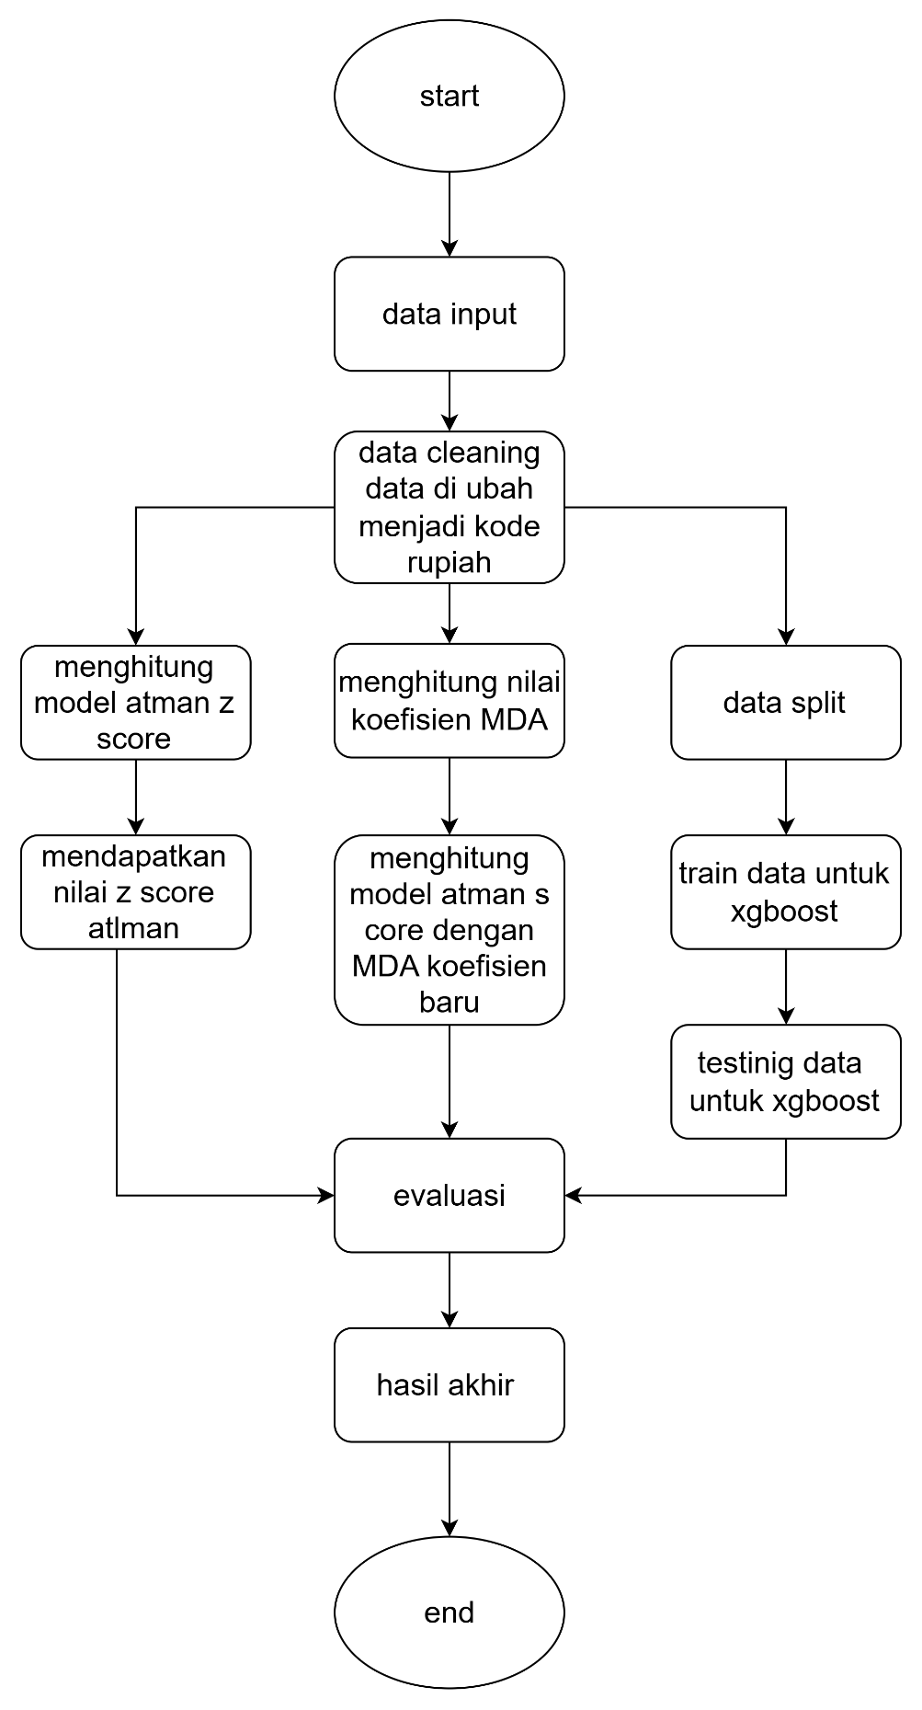

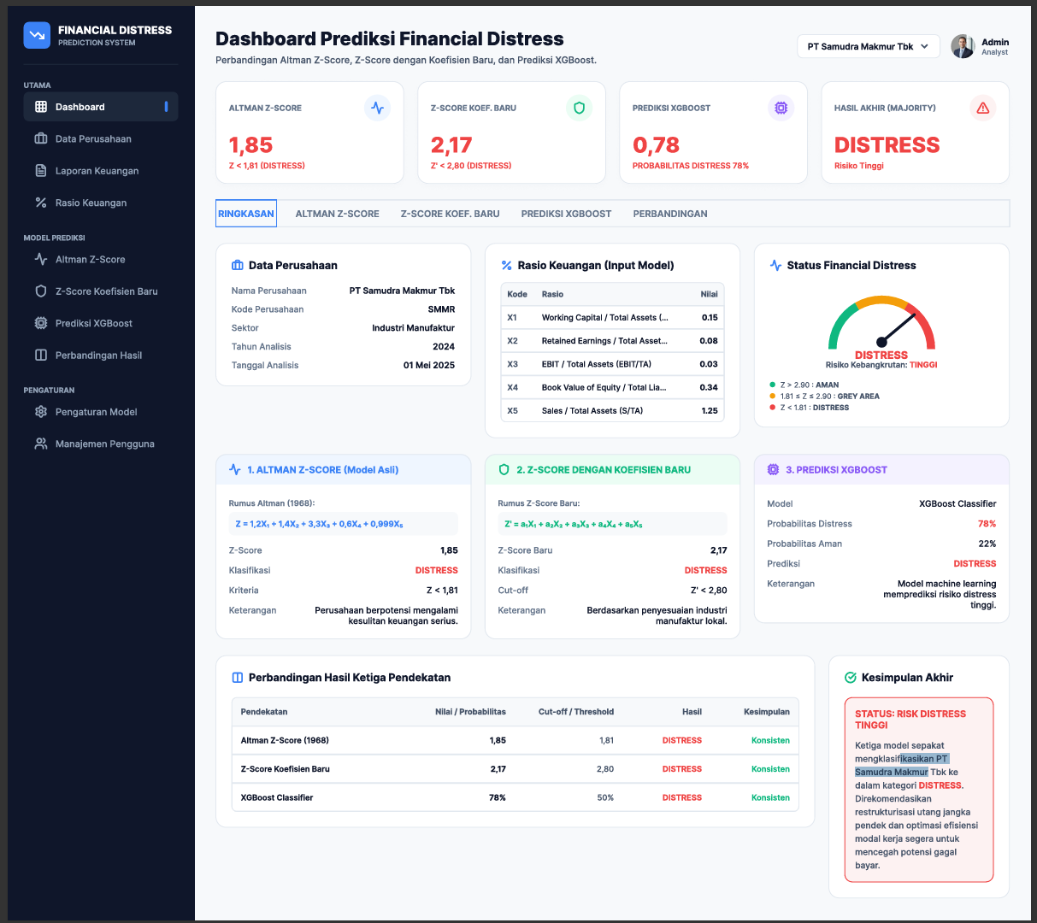
LAMPIRAN 7 Tampilan Antarmuka

LAMPIRAN 8 Contoh Data

